ỦY BÂN NHÂN DÂN QUẬN 9
TRƯỜNG TRUNG CẤP NGHỀ ĐÔNG SÀI GÒN

GIÁO TRÌNH
Tên mô đun: Điều khiển điện khí nén

NGHỀ: ĐIỆN CÔNG NGHIỆP
TRÌNH ĐỘ TRUNG CẤP

(Ban hành kèm theo Quyết định số: 382b/QĐ-TCN ngày 09 tháng 8 năm 2019 của Hiệu trưởng Trường trung cấp nghề Đông Sài Gòn)

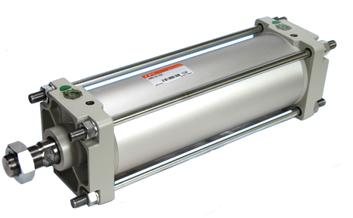

Quận 9, năm 2019

MỤC LỤC

Mục lục | 02
Bài 1 Cơ sở lý thuyết về khí nén | 07
1. Khái niệm chung | 07
1.1. Vài nét về sự phát triển | 07
1.2. Khả năng ứng dụng của khí nén | 07
1.2.1. Trong lĩnh vực điều khiển | 07
1.2.2. Trong hệ thống truyền động | 08
1.3. Ưu nhược điểm của hệ thống truyền động bằng khí nén | 08
1.3.1. Ưu điểm | 08
1.3.2. Nhược điểm | 08
2. Một số đặc điểm của hệ truyền động bằng khí nén | 09
2.1. Độ an toàn khi quá tải | 09
2.2. Sự truyền tải năng lượng | 09
2.3. Tuổi thọ và bảo dưỡng | 09
2.4. Khả năng thay thế các phần tử thiết bị | 09
2.5. Vận tốc truyền động | 09
2.6. Khả năng điều chỉnh lưu lượng dòng và áp suất | 10
2.7. Vận tốc truyền tải | 10
3. Đơn vị đo trong hệ thống điều khiển | 10
3.1. Áp suất | 10
3.2. Lực | 10
3.3. Công | 10
3.4. Công suất | 10
3.5. Độ nhớt động | 10
4. Cơ sở tính toán khí nén | 11
4.1. Thành phần hóa học của khí nén | 11
4.2. Phương trình trạng thái nhiệt động học | 12
4.2.1. Phương trình trạng thái tổng quát | 12
4.2.2. Định luật Boyle - Mariotte | 12
4.2.3. Định luật 1 Gay - Lussac | 13
4.2.4. Định luật 2 Gay - Lussac | 14
4.2.5. Phương trình đoạn nhiệt | 14
4.3. Độ ẩm không khí | 16
4.4. Phương trình dòng chảy | 17
4.5. Lưu lượng khí nén qua khe hở | 18
4.6. Tổn thất áp suất của khí nén | 20
Bài 2 Máy nén khí và thiết bị xử lý khí nén | 26
1. Máy nén khí | 26
1.1. Nguyên tắc hoạt động và phân loại máy nén khí | 26
1.2. Máy nén khí kiểu pít - tông | 27
1.3. Máy nén khí kiểu cánh gạt | 28
1.4. Máy nén khí kiểu bánh răng - trục vít | 30
1.5. Máy nén khí kiểu Root | 32
1.6. Máy nén khí kiểu tuabin | 32
2. Thiết bị xử lý khí nén | 33
2.1. Yêu cầu về khí nén | 33
2.2. Các phương pháp xử lý khí nén | 34
2.3. Bộ lọc | 36
Bài 3 Thiết bị phân phối và cơ cấu chấp hành | 39
1. Thiết bị phân phối khí nén | 39
1.1. Bình trích chứa khí nén | 39
1.2. Mạng đường ống | 40
2. Cơ cấu chấp hành | 40
2.1. Xy - lanh | 41
2.1.1. Xy - lanh tác động đơn | 41
2.1.2. Xy - lanh tác động kép | 41
2.1.3. Xy - lanh màng | 42
2.2. Động cơ khí nén | 42
2.2.1. Động cơ bánh răng | 43
2.2.2. Động cơ trục vít | 43
Bài 4 Các phần tử trong hệ thống điều khiển | 44
1. Khái niệm | 44
2. Van đảo chiều | 45
2.1. Nguyên lý hoạt động | 45
2.2. Kí hiệu | 45
2.3. Tín hiệu tác động | 46
2.4. Một số van đảo chiều thường gặp | 47
3. Van chắn | 52
3.1. Van một chiều | 53
3.2. Van logic OR | 53
3.3. Van logic AND | 54
3.4. Van xả khí nhanh | 54
4. Van tiết lưu | 54
4.1. Van tiết lưu có tiết diện không thay đổi | 55
4.2. Van tiết lưu có tiến diện thay đổi | 55
4.3. Van tiết lưu một chiều điều chỉnh bằng tay | 55
5. Van áp suất | 56
5.1. Van an toàn | 56
5.2. Van tràn | 57
5.3. Van điều chỉnh áp suất | 57
5.4. Rơ le áp suất | 58
6. Van điều chỉnh thời gian | 59
6.1. Rơ le thời gian đóng chậm | 59
6.2. Rơ le thời gian ngắt chậm | 59
7. Van chân không | 60
8. Cảm biến | 60
8.1. Cảm biến bằng tia rẽ nhánh | 60
8.2. Cảm biến bẳng tia phản hồi | 61
8.3. Cảm biến bằng tia qua khe hở | 61
9. Phần tử khuếch đại | 62
10. Phần tử chuyển đổi tín hiệu | 63
10.1. Phần tử chuyển đổi tín hiệu khí nén - điện | 64
10.2. Phần tử chuyển đổi tín hiệu điện - khí nén | 65
Bài 5 Cở sở lý thuyết điều khiển bằng khí nén | 66
1. Khái niệm cơ bản về điều khiển | 66
2. Các phần tử mạch logic | 67
2.1. Phần tử NOT | 68
2.2. Phần tử AND | 68
2.3. Phần tử NAND | 69
2.4. Phần tử OR | 69
2.5. Phần tử NOR | 70
2.6. Phần tử XOR | 71
2.7. Phần tử X-NOR | 71
3. Lý thuyết đại số Boole | 72
3.1. Qui tắc cơ bản của đại sô Boole | 72
3.2. Biều đồ Karnaugh | 74
3.3. Phần tử nhớ | 80
4. Biểu diễn phần tử logic của khí nén | 82
4.1. Phần tử NOT | 82
4.2. Phần tử OR và NOR | 83
4.3. Phần tử AND và NAND | 84
4.4. Phần tử EXC-OR | 85
4.5. RS Flipflop | 86
Bài 6 Thiết kế mạch điều khiển điện khí nén | 87
1. Biểu diễn chức năng của quá trình điều khiển | 87
1.1. Biểu đồ trạng thái | 87
1.2. Sơ đồ chức năng | 88
1.3. Lưu đồ tiến trình | 92
2. Phân loại phương pháp điều khiển | 94
2.1. Điều khiển bằng tay | 94
2.2. Điều khiển tùy động theo thời gian | 96
2.3. Điều khiển tùy động theo hành trình | 97
3. Các phần tử điện khí nén | 99
3.1. Van đảo chiều điều khiển bằng nam châm điện | 100
a. Kí hiệu | 100
b. Điều khiển trực tiếp | 100
c. Điều khiển gián tiếp | 101
3.2. Các phần tử điện | 103
a. Công tắc | 103
b. Nút ấn | 104
c. Rơ le | 104
d. Công tắc hành trình điện - cơ | 106
e. Cảm biến tiệm cận | 107
4. Thiết kế mạch điều khiển điện - khí nén | 109
4.1. Nguyên tắc thiết kế | 109
4.2. Mạch dạng xung bằng khí nén | 110
4.3. Mạch trigơ một trạng thái bền bằng khí nén | 111
4.4. Mạch điều khiển điện khí nén với một xy- lanh | 112
4.5. Mạch điều khiển điện khí nén với hai xy- lanh | 113
4.6. Bộ dịch chuyển theo nhịp | 115
5. Mạch tổng hợp điều khiển theo nhịp | 118
5.1. Mạch điều khiển với chu kì đồng thời | 118
5.2. Mạch điều khiển với chu kì thực hiện tuần tự | 119
6. Thiết kế mạch điều khiển khí nén theo biểu đồ Karnaugh | 120
7. Các mạch ứng dụng | 127
Tài liệu tham khảo | 130

MÔ ĐUN ĐIỀU KHIỂN ĐIỆN KHÍ NÉN

Mã mô đun: MĐ17
Vị trí, tính chất, ý nghĩa và vai trò của mô đun:
- Vị trí: Mô đun này là mô đun cơ sở kỹ thuật chuyên ngành, chuẩn bị các kiến thức cần thiết cho các phần học kỹ thuật chuyên môn tiếp theo. Mô đun này học sau các môn học: An toàn lao động; Vật liệu điện; Đo lường điện; Mạch điện.
- Tính chất: Là mô đun thuộc mô đun đào tạo nghề điện công nghiệp.
Mục tiêu của mô đun:
- Hiểu được về hệ thống khí nén, logic điều khiển, phương pháp điều khiển, thiết lập mạch điều khiển điện khí nén.
- Hình thành kỹ năng lập chương trình điều khiển.
- Đọc được các sơ đồ điều khiển điện - khí nén, thiết lập được các mạch điều khiển điện khí nén.
- Rèn luyện tính cẩn thận, chính xác, chủ động, sáng tạo và khoa học, nghiêm túc trong học tập và trong công việc.
Nội dung của mô đun:
Số  TT | Tên các bài trong  Mô đun | Thời gian (giờ)
Số  TT | Tên các bài trong  Mô đun | Tổng số | Lý thuyết | Thực hành | Kiểm tra
1 | Cơ sở lý thuyết về khí nén | 4 | 4 | 0
2 | Máy nén khí và các thiết bị xử lý khí nén | 12 | 3 | 8 | 1
3 | Thiết bị phân phối và cơ cấu chấp hành | 10 | 2 | 8
4 | Các phần tử trong hệ hống  điều khiển | 24 | 12 | 11 | 1
5 | Cơ sở lý thuyết điều khiển  bằng khí nén | 30 | 10 | 19 | 1
6 | Thiết kế mạch điều khiển điện khí nén | 40 | 14 | 24 | 2
 | Cộng | 120 | 45 | 70 | 5
* Ghi chú: Thời gian kiểm tra được tích hợp giữa lý thuyết với thực hành được tính vào giờ thực hành.

BÀI 1
CƠ SỞ LÝ THUYẾT VỀ KHÍ NÉN
Mã bài: MĐ17-01
Giới thiệu:
Bài học này sẽ giới thiệu tới sinh viên các vấn đề về lịch sử hình thành phát triển và cơ sở tính toán khí nén, từ đó giúp sinh viên có được nguồn kiến thức cơ bản để phục vụ cho các bài học tiếp theo.
Mục tiêu:
- Trình bày được các khái niệm và đặc điểm hệ truyền động bằng khí nén.
- Phân tích được các đại lượng đặc trưng của khí nén và ứng dụng của chúng trong công nghiệp.
- Rèn luyện tính chủ động, nghiêm túc trong học tập và trong công việc.
Nội dung chính:
1. Khái niệm chung
Mục tiêu:
- Trình bày được lịch sử phát triển, khả năng ứng dụng và ưu nhược điểm của hệ thống truyền động bằng khí nén.
1.1. Vài nét về sự phát triển
- Ứng dụng khí nén đã có từ thời trước Công Nguyên, tuy nhiên sự phát triển của khoa học kỹ thuật thời đó không đồng bộ, nhất là sự kết hợp giữa kiến thức về cơ học, vật lý, vật liệu ... còn thiếu, cho nên phạm vi ứng dụng của khí nén còn rất hạn chế.
- Mãi đến thế kỷ thứ 19, các máy móc thiết bị sử dụng năng lượng khí nén mới lần lượt được phát minh. Với sự phát triển mạnh mẽ của năng lượng điện thì vai trò sử dụng năng lượng bằng khí nén bị giảm dần. Tuy nhiên, việc sử dụng năng lượng bằng khí nén vẫn đóng một vai trò cốt yếu ở những lĩnh vực mà khi sử dụng điện sẽ không an toàn. Khí nén được sử dụng ở những dụng cụ nhỏ nhưng truyền động với vận tốc lớn như: búa hơi, dụng cụ dập, tán đinh… nhất là các dụng cụ, đồ gá kẹp chặt trong các máy. Sau chiến tranh thế giới thứ hai, việc ứng dụng năng lượng bằng khí nén trong kỹ thuật điều khiển phát triển khá mạnh mẽ. Những dụng cụ, thiết bị, phần tử khí nén mới được sáng chế và ứng dụng vào nhiều lĩnh vực khác nhau. Sự kết hợp khí nén với điện - điện tử sẽ quyết định cho sự phát triển của kỹ thuật điều khiển trong tương lai.
1.2. Khả năng ứng dụng của khí nén
1.2.1. Trong lĩnh vực điều khiển
- Những năm 50 và 60 của thế kỷ 20 là giai đọan kỹ thuật tự động hóa quá trình sản xuất phát triển mạnh mẽ. Kỹ thuật điều khiển bằng khí nén được phát triển rộng rãi và đa dạng trong nhiều lĩnh vực khác nhau. Chỉ riêng ở Cộng Hoà Liên Bang Đức đã có 60 hãng chuyên sản xuất các phần tử điều khiển bằng khí nén. Hệ thống điều khiển bằng khí nén được sử dụng ở những lĩnh vực mà ở đó hay xảy ra những vụ nổ nguy hiểm như các thiết bị phun sơn, các loại đồ gá kẹp cho các chi tiết nhựa, chất dẻo hoặc ở các lĩnh vực sản xuất thiết bị điện tử, vì điều kiện vệ sinh môi trường rất tốt và độ an toàn cao. Ngoài ra, hệ thống điều khiển bằng khí nén còn được sử dụng trong các dây chuyền rửa tự động, trong các thiết bị vận chuyển và kiểm tra của thiết bị lò hơi, thiết bị mạ điện, đóng gói, bao bì và trong công nghiệp hóa chất.
1.2.2. Trong hệ thống truyền động
- Các dụng cụ, thiết bị máy va đập: Các thiết bị, máy móc trong lĩnh vực khai thác như: khai thác đá, khai thác than; trong các công trình xây dựng như: xây dựng hầm mỏ, đường hầm.
- Truyền động quay: Truyền động động cơ quay với công suất lớn bằng năng lượng khí nén giá thành rất cao. Nếu so sánh giá thành tiêu thụ năng lượng của một động cơ quay bằng năng lượng khí nén và một động cơ điện có cùng công suất, thì giá thành tiêu thụ năng lượng của một động cơ quay bằng năng lượng khí nén cao hơn 10 đến 15 lần so với động cơ điện. Nhưng ngược lại thể tích và trọng lượng nhỏ hơn 30% so với động cơ điện có cùng công suất. Những dụng cụ vặn vít, máy khoan, công suất khoảng 3,5 kW, máy mài, công suất khoảng 2,5 kW cũng như những máy mài với công suất nhỏ, nhưng với số vòng quay cao khoảng 100.000 v/ph thì khả năng sử dụng động cơ truyền động bằng khí nén là phù hợp.
- Truyền động thẳng: Vận dụng truyền động bằng áp suất khí nén cho truyền động thẳng trong các dụng cụ, đồ gá kẹp chi tiết, trong các thiết bị đóng gói, trong các loại máy gia công gỗ, trong các thiết bị làm lạnh cũng như trong hệ thống phanh hãm của ôtô.
- Trong các hệ thống đo lường và kiểm tra:
1.3. Ưu nhược điểm của hệ thống truyền động bằng khí nén
1.3.1. Ưu điểm
- Dễ dàng thành lập các trạm trích chứa khí nén vì khả năng chịu nén (đàn hồi) của không khí là rất lớn.
- Có khả năng truyền năng lượng xa, vì độ nhớt động học của khí nén nhỏ và tổn thất áp suất trên đường ống nhỏ.
- Chi phí để thiết lập một hệ thống truyền động bằng khí nén là tương đối thấp, vì phần lớn trong các xí nghiệp hệ thống đường ống dẫn khí nén đã có sẵn và đường dẫn khí nén thải ra là không cần thiết.
- Hệ thống phòng ngừa áp suất giới hạn được bảo đảm.
1.3.2. Nhược điểm
- Lực truyền tải thấp.
- Khi tải trọng trong hệ thống thay đổi thì vận tốc cũng thay đổi, vì khả năng đàn hồi của khí nén lớn, cho nên không thể thực hiện được những chuyển động thẳng hoặc quay đều.
- Dòng khí nén thoát ra ở đường dẫn gây ra tiếng ồn.
Hiện nay, trong lĩnh vực điều khiển, người ta thường kết hợp hệ thống điều khiển bằng khí nén với điện hoặc điện tử. Cho nên rất khó xác định một cách chính xác, rõ ràng ưu nhược điểm của từng hệ thống điều khiển.
2. Một số đặc điểm của hệ truyền động bằng khí nén
Mục tiêu:
- Trình bày được các đặc điểm: độ an toàn khi quá tải, sự truyền tải năng lượng, tuổi thọ và bảo dưỡng, khả năng thay thế những phần tử thiết bị, vận tốc truyền động, khả năng điều chỉnh lưu lượng dòng và áp suất và vận tốc truyền tải của hệ truyền động bằng khí nén.
Kí hiệu(+), (=), (-), có nghĩa là: thích hợp hơn/bằng/ít hơn so với truyền động bằng khí nén.
2.1. Độ an toàn khi quá tải
- Khi hệ thống đạt được áp suất làm việc tới hạn, thì truyền động vẫn an toàn, không có sự cố hay hư hỏng xảy ra.
- Truyền động điện – cơ (-), truyền động bằng thuỷ lực (=), truyền động bằng cơ (-).
2.2. Sự truyền tải năng lượng
- Tổn thất áp suất và giá đầu tư cho mạng truyền tải bằng khí nén tương đối thấp.
- Truyền tải năng lượng điện (+), truyền tải thuỷ lực (-), truyền tải bằng cơ (-).
2.3. Tuổi thọ và bảo dưỡng
- Hệ thống điều khiển và truyền động bằng khí nén hoạt động tốt. Khi mạng đạt tới áp suất tới hạn và không gây nên ảnh hưởng đối với môi trường tuy nhiên hệ thống đòi hỏi rất cao vấn đề lọc chất bẩn của áp suất không khí trong hệ thống.
- Hệ thống điện - cơ (-/=), hệ thống cơ (-), hệ thống thuỷ lực (=), hệ thống điện (+).
2.4. Khả năng thay thế những phần tử thiết bị
- Trong hệ thống truyền động bằng khí nén, khả năng thay thế những phần tử dễ dàng.
- Điều khiển bằng điện (+), hệ thống điều khiển cơ (-), hệ thống điều khiển bằng thủy lực (=).
2.5. Vận tốc truyền động
- Do trọng lượng của các phần tử trong hệ thống điều khiển bằng khí nén nhỏ, hơn nửa khả năng giản nở của áp suất khí lớn, nên truyền động có thể đạt được vận tốc rất cao.
- Điện – cơ (-), cơ (-), thuỷ lực (-).
2.6. Khả năng điều chỉnh lưu lượng dòng và áp suất
- Truyền động bằng khí nén có khả năng điều chỉnh lưu lượng và áp suất một cách đơn giản. Tuy nhiên với sự thay đổi tải trọng tác động, thì vận tốc bị thay đổi.
- Điện – cơ (-), cơ (-), thuỷ lực (+).
2.7. Vận tốc truyền tải
- Vận tốc truyền tải và xử lý tín hiệu tương đối chậm.
3. Đơn vị đo trong hệ thống điều khiển
Mục tiêu:
- Trình bày được các đơn vị đo trong hệ thống điều khiển bằng khí nén.
3.1. Áp suất
- Đơn vị cơ bản của áp suất trong hệ đo lường SI là Pascal (Pa). 1 Pascal là áp suất phân bố đều lên bề mặt có diện tích 1m2 với lực tác động vuông góc lên bề mặt đó là 1 Newton (N).
1 Pascal (Pa) = 1 N/m².
- Trong thực tế người ta dùng đơn vị bội số của Pascal là Megapascal (MPa).
1 Mpa = 10⁶ Pa.
- Ngoài ra còn dùng đơn vị bar.
1 bar = 10⁵ Pa.
3.2. Lực
- Đơn vị của lực trong hệ đo lường SI là Newton (N). 1 Newton (N) là lực tác động lên đối trọng có khối lượng 1 kg với gia tốc 1m/s².
1 N = 1 kg.m/s².
3.3. Công
- Đơn vị của công trong hệ đo lường SI là Joule (J). 1 Joule (J) là công sinh ra dưới tác động của lực 1 N để vật thể dịch chuyển quảng đường 1 m.
1 J = 1 Nm.
3.4. Công suất
- Đơn vị của công suất trong hệ đo lường SI là Watt (W). 1Watt (W) là công suất, trong thời gian 1 giây sinh ra năng lượng 1 Joule.
1 W = 1 J/s = 1 Nm/s.
3.5. Độ nhớt động
- Độ nhớt động không có vai trò quan trọng trong hệ thống điều khiển bằng khí nén. Đơn vị của độ nhớt động là m²/s. 1m²/s là độ nhớt động của một chất lỏng có độ nhớt động lực 1 Pa.s và khối lượng riêng 1 kg/m3 .
Trong đó:
η: độ nhớt động lực [Pa.s].
ρ: khối lượng riêng [kg/m³].
ν: độ nhớt động [m²/s].
Ngoài ra, người ta còn sử dụng đơn vị đo độ nhớt động là stokes (St) hoặc là centistokes (cSt).

Hình MĐ17-01-1 - Mối quan hệ của áp suất, nhiệt độ
và độ nhớt động của không khí.
4. Cơ sở tính toán khí nén
Mục tiêu:
- Trình bày được cơ sở tính toán khí nén như thành phần hoá học của khí nén, phương trình trạng thái nhiệt động học, độ ẩm của không khí, phương trình dòng chảy, lưu lượng khí nén qua khe hở và tổn thất áp suất của khí nén.
4.1. Thành phần hoá học của khí nén
- Nguyên tắc hoạt động của các thiết bị khí nén là không khí trong khí quyển được hút và và nén trong máy nén khí. Sau đó khí nén từ máy nén khí được đưa vào hệ thống khí nén. Không khí là loại khí hỗn hợp, bao gồm những thành phần chính được nêu ở bảng 1.1.
Bảng 1.1
 | N₂ | O₂ | Ar | CO₂ | H₂
Thể tích % | 78.08 | 20.95 | 0.93 | 0.03 | 0.01
Khối lượng % | 75.51 | 23.01 | 1.236 | 0.04 | 0.001
Ngoài ra trong không khí còn có một lượng rất nhỏ He, Ne… và còn có hơi nước và bụi. Chính nước và bụi là các tác nhân gây ra rỉ sét và ăn mòn cho các thiết bị khí nén. Phải có những biện pháp hay thiết bị loại trừ hoặc giới hạn mức thấp nhất những thành phần đó trong hệ thống ( Xem các phương pháp xử lý khí nén trong bài 2)
4.2. Phương trình trạng thái nhiệt động học
4.2.1. Phương trình trạng thái tổng quát
- Giả thiết khí nén trong hệ thống gần như là khí lý tưởng. Phương trình trạng thái nhiệt tổng quát của khí nén:
p_{abs} .V = m.R.T. (1.1)
Trong đó:
p_{abs}: Áp suất tuyệt đối [bar].
V: Thể tích của khí nén [m³].
m: Khối lượng [kg].
R: hằng số khí. [J/kg.K].
T: Nhiệt độ Kelvin [K].
4.2.2. Định luật Boyle - Mariotte
- Khi nhiệt độ không thay đổi ( T= hằng số), theo phương trình (1.1) ta có:
p_{abs}.V = hằng số (1.2)
Nếu gọi:
V₁ [m³] là thể tích khí nén tại thời điểm áp suất là p₁.
V₂ [m³] là thể tích khí nén tại thời điểm áp suất là p₂.
p_{1abs} [bar] là áp suất tuyệt đối khí nén có thể tích V₁.
p_{2abs} [bar] là áp suất tuyệt đối khí nén có thể tích V₂.
Theo phương trình (1.2) ta có thể viết như sau:
(1.3)

Hình MĐ17-01-2 - Sự phụ thuộc áp suất và thể tích
khi nhiệt độ không đổi.
Hình MĐ17-01-2 biểu diễn sự phụ thuộc áp suất và thể tích khi nhiệt độ không thay đổi là đường cong parabol. Năng luợng nén và năng lượng giãn nở không khí được tính theo phương trình (1.4):
(1.4)
4.2.3. Định luật 1 Gay - Lussac
- Khi áp suất không thay đổi ( p = hằng số), theo phương trình (1.1) ta có:
(1.5)
Trong đó:
T₁ [K] nhiệt độ khối khí nén tại thời điểm có thể tích V₁.
T₂ [K] nhiệt độ khối khí nén tại thời điểm có thể tích V₂.

Hình MĐ17-01-3 - Sự thay đổi thể tích theo nhiệt độ
khi áp suất không đổi.
Hình MĐ17-01-3 biểu diễn sự thay đổi của thế tích theo nhiệt độ khi áp suất không thay đổi. Năng lượng nén và năng lượng giãn nở khối khí được tính theo phương trình:
W = p(V₂ - V₁) (1.6)
4.2.4. Định luật 2 Gay - Lussac
- Khi thể tích không thay đổi ( V = hằng số), theo phương trình (1.1) ta có:
(1.7)

Hình MĐ17-01-4 - Sự thay đổi áp suất theo nhiệt độ
khi thể tích không đổi.
Hình MĐ17-01-4 biểu diễn sự thay đổi của áp suất theo nhiêt độ khi thể tích không đổi. Bởi vì thể tích V không thay đổi nên năng lượng nén và năng lượng giãn nở bằng 0:
W = 0 (1.8)
4.2.5. Phương trình đoạn nhiệt
Thể tích riêng của không khí:
[m³/kg]. (1.9)
Phương trình (1.1) có thể viết lại như sau:

= hằng số (1.10)
Thay phương trình (1.9) vào phương trình (1.10), ta có phương trình trạng thái của khí nén:
, hay p.v = R.T. (1.11)

Trong đó R là hằng số khí.
Nhiệt lượng riêng c là nhiệt lượng cần thiết để nung nóng khối lượng không khí 1 kg lên 1⁰K. Nhiệt lượng riêng khi thể tích không thay đổi ký hiệu là c_{v}, khi áp suất không thay đổi ký hiệu c_{p}. tỷ số của c_{p} và c_{v} gọi là số mũ đoạn nhiệt k:
(1.12)
Hiệu số của c_{p} và c_{v} gọi là hằng số khí R:
R = c_{p} – c_{v} = c_{p}= c_{v}(k -1) (1.13)
Trạng thái đoạn nhiệt là trạng thái mà trong quá trình nén hay giãn nở không có nhiệt được đưa vào hay lấy đi, có phương trình sau:

= hằng số (1.14)
Hay (1.15)

Hình MĐ17-01-5 - Biểu đồ đoạn nhiệt.
Diện tích mặt phẳng 1, 2, 5, 6 trong hình MĐ17-01-5 tương ứng lượng nhiệt giãn nở cho khối lượng khí 1 kg khí và có giá trị:

(1.16)
Công kỹ thuật W_{t} là công cần thiết để nén lượng không khí (Ví dụ trong máy nén khí) hoặc là công thực hiện khi áp suất khí giãn nở. Diện tích mặt phẳng 1, 2, 3, 4 ở trong hình MĐ17-01-5, là công thực hiện để nén hay công thực hiện khi áp suất khí giãn nở cho 1 kg không khí, có giá trị:

(1.17)
Trong thực tế không thể thực hiện được quá trình đẳng nhiệt hay đoạn nhiệt. Quá trình xảy ra thường nằm trong khoảng giữa quá trình đẳng nhiệt và quá trình đoạn nhiệt gọi là quá trình đa biến và có phương trình:
= hằng số (1.18a)
Hay:
(1.18b)
Quá trình đẳng nhiệt: n = 1.
Quá trình đẳng áp: n = 0.
Quá trình đoạn nhiệt: n = k.
Quá trình đẳng tích: n = ∞.
4.3. Độ ẩm không khí
Mục tiêu:
- Hiểu được các đại lượng đặc trưng cho độ ẩm của không khí như lượng ẩm bão hoà, lượng ẩm tuyệt đối, độ ẩm tương đối và điểm hoá sương.
Khí quyển là khí hỗn hợp của hơi nước và không khí. Theo định luật Dalton, áp suất toàn phần của khí hỗn hợp là tổng của các áp suất riêng phần.
Khi nước được dẫn vào một không gian kín có chứa không khí, nước sẽ bốc hơi tới khi nào hơi nước đạt được áp suất bão hoà p’_{w}, áp suất của khí hỗn hợp trong không gian kín đó, theo Dalton là:
p = p_{không khí} + p’_{w} (1.19)
Trong đó:
p : là áp suất toàn phần (khí hỗn hợp: hơi nước và không khí).
p_{không khí} : áp suất riêng phần (áp suất của không khí khô).
p’_{w} : áp suất riêng phần (áp suất của hơi nước bão hoà).
- Lượng nước bốc hơi cần thiết x’_{w} để đạt được áp suất bão hoà p’_{w} chỉ phụ thuộc vào nhiệt độ của không khí chứ không phụ thuộc vào áp suất của không khí.
- Lượng hơi nước chứa nhiều nhất trong 1kg không khí gọi là lượng ẩm bão hoà x’ [g/kg].
- Lượng hơi nước thực tế chứa trong 1kg không khí (ở cùng nhiệt độ) gọi là lượng ẩm tuyệt đối x [g/kg].
- Độ ẩm tương đối của không khí được biểu thị dưới dạng % của tỉ số lượng ẩm tuyệt đối và lượng ẩm bão hoà:
(1.20)
- Trong bảng 1.2 cho ta biết lượng ẩm bão hoà ở những nhiệt độ khác nhau.
Bảng 1.2
t [ºC] | -10 | 0 | 5 | 10 | 15 | 20 | 30 | 50 | 70 | 90 | 100
x’ [g/kg] | 1.62 | 3.82 | 5.47 | 7.73 | 10.78 | 14.88 | 27.55 | 87.52 | 152.75 | 409.16 | 409.21

- Điểm hoá sương là điểm mà tại đó lượng hơi nước trong không khí đạt bão hoà.
- Nhiệt độ hoá sương là nhiệt độ cần thiết để lượng hơi nước trong không khí đạt được bão hoà. Khi nhiệt độ làm lạnh nhỏ hơn nhiệt độ điểm hoá sương, thì quá trình ngưng tụ sẽ được thực hiện.
- Áp suất điểm hoá sương là áp suất tại nhiệt độ điểm hoá sương.
4.4. Phương trình dòng chảy
Mục tiêu:
- Từ các phương trình dòng chảy liên tục và phương trình Becnully, tính toán được lưu lượng dòng khí nén và áp suất dòng khí nén tại các vị trí theo yêu cầu.
4.4.1. Phương trình dòng chảy liên tục
- Lưu lượng khí nén chảy trong đường ống từ vị trí 1 đến vị trí 2 là không đổi, ta có phương trình dòng chảy như sau:
Q_{v1} = Q_{v2} (1.21)
Hay: w₁.A₁ = w₂.A₂ = hằng số. (1.21a)
Trong đó:
Q_{v1}, Q_{v2} [m³]: Lưu lượng dòng chảy tại vị trí 1 và vị trí 2.
w₁ [m/s]: Vận tốc dòng chảy tại vị trí 1.
w₂ [m/s]: Vận tốc dòng chảy tại vị trí 2.
A₁ [m2]: Tiết diện chảy tại vị trí 1.
A₂ [m2]: Tiết diện chảy tại vị trí 2.
- Nếu tiết diện chảy là hình tròn, ta viết được như sau:
(1.22)
- Vận tốc dòng chảy tại vị trí 2:
(1.23)
4.4.2. Phương trình Becnully
- Phương trình Becnully được viết như sau:
(1.24)
Trong đó:
: Động năng của dòng khí nén.
m.g.h: Thế năng của dòng khí nén.
: Áp năng của dòng khí nén.
g: Gia tốc trọng trường.
ρ: Khối lượng riêng không khí.
p: Áp suất tĩnh.
- Phương trình (1.24) có thể được viết lại như sau:
= hằng số. (1.25)
Trong đó:
: là áp suất động học. (1.26)
- Như vậy áp suất toàn bộ là tổng của các áp suất thành phần:
p_{ges} = p_{st} + p_{dyn} (1.27)
Trong đó:
p_{ges}: là áp suất toàn phần.
p_{st}: là áp suất tĩnh.
p_{dyn} : là áp suất động.
4.5. Lưu lượng khí nén qua khe hở
- Lưu lượng khối lượng khí qm qua khe hở được tính như sau:
[kg/s] (1.28)
Hay:
[m³/s] (1.28a)
Trong đó:
: Hệ số lưu lượng.
: Hệ số giãn nở.
A₁ [m²]: Diện tích mặt cắt của khe hở.
Δp = p₁ – p₂: Độ chênh áp suất trước và sau khe hở.
: Khối lượng riêng của không khí.
- Hệ số lưu lượng phụ thuộc vào dạng hình học của khe hở và hệ số vận tốc
Hình MĐ17-01-6, biểu diễn mối quan hệ của hệ số lưu lượng và tỷ số m=d²/D² của vòi phun.

Hình MĐ17-01-6 - Hệ số lưu lượng.

- Trong hình MĐ17-01-7, biểu diễn mối quan hệ giữa hệ số giãn nở ε, tỉ số áp suất trước và sau khe hở p₂/p₁ và tỉ số m=d²/D² của vòi phun.

Hình MĐ17-01-7 - Hệ số giãn nở của vòi phun.
4.6. Tổn thất áp suất của khí nén
Mục tiêu:
- Tính toán được tổn thất áp suất của dòng khí nén trong ống dẫn thẳng, trong ống có tiết diện thay đổi và trong các loại van.
Tính toán chính xác tổn thất áp suất trong hệ thống điều khiển bằng khí nén là vấn đề rất phức tạp. Tổn thất áp suất của hệ thống bao gồm:
- Tổn thất áp suất trong ống dẫn thẳng.
- Tổn thất áp suất trong tiết diện thay đổi.
- Tổn thất áp suất trong các loại van.
4.6.1. Tổn thất áp suất trong ống dẫn thẳng
Tổn thất áp suất trong ống dẫn thẳng (Δp_{R}):
[N/m²] (1.29)
l [m]: Chiều dài ống dẫn.
ρ_{n} = 1,293 [kg/m³]: Khối lượng riêng của không khí ở trạng thái tiêu chuẩn.
[kg/m³]: Khối lượng riêng của không khí.
p_{n} = 1,013 [bar]: Áp suất ở trạng thái tiêu chuẩn.
w [m/s]: Vận tốc của dòng chảy ( w = q_{v}/A).
d [m]: Đường kính ống dẫn.
: Hệ số ma sát ống, có giá trị cho ống trơn và dòng chảy tầng (Re < 2230).
: Hệ số Reynold
v_{n} = 13,28.10⁻⁶ [m²/s]: Độ nhớt động học ở trạng thái tiêu chuẩn.
4.6.2. Tổn thất áp suất trong tiết diện thay đổi
- Trong hệ thống ống dẫn, ngoài ống dẫn thẳng còn có ống dẫn có tiết diện thay đổi, dòng khí phân nhánh hoặc hợp thành, hướng dòng thay đổi… Tổn thất áp suất trong những tiết diện đó được tính như sau:
(1.30)
Trong đó:
: Hệ số cản, phụ thuộc vào loại tiết diện ống dẫn, số Re.
- Khi tiết diện thay đổi đột ngột, tổn thất áp suất:
[N/m²] (1.31)
hoặc:
[N/m²] (1.31a)
Trong đó: w₁ và w₂ là vận tốc chảy trung bình ở tiết diện A₁ và A₂.

Hình MĐ17-01-8 - Tiết diện ống thay đổi đột ngột.
- Khi ống dẫn gãy khúc, tổn thất áp suất:
[N/m²] (1.32)
- Hệ số phụ thuộc vào độ nhẵn và độ nhám của thành ống, tra theo bảng 1.3

Bảng 1.3
Hình a | _{nhẵn}  _{nhám} | 15º  0,042  0,062 | 22,5º  0,07  0,15 | 30º  0,13  0,17 | 45º  0,24  0,32 | 60º  0,47  0,68 | 90º  1,13  1,27
Hình b | a/D  _{nhẵn}  _{nhám} | 0,71  0,51  0,51 | 0,943  0,35  0,415 | 0,15  0,28  0,38 | 3,72  0,36  0,46 | 6,28  0,40  0,44 | 0,48  0,64

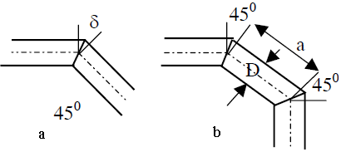

Hình MĐ17-01-9 - Tiết diện ống gãy khúc.
- Trong hệ thống có các đường ống bị uốn cong, tổn thất áp suất:
[N/m2] (1.33)
Trong đó:
= + (1.34)
: Hệ số cản do độ cong.
: Hệ số cản do ảnh hưởng của số Reynold (ma sát ống).
Hệ số cản phụ thuộc vào góc uốn cong , tỉ số R/d và chất lượng bề mặt trong của ống.

Hình MĐ17-01-10 - Tiết diện ống uốn cong.
- Tổn thất áp suất trong ống dẫn khi phân dòng:
Tổn thất áp suất trong ống phân nhánh:
[N/m] (1.35)
Tổn thất áp suất trong ống dẫn thẳng:
[N/m] (1.36)
Trong đó:
W_{z}: vận tốc trung bình trong ống dẫn chính.
Hệ số cản và của ống dẫn khi phân dòng phụ thuộc vào tỷ lệ d_{ia}/d_{iz} và tỷ lệ lưu lượng q_{ma}/q_{mz}.
Bảng 1.4
 | Góc rẽ nhánh
 | 90º |  |  | 120º |  |  | 135º
Tỷ lệ lưu lượng q_{ma}/q_{mz} | Ống rẽ nhánh, hệ số cản
Tỷ lệ lưu lượng q_{ma}/q_{mz} | Tỉ số d_{ia}/d_{iz}
Tỷ lệ lưu lượng q_{ma}/q_{mz} | 1,0 | 0,8 | 0,6 | 1,0 | 0,8 | 0,6 | 1,0 | 0,8 | 0,6
0,2 | 0,79 | 0,84 | 1,00 | 0,71 | 0,75 | 0,88 | 0,68 | 0,72 | 0,83
0,4 | 0,74 | 0,88 | 1,31 | 0,57 | 0,69 | 1,07 | 0,51 | 0,61 | 0,98
0,6 | 0,81 | 1,05 | 1,89 | 0,53 | 0,75 | 1,53 | 0,43 | 0,64 | 1,40
0,8 | 1,00 | 1,37 | 2,72 | 0,97 | 0,96 | 2,26 | 0,44 | 0,78 | 2,09
1,0 | 1,30 | 1,82 | 3,81 | 1,75 | 1,27 | 3,26 | 0,54 | 1,06 | 3,05
Tỷ lệ lưu lượng q_{ma}/q_{mz} | Ống dẫn thẳng, hệ số cản
Tỷ lệ lưu lượng q_{ma}/q_{mz} | Tỉ số d_{ia}/d_{iz}
Tỷ lệ lưu lượng q_{ma}/q_{mz} | 1,0 | 0,8 | 0,6 | 1,0 | 0,8 | 0,6 | 1,0 | 0,8 | 0,6
0,2 | 0,00 | 0,00 | 0,00 | 0,00 | 0,00 | 0,00 | 0,00 | 0,00 | 0,00
0,4 | 0,02 | 0,02 | 0,02 | 0,02 | 0,02 | 0,02 | 0,02 | 0,02 | 0,02
0,6 | 0,08 | 0,08 | 0,08 | 0,08 | 0,08 | 0,08 | 0,08 | 0,08 | 0,08
0,8 | 0,19 | 0,19 | 0,19 | 0,19 | 0,19 | 0,19 | 0,19 | 0,19 | 0,19
1,0 | 0,35 | 0,35 | 0,35 | 0,35 | 0,35 | 0,35 | 0,35 | 0,35 | 0,35
- Tổn thất áp suất trong ống dẫn khi hợp dòng:
Tổn thất áp suất trong ống dẫn hợp dòng q_{ma}:
[N/m²] (1.37)
[N/m2] (1.38)
w_{z}: vận tốc trung bình trong ống dẫn chính.
Hệ số cản và của ống dẫn khi hợp dòng phụ thuộc vào tỉ lệ d_{ia}/d_{iz} và tỉ lệ lưu lượng q_{ma}/q_{mz}.

Bảng 1.5
 | Góc rẽ nhánh
 | 45º |  |  | 60º |  |  | 90º
Tỷ lệ lưu lượng q_{ma}/q_{mz} | Ống rẽ nhánh, hệ số cản
Tỷ lệ lưu lượng q_{ma}/q_{mz} | Tỉ số d_{ia}/d_{iz}
Tỷ lệ lưu lượng q_{ma}/q_{mz} | 1,0 | 0,8 | 0,6 | 1,0 | 0,8 | 0,6 | 1,0 | 0,8 | 0,6
0,2 | -0,41 | -0,31 | -0,11 | -0,40 | -0,30 | -0,09 | -0,38 | -0,28 | -0,06
0,4 | -0,03 | 0,22 | 0,94 | 0,00 | 0,27 | 0,99 | 0,10 | 0,37 | 1,11
0,6 | 0,22 | 0,69 | 2,22 | 0,31 | 0,79 | 2,33 | 0,52 | 1,03 | 2,61
0,8 | 0,35 | 1,09 | 3,73 | 0,51 | 1,27 | 3,93 | 0,89 | 1,69 | 4,43
1,0 | 0,35 | 1,43 | 5,47 | 0,60 | 1,70 | 5,80 | 1,20 | 2,35 | 6,57
Tỷ lệ lưu lượng q_{ma}/q_{mz} | Ống dẫn thẳng, hệ số cản
Tỷ lệ lưu lượng q_{ma}/q_{mz} | Tỉ số d_{ia}/d_{iz}
Tỷ lệ lưu lượng q_{ma}/q_{mz} | 1,0 | 0,8 | 0,6 | 1,0 | 0,8 | 0,6 | 1,0 | 0,8 | 0,6
0,2 | 0,16 | 0,20 | 0,19 | 0,17 | 0,22 | 0,23 | 0,20 | 0,27 | 0,32
0,4 | 0,17 | 0,17 | 0,03 | 0,22 | 0,26 | 0,18 | 0,35 | 0,46 | 0,54
0,6 | 0,06 | -0,04 | -0,44 | 0,18 | 0,15 | -0,10 | 0,47 | 0,60 | 0,71
0,8 | -0,18 | -0,44 | -1,22 | 0,04 | -0,11 | -0,62 | 0,56 | 0,70 | 0,82
1,0 | -0,53 | -1,03 | -2,32 | -0,19 | -0,51 | -1,39 | 0,62 | 0,76 | 0,86
- Tổn thất áp suất trong ống phân nhánh:
[N/m²] (1.39)
Trong đó:
w: là vận tốc trung bình trong ống dẫn chính.
- Tổn thất áp suất trong các loại van (Δp_{V}):
Tổn thất áp suất trong các loại van Δp_{V} (trong các van đảo chiều, van áp suất, van tiết lưu .v.v...) được tính theo công thức:
[N/m²] (1.40)
Trong công nghiệp sản xuấn tử khí nén, hệ số cản là đại lượng đặc trưng cho các van. Thay vì hệ số cản , một số nhà sản xuất khác sử dụng một đại lượng gọi là hệ số lưu lượng k_{v} là đại lượng được xác định bằng thực nghiệm. Hệ số lưu lượng k_{v} là lưu lượng chảy của nước [m³/h] qua van ở nhiệt độ T = 278 - 303 [K], với áp suất ban đầu là: p₁ = 6 bar, tổn thất áp suất Δp₀ = 0,981 bar và có giá trị, tính theo công thức:
(1.41)
Trong đó:
q_{v} : Lưu lượng khí nén [m³/h].
ρ : Khối lượng riêng không khí [kg/m³].
Δp : Tổn thất áp suất qua van [bar].
Hệ số cản tính theo công thức:
(1.42)
Vận tốc dòng chảy:
(1.43)
Như vậy, nếu van có thông số đặc trưng k_{v}, đường kính ống nối d, thì ta xác định được hệ số cản qua van .
- Tổn thất áp suất tính theo chiều dài ống dẫn tương đương:
Vì tổn thất áp suất trong ống dẫn thẳng hay là tổn thất áp suất của ống dẫn có tiết diện thay đổi hoặc là tổn thất áp suất trong các loại van đều phụ thuộc vào hệ số , cho nên có thể tính tổn thất áp suất thành chiều dài ống dẫn tương đương.
Từ đó, chiều dài ống dẫn tương đương:
Như vậy tổn thất áp suất của hệ thống ống dẫn là:
(1.44)
-------------------------------------------------

BÀI 2
MÁY NÉN KHÍ VÀ THIẾT BỊ XỬ LÝ KHÍ NÉN
Mã bài: MĐ17-02
Giới thiệu:
Máy nén khí được sử dụng tương đối rộng rãi trong các lĩnh vực như công nghiệp sơn, trong các phân xưởng sản xuất, trong các cửa hàng sửa chữa ô tô xe máy... Tuỳ theo từng lĩnh vực mà yêu cầu về chất lượng của nguồn khí nén là khác nhau, với những lĩnh vực đòi hỏi chất lượng nguồn khí nén phải tốt thì cần phải sử dụng tới các thiết bị xử lý khí nén. Bài học này sẽ cung cấp cho sinh viên các kiến thức và kĩ năng liên quan tới máy nén khí và các thiết bị xử lý khí nén.
Mục tiêu:
- Giải thích được nguyên lý hoạt động và ứng dụng của các loại máy nén khí.
- Phân tích được các quá trình xử lý khí nén.
- Rèn luyện tính chính xác, chủ động, sáng tạo và khoa học, nghiêm túc trong học tập và trong công việc.
Nội dung chính:
1. Máy nén khí
Mục tiêu:
- Hiểu được nguyên lý hoạt động chung và phân loại máy nén khí.
- Trình bày được nguyên lý hoạt động và ưu nhược điểm của máy nén khí kiểu pít- tông, máy nén khí kiểu cánh gạt, máy nén khí kiểu trục vít, máy nén khí kiểu Root, máy nén khí kiểu tuabin.
Áp suất được tạo ra từ máy nén, ở đó năng lượng cơ học của động cơ điện hoặc của động cơ đốt trong được chuyển đổi thành năng lượng khí nén và nhiệt năng.
1.1. Nguyên tắc hoạt động và phân loại máy nén khí
a. Nguyên tắc hoạt động
- Nguyên lý thay đổi thể tích:
Không khí được dẫn vào buồng chứa, ở đó thể tích của buồng chứa sẽ nhỏ lại. Như vậy theo định luật Boy - Mariotte, áp suất trong buồng chứa sẽ tăng lên. Các loại máy nén khí hoạt động theo nguyên lý này: máy nén khí kiểu pit - tông, máy nén khí kiểu bánh răng, máy nén khí kiểu cánh gạt...
- Nguyên lý động năng:
Không khí được dẫn vào buồng chứa, ở đó áp suất khí nén được tạo ra bằng động năng bánh dẫn. Những máy nén khí hoạt động theo nguyên lý này tạo ra lưu lượng và công suất rất lớn. Đặc trưng cho nguyên lý hoạt động này có máy nén khí kiểu li tâm.
b. Phân loại
- Theo áp suất:
+ Máy nén khí áp suất thấp p ≤ 15 bar.
+ Máy nén khí áp suất cao p ≥15 bar.
+ Máy nén khí áp suất rất cao p > 300 bar.
- Theo nguyên lý hoạt động:
+ Máy nén khí theo nguyên lý thay đổi thể tích: Máy nén khí kiểu pít - tông, máy nén khí kiểu cánh gạt, máy nén khí kiểu root, máy nén khí kiểu trục vít.
+ Máy nén khí tua - bin: Máy nén khí kiểu ly tâm và máy nén khí theo chiều trục.
1.2. Máy nén khí kiểu pít- tông
Mục tiêu:
- Trình bày được nguyên lý hoạt động và ưu nhược điểm của máy nén khí kiểu pít- tông.
- Vệ sinh và vận hành được máy nén khí kiểu pít- tông.
a. Nguyên lý hoạt động
- Nguyên lý hoạt động của máy nén khí kiểu pít - tông một cấp được biểu diễn trong hình MĐ17-02-1:

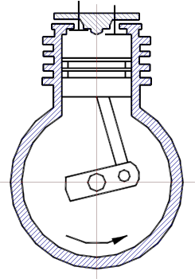
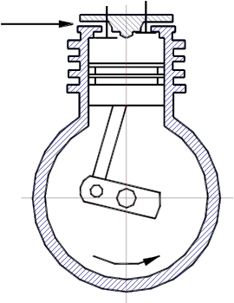
không khí khí nén

Chu kì hút Chu kì nén và đẩy

Hình MĐ17-02-1 - Nguyên lý hoạt động của máy nén khí
kiểu pít- tông 1 cấp.
- Máy nén khí kiểu pít- tông một cấp có thể hút được lưu lượng đến 10m³/phút và áp suất nén từ 6 đến 10 bar. Máy nén khí kiểu pít - tông hai cấp có thể nén đến áp suất 15 bar. Loại máy nén khí kiểu pít- tông một cấp và hai cấp thích hợp cho hệ thống điều khiển bằng khí nén trong công nghiệp.
- Lưu lượng của máy nén pít- tông:
Q_{v} = V.n.η_{v} .10⁻³ [lít / phút] (2.1)
Trong đó:
V - Thể tích của khí nén tải đi trong một vòng quay [cm³];
n - Số vòng quay của động cơ máy nén [vòng / phút]
η_{v} - Hiệu suất nén
- Máy nén khí kiểu pít - tông được phân loại theo cấp số nén, loại truyền động và phương thức làm nguội khí nén. Ngoài ra người ta còn phân loại theo vị trí của pít - tông.
b. Ưu điểm
- Máy nén khí kiểu pít - tông có kết cấu chắc chắn, đơn giản, dễ dàng trong khâu vận hành và hiệu suất cao.
c. Nhược điểm
- Máy nén khí kiểu pít - tông tạo ra khí nén theo xung, thường nhiễm cặn dầu và khi vận hành thường rất ồn.
Bài tập thực hành:
Em hãy vệ sinh và vận hành máy nén khí kiểu pít- tông ở trong phòng thực hành.
1.3. Máy nén khí kiểu cánh gạt
Mục tiêu:
- Trình bày được nguyên lý hoạt động và ưu nhược điểm của máy nén khí kiểu cánh gạt.
- Vệ sinh và vận hành được máy nén khí kiểu cánh gạt.
a. Nguyên lý hoạt động
- Hình MĐ17-02-2 thể hiện cấu tạo của máy nén khí kiểu cánh gạt:

Hình MĐ17-02-2 - Cấu tạo của máy nén khí kiểu cánh gạt.
- Nguyên lý hoạt động của máy nén khí kiểu cánh gạt được biểu diễn trong hình MĐ17-02-3:

Độ lệch tâm tương đối: $ε=\frac{e}{R}=\frac{R−r}{r}$
Hình MĐ17-02-3 - Nguyên lý hoạt động của
máy nén khí kiểu cánh gạt.
- Không khí được hút vào buồng hút (trên biểu đồ p - V tương ứng đoạn d - a). Nhờ rôto và stato đặt lệch nhau một khoảng lệch tâm e, nên khi rôto quay theo chiều kim đồng hồ, thì không khí sẽ vào buồng nén (trên biểu đồ p - V tương ứng đoạn a - b). Sau đó khí nén sẽ vào buồng đẩy (trên biểu đồ p - V tương ứng đoạn b - c).
b. Cấu tạo máy nén khí kiểu cánh gạt một cấp
- Cấu tạo máy nén khí kiểu cánh gạt một cấp (hình MĐ17-02-4) bao gồm: thân máy (1), mặt bích thân máy, mặt bích trục, rôto (2) lắp trên trục. Trục và rôto (2) lắp lệch tâm e so với bánh dẫn chuyển động. Khi rôto (2) quay tròn, dưới tác dụng của lực ly tâm các cánh gạt (3) chuyển động tự do trong các rãnh ở trên rôto (2) và đầu các cánh gạt (3) tựa vào bánh dẫn chuyển động. Thể tích giới hạn giữa các cánh gạt sẽ bị thay đổi. Như vậy quá trình hút và nén được thực hiện.
- Để làm mát khí nén, trên thân máy có các rãnh để dẫn nước vào làm mát. Bánh dẫn được bôi trơn và quay tròn trên thân máy để giảm bớt sự hao mòn khi đầu các cánh tựa vào.

Hình MĐ17-02-4 - Cấu tạo máy nén khí kiểu cánh gạt.
c. Ưu điểm
- Máy nén khí kiểu cánh gạt có kết cấu gọn gàng, máy chạy êm, dòng khí nén không bị xung.
d. Nhược điểm
- Máy nén khí kiểu cánh gạt có hiệu suất thấp, khí nén bị nhiễm dầu.
Bài tập thực hành:
Em hãy vệ sinh và vận hành máy nén khí kiểu cánh gạt ở trong phòng thực hành.
1.4. Máy nén khí kiểu bánh răng- trục vít
Mục tiêu:
- Trình bày được nguyên lý hoạt động và ưu nhược điểm của máy nén khí kiểu bánh răng- trục vít.
- Vệ sinh và vận hành được máy nén khí kiểu bánh răng trục vít.
a. Nguyên lý hoạt động
- Máy nén khí kiểu trục vít hoạt động theo nguyên lý thay đổi thể tích. Thể tích khoảng trống giữa các răng sẽ thay đổi khi trục vít quay. Như vậy sẽ tạo ra quá trình hút (thể tích khoảng trống tăng lên), quá trình nén (thể tích khoảng trống nhỏ lại) và cuối cùng là quá trình đẩy.
- Máy nén khí kiểu trục vít gồm có hai trục: trục chính và trục phụ. Số răng (số đầu mối) của trục xác định thể tích làm việc (hút, nén). Số răng càng lớn, thể tích hút nén của một vòng quay sẽ giảm. Số răng (số đầu mối) của trục chính và trục phụ không bằng nhau sẽ cho hiệu suất tốt hơn.

Hình MĐ17-02-5 - Nguyên lý họat động máy nén khí kiểu trục vít.
- Lưu lượng tính theo (2.1), ta có:
(2.2)
Trong đó:
q₀ [m³/vòng]: Lưu lượng / vòng.
λ : Hiệu suất.
n₁ [v/ph]: Số vòng quay trục chính.
Hiệu suất λ phụ thuộc vào số vòng quay n₁, ví dụ:

n₁ | λ
4500  5000  6000 | 0.8  0.82  0.86

- Lưu lượng q₀ được xác định như sau:
$q_{0}=A_{1}A_{2}L_{}Z_{1}\frac{V_{l0}}{V_{l0\text{th}}}$ (2.3)
Trong đó:
L[m]: Chiều dài trục vít.
A₁ [m²]: Diện tích của trục chính.
A₂ [m²]: Diện tích của trục phụ.
Z₁: Số đầu mối trục chính.
: Tỉ số giữa thể tích của khe hở theo thực tế. Tỉ số này phụ thuộc vào góc xoắn φ của trục vít.
b. Ưu điểm
- Khí nén không bị xung, sạch; tuổi thọ vít cao (15.000 đến 40.000 giờ); kết cấu máy nhỏ gọn, chạy êm.
c. Nhược điểm
- Giá thành cao, tỷ số nén bị hạn chế.

Hình MĐ17-02-6 - Sơ đồ hệ thống máy nén khí kiểu trục vít
có hệ thống dầu bôi trơn.

Bài tập thực hành:
Em hãy vệ sinh và vận hành máy nén khí kiểu bánh răng- trục vít ở trong phòng thực hành.
1.5. Máy nén khí kiểu Root.
Mục tiêu:
- Trình bày được nguyên lý hoạt động và ưu nhược điểm của máy nén khí kiểu Root.
- Vệ sinh và vận hành được máy nén khí kiểu Root.
- Máy nén khí kiểu root gồm có hai hoặc ba cánh quạt (pít - tông có dạng hình MĐ17-02-7). Các pít - tông đó được quay đồng bộ bằng bộ truyền động ở ngoài thân máy và trong quá trình quay không tiếp xúc với nhau. Như vậy khả năng hút của máy phụ thuộc vào khe hở giữa hai pít - tông, khe hở giữa phần quay và thân máy.
- Máy nén khí kiểu Root tạo ra áp suất không phải theo nguyên lý thay đổi thể tích, mà có thể gọi là sự nén từ dòng phía sau. Điều đó có nghĩa là: khi rôto quay được 1 vòng thì vẫn chưa tạo được áp suất trong buồng đẩy, cho đến khi rôto quay tiếp đến vòng thứ 2, thì dòng lưu lượng đó đẩy vào dòng lưu lượng thứ 2, với nguyên tắc này tiếng ồn sẽ tăng lên.

Hình MĐ17-02-7 - Nguyên lý hoạt động của máy nén khí kiểu Root.
- Lưu lượng được tính theo công thức sau:
(2.4)
Trong đó:
q_{oth} [m³/vòng]: Lưu lượng theo lý thuyết / vòng.
λ: Hiệu suất.
n₁ [v/ph]: Số vòng quay.
Bài tập thực hành:
Em hãy vệ sinh và vận hành máy nén khí kiểu Root ở trong phòng thực hành.
1.6. Máy nén khí kiểu tuabin
Mục tiêu:
- Trình bày được đặc điểm của máy nén khí kiểu tuabin.
- Là những máy nén khí dòng liên tục, đặc biệt có lưu lượng lớn, gồm hai loại dọc trục và hướng tâm. Tốc độ dòng chảy của khí rất lớn có thể tăng tốc bằng cách tăng số lượng cánh turbin.
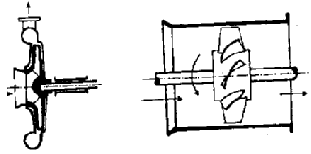

Hình MĐ17-02-8 - Máy nén khí kiểu tuabin.
2. Thiết bị xử lý khí nén
Mục tiêu:
- Hiểu được các yêu cầu về khí nén.
- Trình bày được các phương pháp xử lý khí nén.
- Vận hành được các thiết bị xử lý khí nén.
2.1. Yêu cầu về khí nén
- Khí nén được tạo ra từ những máy nén khí chứa đựng rất nhiều chất bẩn theo từng mức độ khác nhau. Chất bẩn bao gồm bụi, hơi nước trong không khí, những phần tử nhỏ, cặn bã của dầu bôi trơn và truyền động cơ khí. Khí nén khi mang chất bẩn tải đi trong những ống dẫn khí sẽ gây nên sự ăn mòn, rỉ sét trong ống và trong các phần tử của hệ thống điều khiển. Vì vậy, khí nén được sử dụng trong hệ thống khí nén phải được xử lý. Tùy thuộc vào phạm vi sử dụng mà xác định yêu cầu chất lượng của khí nén tương ứng cho từng trường hợp cụ thể.
- Các lọai bụi bẩn như hạt bụi, chất cặn bã của dầu bôi trơn và truyền động cơ khí được xử lý trong thiết bị gọi là thiết bị làm lạnh tạm thời, sau đó khí nén được dẫn đến bình ngưng tụ hơi nước. Giai đoạn này gọi là giai đoạn xử lý thô. Nếu thiết bị xử lý giai đoạn này tốt thì khí nén có thể được sử dụng cho những dụng cụ dùng khí nén cầm tay, những thiết bị đồ gá đơn giản. Khi sử dụng khí nén trong hệ thống điều khiển và một số thiết bị đặc biệt thì yêu cầu chất lượng khí nén cao hơn.
- Hệ thống xử lý khí nén được phân thành 3 giai đoạn:
+ Lọc thô: dùng bộ phận lọc bụi thô kết hợp với bình ngưng tụ để tách hơi nước.
+ Sấy khô: dùng thiết bị sấy khô khí nén để lọai bỏ hầu hết lượng nước lẫn bên trong. Giai đoạn này xử lý tùy theo yêu cầu sử dụng của khí nén.
+ Lọc tinh : lọai bỏ tất cả các lọai tạp chất, kể cả kích thước rất nhỏ.

2.2. Các phương pháp xử lý khí nén
- Trong những lãnh vực đòi hỏi chất lượng khí nén cao, hệ thống xử lý khí nén được phân ra làm 3 giai đoạn:
a. Lọc thô
- Khí nén được làm mát tạm thời khi từ trong máy nén khí ra để tách chất bẩn. Sau đó khí nén được đưa vào bình ngưng tụ để tách hơi nước. Giai đoạn lọc thô là giai đoạn cần thiết nhất cho vấn đề xử lý khí nén.
b. Sấy khô
* Bình ngưng tụ làm lạnh bằng không khí:
- Khí nén được dẫn vào bình ngưng tụ. Tại đây khí nén sẽ được làm lạnh và phần lớn lượng hơi nước chứa trong không khí sẽ được ngưng tụ và tách ra. Làm lạnh bằng không khí, nhiệt độ khí nén trong bình ngưng tụ sẽ đạt được trong khoảng từ 30⁰C đến 35⁰C. Làm lạnh bằng nước (nước làm lạnh có nhiệt độ là 10⁰C) thì nhiệt độ khí nén trong bình ngưng tụ sẽ đạt được là 20⁰C.

Hình MĐ17-02-9 - Nguyên lý hoạt động của bình ngưng tụ bằng nước.
* Thiết bị sấy khô bằng chất làm lạnh
- Nguyên lý của phương pháp sấy khô bằng chất làm lạnh là: khí nén đi qua bộ phận trao đổi nhiệt khí - khí. Tại đây, dòng khí nén vào sẽ được làm lạnh sơ bộ bằng dòng khí nén đã được sấy khô và xử lý từ bộ ngưng tụ đi lên.
- Sau khi được làm lạnh sơ bộ, dòng khí nén vào bộ phận trao đổi nhiệt khí -chất làm lạnh. Quá trình làm lạnh sẽ được thực hiện bằng cách cho dòng khí nén chuyển động đảo chiều trong những ống dẫn. Nhiệt độ hóa sương tại đây là 2⁰C. Như vậy lượng hơi nước trong dòng khí nén vào sẽ được ngưng tụ.
- Dầu, nước, chất bẩn sau khi được tách ra khỏi dòng khí nén sẽ được đưa ra ngoài qua van thoát nước ngưng tụ tự động (4). Dòng khí nén được làm sạch và còn lạnh sẽ được đưa đến bộ phận trao đổi nhiệt (1), để nâng nhiệt độ lên khoảng từ 6⁰C đến 8⁰C, trước khi đưa vào sử dụng.
- Chu kỳ hoạt động của chất làm lạnh được thực hiện bằng máy nén để phát chất làm lạnh (5). Sau khi chất làm lạnh được nén qua máy nén, nhiệt độ sẽ tăng lên, bình ngưng tụ (6) sẽ có tác dụng làm nguội chất làm lạnh đó bằng quạt gió. Van điều chỉnh lưu lượng (8) và rơle điều chỉnh nhiệt độ (7) có nhiệm vụ điều chỉnh dòng lưu lượng chất làm lạnh hoạt động trong khi có tải, không tải và hơi quá nhiệt.

Hình MĐ17-02-10 - Sấy khô bằng chất làm lạnh.
* Thiết bị sấy khô bằng hấp thụ
- Quá trình vật lý:
Chất sấy khô hay gọi là chất háo nước sẽ hấp thụ lượng hơi nước ở trong không khí ẩm. Thiết bị gồm 2 bình. Bình thứ nhất chứa chất sấy khô và thực hiện quá trình hút ẩm. Bình thứ hai tái tạo lại khả năng hấp thụ của chất sấy khô. Chất sấy khô thường được sử dụng: silicagen SiO₂, nhiệt độ điểm sương -50⁰C; tái tạo từ 120⁰C đến 180⁰C.

Hình MĐ17-02-11 - Sấy khô bằng hấp thụ.
- Quá trình hóa học:
Thiết bị gồm 1 bình chứa chất hấp thụ (thường dùng là NaCl). Không khí ẩm được đưa vào cửa (1) đi qua chất hấp thụ (2). Lượng hơi nước trong không khí kết hợp với chất hấp thụ tạo thành giọt nước lắng xuống đáy bình. Phần nước ngưng tụ được dẫn ra ngoài bằng van (5). Phần không khí khô sẽ theo cửa (4) vào hệ thống.

Hình MĐ17-02-12 - Sấy khô bằng hóa chất.
2.3. Bộ lọc
- Trong một số lãnh vực, ví dụ: những dụng cụ cầm tay sử dụng truyền động khí nén, những thiết bị, đồ gá đơn giản hoặc một số hệ thống điều khiển đơn giản dùng khí nén… thì chỉ cần sử dụng một bộ lọc không khí. Bộ lọc không khí là một tổ hợp gồm 3 phần tử: van lọc, van điều chỉnh áp suất, van tra dầu.
a. Van lọc
- Van lọc có nhiệm vụ tách các thành phần chất bẩn và hơi nước ra khỏi khí nén. Có hai nguyên lý thực hiện:
+ Chuyển động xoáy của dòng áp suất khí nén trong van lọc.
+ Phần tử lọc xốp làm bằng các chất như: vải dây kim loại, giấy thấm ướt, kim loại thêu kết hay là vật liệu tổng hợp.
- Khí nén sẽ tạo chuyển động xoáy khi qua lá xoắn kim loại, sau đó qua phần tử lọc, tùy theo yêu cầu chất lượng của khí nén mà chọn loại phần tử lọc, có những loại từ 5μm đến 70μm. Trong trường hợp yêu cầu chất lượng khí nén rất cao, vật liệu phần tử lọc được chọn là sợi thủy tinh có khả năng tách nước trong khí nén đến 99%. Những phần tử lọc như vậy thì dòng khí nén sẽ chuyển động từ trong ra ngoài.

Hình MĐ17-02-13 - Nguyên lý làm việc của van lọc và ký hiệu.

Hình MĐ17-02-14 - Phần tử lọc.
b. Van điều chỉnh áp suất
- Van điều chỉnh áp suất có công dụng giữ cho áp suất không đổi ngay cả khi có sự thay đổi bất thường của tải trọng làm việc ở phía đường ra hoặc sự dao động của áp suất đường vào. Nguyên tắc hoạt động của van điều chỉnh áp suất (hình MĐ17-02-15): khi điều chỉnh trục vít, tức là điều chỉnh vị trí của đĩa van, trong trường hợp áp suất của đường ra tăng lên so với áp suất được điều chỉnh, khí nén sẽ qua lỗ thông tác dụng lên màng, vị trí kim van thay đổi, khí nén qua lỗ xả khí ra ngoài. Đến khi áp suất ở đường ra giảm xuống bằng với áp suất được điều chỉnh, kim van trở về vị trí ban đầu.

Hình MĐ17-02-15 - Nguyên lý hoạt động của
van điều chỉnh áp suất và ký hiệu.
c. Van tra dầu
- Để giảm lực ma sát, sự ăn mòn và sự rỉ sét của các phần tử trong hệ thống điều khiển bằng khí nén, trong thiết bị lọc có thêm van tra dầu. Nguyên tắc tra dầu được thực hiện theo nguyên lý Ventury (hình MĐ17-02-16).

Hình MĐ17-02-16 - Nguyên lý tra dầu Ventury.
- Theo hình MĐ17-02-16: điều kiện để dầu có thể qua ống Ventury là độ sụt áp Δp phải lớn hơn áp suất cột dầu H. Phạm vi tra dầu phụ thuộc vào nhiều yếu tố, trong đó có lưu lượng của khí nén.
Bài tập thực hành:
Em hãy vận hành hệ thống xứ lý khí nén trong phòng thực hành.
--------------------------------------------
BÀI 3
THIẾT BỊ PHÂN PHỐI VÀ CƠ CẤU CHẤP HÀNH
Mã bài: MĐ17-03
Giới thiệu:
Thiết bị phân phối khí nén là các thiết bị không thể thiếu trong một hệ thống điều khiển khí nén. Chúng được trang bị trong các nhà máy, các phân xưởng thậm chí trong cấc cửa hàng sửa chữa ô tô, xe máy theo các thiết kế rõ ràng để đảm bảo các yêu cầu kĩ thuật. Tuỳ theo yêu cầu công nghệ va qui mô của hệ thống mà các thiết bị phân phối khí nén là khác nhau.
Cơ cấu chấp hành là các phần tử trực tiếp tác động lên đối tượng điều khiển. Cơ cấu chấp hành có thể là các lại xy- lanh hoặc động cơ khí nén.
Bài học này sẽ trang bị các kiến thức về thiết bị phân phối khí nén và các loại cơ cấu chấp hành tới học sinh, sinh viên.
Mục tiêu:
- Nhận biết và vận hành được thiết bị phân phối khí nén.
- Lắp đặt được và vận hành được cơ cấu chấp hành.
Nội dung chính:
1. Thiết bị phân phối khí nén
Mục tiêu:
- Hiểu được vai trò của bình trích chứa khí nén và mạng đường ống khí nén trong hệ thống điều khiển khí nén.
- Lắp đặt được hệ thống khí nén bao gồm bình trích chứa và hệ thống đường ống dẫn khí nén đúng yêu cầu kĩ thuật.
1.1. Bình trích chứa khí nén
- Khí nén sau khi ra khỏi máy nén khí và được xử lý thì cần phải có một bộ phận lưu trữ để sử dụng. Bình trích chứa khí nén có nhiệm vụ cân bằng áp suất khí nén từ máy nén khí chuyển đến, ngưng tụ và tách nước.
- Kích thước bình trích chứa phụ thuộc vào công suất của máy nén khí và công suất tiêu thụ của các thiết bị sử dụng, ngoài ra kích thước này còn phụ thuộc vào phương pháp sử dụng là sử dụng liên tục hay là sử dụng gián đoạn.
- Bình trích chứa khí nén có thể đặt nằm ngang, nằm đứng. Đường ống ra của khí nén bao giờ cũng nằm ở vị trí cao nhất của bình trích chứa hình MĐ17-03-1:

Hình MĐ17-03-1 - Các loại bình trích chứa.
- Kí hiệu:

1.2. Mạng đường ống
- Mạng đường ống khí nén là hệ thống thiết bị truyền dẫn khí nén từ máy nén khí tới bình trích chứa rồi tới các phần tử trong hệ thống điều khiển và cơ
cấu chấp hành.
- Mạng đường ống dẫn khí nén có thể chia thành 2 loại:
+ Mạng đường ống được lắp ráp cố định (mạng đường ống trong nhà máy).
+ Mạng đường ống đươc lắp ráp di động (mạng đường ống trong các dây chuyền sản xuất hoặc trong máy móc thiết bị).
- Trong bộ thí nghiệm thì đường ống dẫn khí nén được trang bị cho phép việc tháo lắp thuận tiện, dễ dàng và nhanh chóng. Nối hệ thống tới các thiết bị bằng cách đơn giản là đẩy ống dẫn khí vào cổng vào (in- let) hay cổng ra (out- let). Tháo ống dẫn khí bằng cách một tay đè vào vành tì, đồng thời tay kia kéo ống ra.
2. Cơ cấu chấp hành
Mục tiêu:
- Hiểu được nguyên lý hoạt động của các loại xy- lanh, động cơ khí nén.
- Biết được kí hiệu của các loại xy- lanh, động cơ khí nén.
- Vận hành được các loại xy- lanh, động cơ khí nén.
- Cơ cấu chấp hành có nhiệm vụ biến đổi năng lượng khí nén thành năng lượng cơ học. Cơ cấu chấp hành có thể thực hiện chuyển động thẳng (xy- lanh) hoặc chuyển quay (động cơ khí nén). Cần pít- tông tạo ra lực đẩy F được tính bằng tích của diện tích bề mặt pít - tông A và áp suất trong xy - lanh p_{e}.

2.1. Xy- lanh
2.1.1. Xy- lanh tác động đơn
- Áp lực tác động vào xy- lanh đơn chỉ có ở một phía, phía ngược lại do lò xo tác động hay do ngoại lực tác động. Lực tác động lên pít- tông được tính theo công thức:
F_{z} = A.p_{e} - F_{lx} - F_{ms}
Trong đó:
F_{z} [N]: Lực tác động lên pít- tông.
A [cm²]: Tiết diện pít- tông.
D [cm]: Đường kính pít- tông.
p_{e} [bar]: Áp suất khí nén trong xy- lanh.
F_{ms} [N]: Lực ma sát, phụ thuộc vào chất lượng bề mặt giữa pít- tông và xy- lanh, vận tốc chuyển động pít- tông, loại vòng đệm. Trong trạng thái vận hành bình thường, lực ma sát F_{ms} ≈ 0,15 A.p_{e}
F_{lx} [N]: Lực lò xo.
- Xy- lanh tác dụng đơn được sử dụng cho thiết bị, đồ gá kẹp chi tiết.

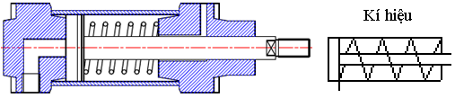

Hình MĐ17-03-2 - Xy- lanh tác động đơn.
2.1.2. Xy- lanh tác động hai chiều (xy- lanh tác động kép)
- Nguyên tắc hoạt động của xy- lanh tác dụng kép là áp suất khí nén được dẫn vào cả hai phía xy- lanh.
a. Xy- lanh tác động kép không có giảm chấn

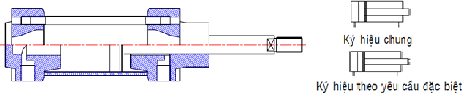

Hình MĐ17-03-3 - Xy- lanh tác dụng kép không có giảm chấn.

b. Xy- lanh tác động kép có giảm chấn
- Nguyên lý hoạt động của xy- lanh tác dụng kép có giảm chấn là người ta dùng van tiết lưu một chiều để thực hiện nhiệm vụ giảm chấn. Mục đích là ngăn chặn sự va đập của pít- tông vào thành xy- lanh ở vị trí cuối khoảng chạy.

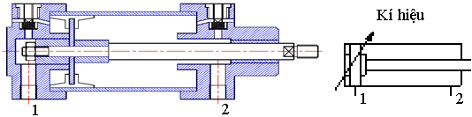

Hình MĐ17-03-4 - Xy- lanh tác dụng kép có giảm chấn cuối hành trình.
2.1.3. Xy- lanh màng
- Nguyên lý hoạt động của xy- lanh màng cũng tương tự như xy- lanh tác dụng đơn. Xy- lanh màng kiểu cuộn có khoảng chạy lớn hơn xy- lanh màng kiểu hộp. Do khoảng chạy của pít- tông nhỏ (lớn nhất = 80 mm), xy- lanh màng được sử dụng trong điều khiển ô tô (điều khiển phanh, ly hợp …), trong công nghiệp hóa chất.

Hình MĐ17-03-5 - Xy- lanh màng.
2.2. Động cơ khí nén
- Động cơ khí nén là cơ cấu chấp hành, có nhiệm vụ biến đổi thế năng hay động năng của khí nén thành cơ năng (chuyển động quay).
- Động cơ khí nén có những ưu điểm sau:
+ Điều chỉnh đơn giản số vòng quay và moment quay.
+ Đạt được số vòng quay cao và điều chỉnh vô cấp.
+ Không xảy ra hư hỏng khi làm việc trong tình trạng quá tải.
+ Giá thành bảo dưỡng thấp.
- Tuy nhiên động cơ khí nén có những khuyết điểm sau:
+ Giá thành năng lượng cao (khoảng 10 lần so với động cơ điện).
+ Số vòng quay phụ thuộc quá nhiều khi tải trọng thay đổi.
+ Xảy ra tiếng ồn lớn khi xả khí.

Hình MĐ17-03-6 - Ký hiệu động cơ khí nén.
2.2.1. Động cơ bánh răng
- Động cơ bánh răng được chia ra làm ba loại: Động cơ bánh răng thẳng, động cơ bánh răng nghiêng và động cơ bánh răng chữ V. Động cơ bánh răng thường có công suất đến 59 kW với áp suất làm việc đến 6 bar và moment đạt đến 540 Nm.

Hình MĐ17-03-7 - Động cơ bánh răng.
2.2.2. Động cơ trục vít
- Hai trục quay của động cơ trục vít có biên dạng lồi và biên dạng lõm. Số răng của mỗi trục khác nhau. Điều kiện để hai trục quay ăn khớp là hai trục phải quay đồng bộ.

Hình MĐ17-03-8 - Động cơ trục vít.
Bài tập thực hành:
Em hãy vệ sinh các xy- lanh và động cơ khí nén trong phòng thực hành, sau đó vận hành các xy- lanh và động cơ khí nén đó.
-------------------------------------------

BÀI 4
CÁC PHẦN TỬ TRONG HỆ THỐNG ĐIỀU KHIỂN
Mã bài: MĐ17-04

1. Khái niệm
Muc tiêu:
- Hiểu và trình bày được các phần tử cơ bản trong hệ thống điều khiển khí nén.
- Một hệ thống điều khiển thường bao gồm các phần tử cơ bản sau: phần tử đưa tín hiệu, phần tử xử lý tín hiệu, phần tử điều khiển, cơ cấu chấp hành và đối tượng điều khiển.

Hình MĐ17-04-1 - Cấu trúc của mạch điều khiển và các phần tử.
* Phần tử đưa tín hiệu
- Phần tử này là phần tử đầu tiên của mạch điều khiển có nhiệm vụ nhận những giá trị của đại lượng vật lý như là đại lượng vào. Ví dụ: Công tắc, nút bấm, công tắc hành trình, các cảm biến.
* Phần tử xử lý tín hiệu
- Phần tử này có nhiệm vụ xử lý tín hiệu nhận vào theo một qui tắc logic xác định, làm thay đổi trạng thái của phần tử điều khiển. Ví dụ: van đảo chiều, van tiết lưu, van logic OR hoặc AND…
* Phần tử điều khiển
- Phần tử này nhận tín hiệu từ phần tử xử lí tín hiệu, có nhiệm vụ điều khiển cơ cấu chấp hành hoạt động theo một yêu cầu công nghệ nhất định. Ví dụ: Van đảo chiều, van logic OR, van logic AND…
* Cơ cấu chấp hành
- Phần tử này có nhiệm vụ thay đổi trạng thái của đối tượng điều khiển, đó là đại lượng ra của mạch điều khiển. Ví dụ: xy- lanh, động cơ, bộ biến đổi áp lực …
2. Van đảo chiều
Mục tiêu:
- Hiểu được kí hiệu, qui ước cửa nối van, hướng chuyển động dòng khí nén, tín hiệu điều khiển của van đảo chiều và cách gọi tên van đảo chiều.
- Hiểu được cấu tạo cơ bản và nguyên lý hoạt động của mốt số van đảo chiều thường gặp.
- Vận hành được các van đảo chiều trong bài học.
- Van đảo chiều có nhiệm vụ điều khiển dòng năng lượng khí nén bằng cách đóng mở hay chuyển đổi vị trí để thay đổi hướng đi của dòng năng lượng khí nén.
2.1. Nguyên lý hoạt động
- Nguyên lý hoạt động của van đảo chiều (hình MĐ17-04-2): Khi chưa có tín hiệu tác động vào cửa (12) thì cửa (1) bị chặn và cửa (2) nối với cửa (3). Khi có tín hiệu tác động vào cửa (12) nòng van sẽ dịch chuyển về phía bên phải, cửa (1) nối với cửa (2) và cửa (3) bị chặn. Trường hợp tín hiệu tác động vào cửa (12) mất đi, dưới tác động của lực lò xo, nòng van trở về vị trí ban đầu.

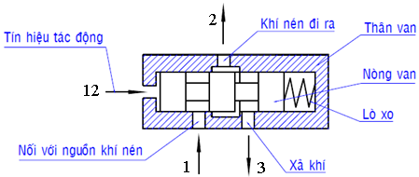

Hình MĐ17-04-2 - Nguyên lý hoạt động của van đảo chiều.
2.2. Ký hiệu
a. Chuyển đổi nòng van
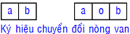
- Sự chuyển đổi của nòng van được biểu diễn bằng các ô vuông liền nhau với các chữ cái o, a, b, c…

- Vị trí "không" được ký hiệu là vị trí mà khi van chưa có tác động của tín hiệu ngoài vào. Đối với van có 3 vị trí, thì vị trí o ở giữa , ký hiệu "o" là vị trí "không ". Đối với van có hai vị trí , thì vị trí "không" có thể là vị trí "a" hoặc "b", thông thường thì vị trí bên phải "b" là vị trí "không ".

b. Qui ước cửa nối van
- Qui ước về cửa nối van đảo chiều được thể hiện trên bảng 5.1.
Bảng 5.1
Tên cửa | ISO 5599 | ISO 1219
Cửa cấp nguồn | 1 | P
Cửa nối với tải | 2,4,6… | A,B,C…
Cửa xả khí | 3,5,7… | R,S,T…
Cửa nối với tín hiệu điều khiển | 12,14,16… | X,Y,Z…

Ví dụ:

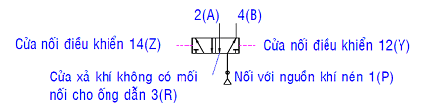
c. Hướng chuyển động của dòng khí
- Bên trong ô vuông của mỗi vị trí là các đường thẳng có hình mũi tên, biểu diễn chuyển động của dòng khí nén qua van. Trường hợp dòng khí nén bị chặn được biểu diễn bằng dấu gạch ngang.
d. Cách gọi tên
- Cách gọi tên: Van đảo chiều + số cửa / số vị trí + tín hiệu tác động.

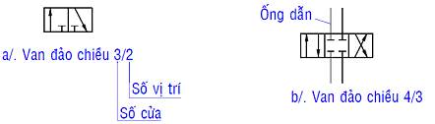

Hình MĐ17-04-3 - Tên gọi của van đảo chiều.
2.3. Tín hiệu tác động
- Nếu ký hiệu lò xo nằm ngay phía bên phải của ký hiệu van đảo chiều, thì van đảo chiều đó có vị trí "không", vị trí đó là ô vuông phía bên phải của ký hiệu van đảo chiều và được ký hiệu "o". Điều đó có nghĩa là khi nào chưa có tác động vào nòng van, thì lò xo tác động giữ van ở vị trí đó. Tác động phía đối diện của van, ví dụ: tín hiệu tác động bằng cơ, bằng khí nén hay bằng điện giữ ô vuông phía bên trái của van và được ký hiệu "1". Trong hình MĐ17-04-4 là sơ đồ biểu diễn các loại tín hiệu tác động lên nòng van đảo chiều.

Hình MĐ17-04-4 - Tín hiệu tác động.
2.4. Một số van đảo chiều thường gặp
a. Van đảo chiều có vị trí "0"
- Là loại van khi không có tín hiệu tác động thì sẽ được phục hồi bằng lò xo.
* Van đảo chiều 2/2, tác động cơ học - đầu dò:
Khi chưa có tác động van đang ở vị trí "0", cửa 1 bị chặn. Khi đầu dò bị tác động, van chuyển sang vị trí "1", cửa 1 nối với cửa 2.

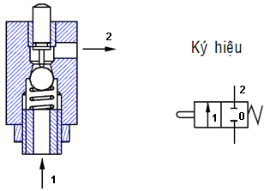

Hình MĐ17-04-5 - Van đảo chiều 2/2 tác động đầu dò.
* Van đảo chiều 3/2 tác động cơ học - đầu dò:
Khi chưa có tác động van đang ở vị trí "0", cửa 1 bị chặn, cửa 2 nối với cửa 3. Khi đầu dò bị tác động, van chuyển sang vị trí "1", cửa 3 bị chặn cửa 1 nối với cửa 2.
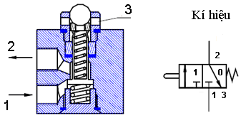

Hình MĐ17-04-6 - Van đảo chiều 3/2 tác động đầu dò.
* Van đảo chiều 3/2 tác động bằng tay - nút ấn:
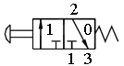
Khi chưa có tác động, van đang ở vị trí "0", cửa 1 bị chặn, cửa 2 nối với cửa 3. Khi nút bấm bị tác động, van chuyển sang vị trí "1", cửa 3 bị chặn, cửa 1 nối với cửa 2.

Hình MĐ17-04-7 - Van đảo chiều 3/2 tác động nút bấm.
* Van đảo chiều 4/2 tác động bằng bàn đạp:
Khi chưa có tác động, van đang ở vị trí "0", cửa 1 nối với cửa 4, cửa 3 nối với cửa 2. Khi bàn đạp bị tác động, van chuyển sang vị trí "1", cửa 1 nối với cửa 2, cửa 3 nối với cửa 4.

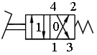
Hình MĐ17-04-8 - Van đảo chiều 4/2 tác động bằng bàn đạp.
* Van đảo chiều 5/2 tác động bằng cơ - đầu dò:
Khi chưa có tác động, van đang ở vị trí "0", cửa 3 bị chặn, cửa 1 nối với cửa 2, cửa 4 nối với cửa 5. Khi đầu dò bị tác động, van chuyển sang vị trí "1", cửa 5 bị chặn, cửa 2 nối với cửa 3, cửa 1 nối với cửa 4.

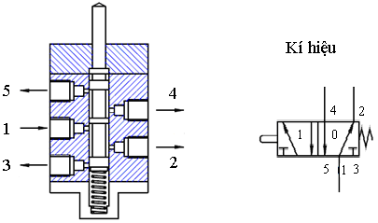
Hình MĐ17-04-9 - Van đảo chiều 5/2 tác động đầu dò.
* Van đảo chiều 5/2 tác động bằng khí nén:
Khi chưa có tác động, van đang ở vị trí "0", cửa 3 bị chặn, cửa 1 nối với cửa 2, cửa 4 nối với cửa 5. Khi có dòng khí nén tác động vào cửa 14, van chuyển sang vị trí "1", cửa 5 bị chặn, cửa 2 nối với cửa 3, cửa 1 nối với cửa 4.

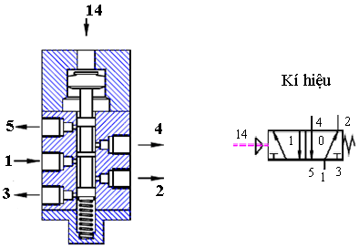
Hình MĐ17-04-10 - Van đảo chiều 5/2 tác động bằng khí nén.
* Van đảo chiều 4/2 tác động trực tiếp bằng nam châm điện:
Khi cuộn hút Y chưa có điện, van đang ở vị trí "0", cửa 1 nối với cửa 2, cửa 4 nối với cửa 3. Khi cuộn hút Y có điện, van chuyển sang vị trí "1", cửa 1 nối với cửa 4, cửa 2 nối với cửa 3.
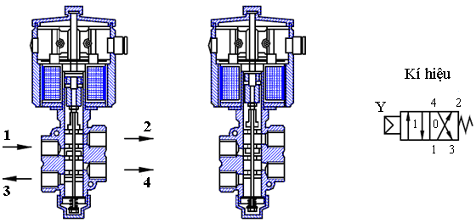

Hình MĐ17-04-11 - Van đảo chiều 4/2 tác động trực tiếp
bằng nam châm điện.
Bài tập thực hành:
Em hãy vận hành các van đảo chiều có vị trí “0”.
b. Van đảo chiều tự duy trì
- Van đảo chiều có duy trì là loại van sau khi tín hiệu tác động lần cuối lên nòng van không còn nữa, thì van vẫn sẽ giữ nguyên vị trí nếu chưa có tín hiệu tác động lên phía đối diện nòng van. Vị trí tác động được ký hiệu a, b, c…
- Tác động lên nòng van có thể là:
+ Tác động bằng tay, bàn đạp.
+ Tác động bằng dòng khí nén điều khiển đi vào hay đi ra từ hai phía nòng van.
+ Tác động trực tiếp bằng điện từ hay gián tiếp bằng dòng khí nén đi qua van phụ trợ.
- Loại van đảo chiều chịu tác động bằng dòng khí nén điều khiển đi vào hay đi ra từ hai phía nòng van hay tác động trực tiếp bằng điện từ hoặc gián tiếp bằng dòng khí nén đi qua van phụ trợ được gọi là van đảo chiều xung bởi vì vị trí của van được thay đổi khí có tín hiệu xung tác động lên nòng van.
* Van trượt đảo chiều 3/2 tác động bằng tay:
- Khi dịch chuyển ống lót sang vị trí a, thì cửa 1 nối cửa 2 và cửa 3 bị chặn. Khi dịch chuyển ống lót sang vị trí b, thì cửa 2 nối với cửa 3 và cửa 1 bị chặn.

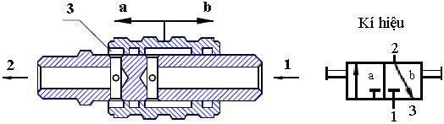
Hình MĐ17-04-12 - Van trượt đảo chiều 3/2.
* Van xoay đảo chiều 4/3 tác động bằng tay gạt:
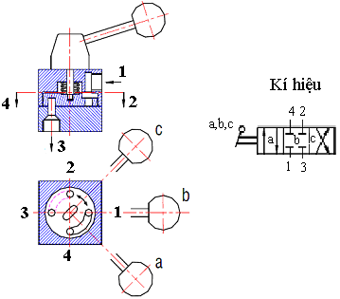
- Khi cần gạt ở vị trí a thì cửa 1 nối với cửa 4, cửa 2 nối với cửa 3. Khi cần gạt ở vị trí b thì các cửa bị chặn, khi cần gạt ở vị trí c thì cửa 1 nối với cửa 2, cửa 4 nối với cửa 3.

Hình MĐ17-04-13 - Van xoay đảo chiều 4/3 tác động bằng tay gạt.
* Van đảo chiều 5/2 tác động bằng dòng khí nén đi vào từ hai phía nòng van:
- Khi có tín hiệu khí nén đi vào cửa 12 và không có tín hiệu khí nén đi vào cửa 14, van được chuyển sang vị trí b, cửa 3 bị chặn, cửa 1 nối với cửa 2, cửa 4 nối với cửa 5. Nếu không có tín hiệu khí nén đưa vào cửa 12 nữa mà vẫn chưa có tín hiệu khí nén đưa vào cửa 14 thì van vẫn giữ nguyên vị trí b.
- Khi không có tín hiệu khí nén đưa vào cửa 12 và có tín hiệu khí nén đi vào cửa 14 thì van sẽ chuyển sang vị trí a, cửa 5 bị chặn, cửa 1 nối với cửa 4, cửa 2 nối với cửa 3. Nếu không có tín hiệu khí nén đưa vào cửa 14 nữa mà vẫn chưa có tín hiệu khí nén đưa vào cửa 12 thì van vẫn giữ nguyên vị trí a.
- Trường hợp có đồng thời hai dòng khí nén đi vào cả hai cửa 12 và cửa 14 thì van sẽ ở vị trí a nếu cửa 14 được tác động trước hoặc ở vị trí b nếu cửa 12 được tác động trước.

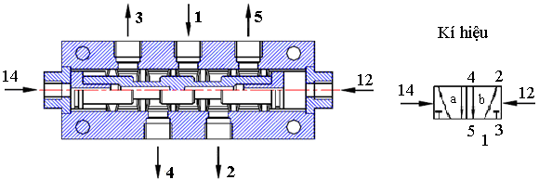

Hình MĐ17-04-14 - Van đảo chiều 5/2 tác động
bằng dòng khí nén đi vào từ 2 phía.
* Van đảo chiều 3/2 tác động bằng nam châm điện qua van phụ trợ:

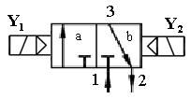
Hình MĐ17-04-15 - Van đảo chiều 3/2 tác động gián tiếp
bằng nam châm điện qua van phụ trợ cả hai phía.
* Van đảo chiều 4/2 tác động bằng nam châm điện qua van phụ trợ:

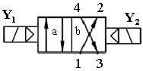
Hình MĐ17-04-16 - Van đảo chiều 4/2 tác động gián tiếp
bằng nam châm điện qua van phụ trợ cả hai phía.
* Van đảo chiều 5/2 tác động bằng nam châm điện qua van phụ trợ:

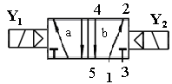
Hình MĐ17-04-17 - Van đảo chiều 5/2 tác động gián tiếp
bằng nam châm điện qua van phụ trợ cả hai phía.
Bài tập thực hành:
Em hãy vận hành các van đảo chiều tự duy trì.
3. Van chắn
Mục tiêu:
- Hiểu và trình bày được nguyên lý hoạt động của van một chiều, van logic OR, van logic AND, van xả khí nhanh.
- Biết được kí hiệu của van một chiều, van logic OR, van logic AND, van xả khí nhanh.
- Vận hành được van một chiều, van logic OR, van logic AND, van xả khí nhanh.
3.1. Van một chiều
- Van một chiều có tác dụng chỉ cho lưu lượng khí nén đi qua một chiều, chiều ngược lại bị chặn. Nguyên lý hoạt động và ký hiệu van một chiều, dòng khí nén đi từ 1 qua 2, chiều từ 2 qua 1 bị chặn.
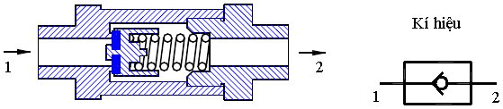

Hình MĐ17-04-18 - Cấu tạo và kí hiệu van một chiều.
Bài tập thực hành:
Em hãy vận hành van một chiều.
3.2. Van logic OR
- Nguyên lý hoạt động và ký hiệu van logic OR như sau: Khi có dòng khí nén đi vào cửa 12 sẽ đẩy pít- tông trụ của van sang vị trí bên phải chắn cửa 14 lại, cửa 12 nối với cửa 2. Khi có dòng khí nén đi vào cửa 14 sẽ đẩy pít- tông trụ của van sang vị trí bên trái chặn cửa 12 lại, cửa 14 nối với cửa 2. Như vậy, van logic OR có chức năng là nhận tín hiệu điều khiển ở những vị trí khác nhau trong hệ thống điều khiển.
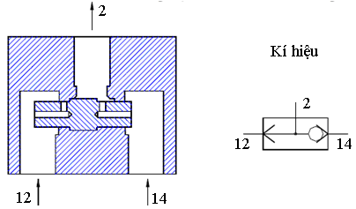

Hình MĐ17-04-19 - Cấu tạo và kí hiệu van logic OR.
Bài tập thực hành:
Em hãy vận hành van logic OR.

3.3. Van logic AND
- Khi có dòng khí nén qua đi vào cửa 12 sẽ đẩy pít- tông trụ của van sang vị trí bên phải , chặn cửa 12 lại. Khi có dòng khí nén đi vào cửa 14 sẽ đẩy pít- tông trụ của van sang vị trí bên trái, chặn cửa 14 lại. Khi có đồng thời dòng khí nén đi vào cửa 12 và 14, sẽ có dòng khí nén đi ra ở cửa 2. Như vậy van logic AND có chức năng là nhận tín hiệu điều khiển cùng một lúc ở những vị trí khác nhau trong hệ thống điều khiển.

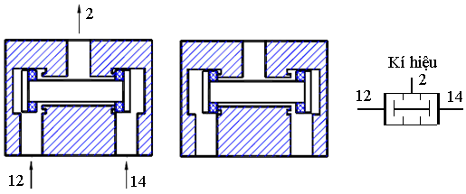

Hình MĐ17-04-20 - Cấu tạo và kí hiệu van logic AND.
Bài tập thực hành:
Em hãy vận hành van logic AND.
3.4. Van xả khí nhanh
- Khi dòng khí nén đi vào cửa 1 sẽ đẩy pít- tông trụ sanh phải chặn cửa 3 lại, cửa 1 nối với cửa 2. Trường hợp ngược lại, khi dòng khí nén đi từ 2 xuống sẽ đẩy pít- tông trụ sang trái chặn cửa 1 lại , khí được xả ra ở cửa 3. Van xả khí nhanh thường lắp ở vị trí gần cơ cấu chấp hành, ví dụ pít- tông, có nhiệm vụ xả khí nhanh ra ngoài.
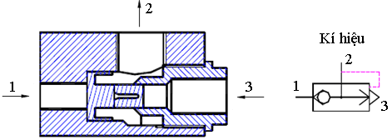

Hình MĐ17-04-21 - Cấu tạo và kí hiệu van xả khí nhanh.
Bài tập thực hành:
Em hãy vận hành van xả khí nhanh.
4. Van tiết lưu
Mục tiêu:
- Hiểu và trình bày được nguyên lý hoạt động của các loại van tiết lưu.
- Biết được kí hiệu của các loại van tiết lưu.
- Vận hành được các van tiết lưu.
- Van tiết lưu có nhiệm vụ điều chỉnh lưu lượng dòng chảy tức là điều chỉnh vận tốc hoặc thời gian chạy của cơ cấu chấp hành. Ngoài ra van tiết lưu cũng có nhiệm vụ điều chỉnh thời gian chuyển đổi vị trí của van đảo chiều. Nguyên lý làm việc của van tiết lưu là lưu lượng dòng chảy qua van phụ thuộc vào sự thay đổi tiết diện.
4.1. Van tiết lưu có tiết diện không thay đổi
- Lưu lượng dòng chảy qua khe hở của van có tiết diện không thay đổi được.

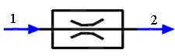
Hình MĐ17-04-22 - Ký hiệu van tiết lưu có tiết diện không thay đổi.
Bài tập thực hành:
Em hãy vận hành van tiết lưu có tiết diện không thay đổi.
4.2. Van tiết lưu có tiết diện thay đổi
- Van tiết lưu có tiết diện thay đổi điều chỉnh được lưu lượng dòng chảy qua van. Hình MĐ17-04-23 là cấu tạo và ký hiệu của van tiết lưu có tiết diện thay đổi, tiết lưu được cả hai chiều của dòng khí nén đi từ 1 qua 2 và ngược lại. Tiết diện được thay đổi bằng vít điều chỉnh.
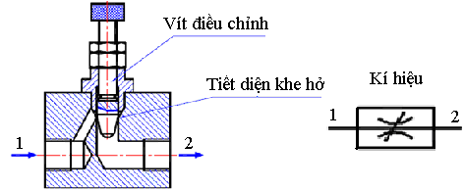

Hình MĐ17-04-23 - Cấu tạo và kí hiệu van tiết lưu
có tiết diện thay đổi được.
Bài tập thực hành:
Em hãy vận hành van tiết lưu có tiết diện thay đổi.
4.3. Van tiết lưu một chiều điều chỉnh bằng tay
- Nguyên lý hoạt động của van như sau: tiết diện chảy A_{x} thay đổi bằng cách điều chỉnh vít điều chỉnh. Khi dòng khí nén đi từ 1 qua 2, lò xo đẩy màng chắn xuống và dòng khí nén chỉ đi qua tiết diện A_{x}. Khi dòng khí nén đi từ 2 qua 1, áp suất khí nén thắng lực lò xo, đẩy màng chắn lên và như vậy dòng khí nén sẽ đi qua khoảng hở giữa màng chắn và mặt tựa màng chắn, lưu lượng không được điều chỉnh được.
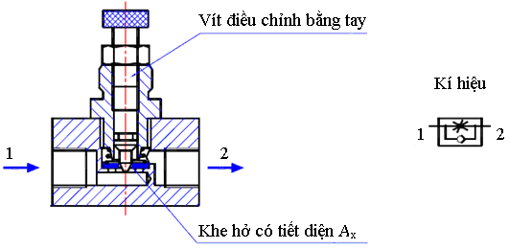

Hình MĐ17-04-24 - Cấu tạo và kí hiệu van tiết lưu
một chiều điều chỉnh bằng tay.
Bài tập thực hành:
Em hãy vận hành van tiết lưu một chiều điều chỉnh bằng tay.
5. Van áp suất
Mục tiêu:
- Hiểu và trình bày được nguyên lý hoạt động của van an toàn, van tràn, van điều chỉnh áp suất và rơ le áp suất.
- Biết được kí hiệu của van an toàn, van tràn, van điều chỉnh áp suất và rơ le áp suất.
- Vận hành được van an toàn, van tràn, van điều chỉnh áp suất và rơ le áp suất.
5.1. Van an toàn
- Van an toàn có nhiệm vụ giữ áp suất lớn nhất mà hệ thống có thể tải. Khi áp suất lớn hơn áp suất cho phép của hệ thống thì dòng áp suất khí nén sẽ thắng lực lò xo và khí nén sẽ theo cửa 3 thoát ra ngoài môi trường.
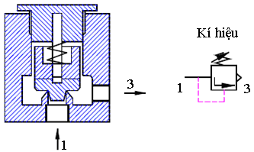

Hình MĐ17-04-25 - Cấu tạo và kí hiệu van an toàn.

Bài tập thực hành:
Em hãy vận hành van an toàn.
5.2. Van tràn
- Nguyên tắc hoạt động của van tràn tương tự như van an toàn nhưng chỉ khác ở chỗ là khi áp suất ở cửa 1 đạt được giá trị xác định thì cửa 1 sẽ nối với cửa 2 nối với hệ thống điều khiển.
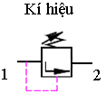

Hình MĐ17-04-26 - Ký hiệu van tràn.
Bài tập thực hành:
Em hãy vận hành van tràn.
5.3. Van điều chỉnh áp suất
- Van điều chỉnh áp suất có công dụng giữ cho áp suất không đổi ngay cả khi có sự thay đổi bất thường của tải trọng làm việc ở phía đường ra hoặc sự dao động của áp suất đường vào van. Nguyên tắc hoạt động của van điều chỉnh áp suất như sau (Hình MĐ17-04-27), khi điều chỉnh trục vít, tức là điều chỉnh vị trí của đĩa van, trong trường hợp áp suất của đường ra tăng lên so với áp suất được điều chỉnh, khí nén sẽ qua lỗ thông tác dụng lên màng, vị trí kim van thay đổi, khí nén qua lỗ xả khí ra ngoài. Đến khi áp suất ở đường ra giảm xuống bằng với áp suất được điều chỉnh, kim van trở về vị trí ban đầu.

Hình MĐ17-04-27 - Nguyên lý hoạt động và kí hiệu
của van điều chỉnh áp suất.
Bài tập thực hành:
Em hãy vận hành van điều chỉnh áp suất.
5.4. Rơle áp suất
- Rơle áp suất có nhiệm vụ đóng mở công tắc điện, khi áp suất trong hệ thống vượt quá mức yêu cầu. Trong hệ thống điều khiển điện - khí nén, rơle áp suất có thể coi như là phần tử chuyển đổi tín hiệu khí nén - điện. Công tắc điện đóng, mở tương ứng với những giá trị áp suất khác nhau có thể điều chỉnh bằng vít.
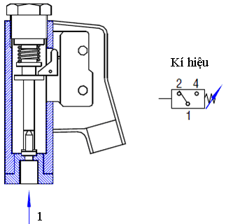

Hình MĐ17-04-28 - Rơle áp suất.
Bài tập thực hành:
Em hãy vận hành rơ le áp suất.
6. Van điều chỉnh thời gian
Mục tiêu:
- Trình bày được kí hiệu và nguyên lý hoạt động của rơle thời gian đóng chậm, rơle thời gian ngắt chậm.
- Vận hành được rơle thời gian đóng chậm, rơle thời gian ngắt chậm.
6.1. Rơle thời gian đóng chậm
- Rơle thời gian đóng chậm gồm cụm các phần tử: van tiết lưu một chiều điều chỉnh bằng tay, bình trích chứa, van đảo chiều 3/2 ở vị trí "không" cửa P bị chặn.

Hình MĐ17-04-29 - Rơle thời gian đóng chậm.
- Khí nén qua van tiết lưu một chiều, cần thời gian t1 để làm đầy bình chứa, sau đó tác động lên nòng van đảo chiều, van đảo chiều chuyển đổi vị trí, cửa P nối với cửa A.
Bài tập thực hành:
Em hãy vận hành rơ le thời gian đóng chậm.
6.2. Rơle thời gian ngắt chậm
- Rơle thời gian đóng chậm, về nguyên lý, cấu tạo cũng tương tự như rơle thời gian đóng chậm, nhưng van đảo chiều đổi vị trí a ,b với nhau.

Hình MĐ17-04-30 - Rơle thời gian ngắt chậm.
Bài tập thực hành:
Em hãy vận hành rơ le thời gian ngắt chậm.

7. Van chân không
- Van chân không là cơ cấu có nhiệm vụ hút và giữ chi tiết bằng lực hút chân không. Chân không được tạo ra bằng bơm chân không hay bằng nguyên lý ống Ventury. Khí nén với áp suất p trong khoảng 1,5 – 10 bar sẽ qua ống Ventury và theo cửa R thoát ra ngoài. Tại phần cuối của ống Ventury chân không sẽ được tại thành. Như vậy cửa nối U sẽ tạo ra chân không. Cửa U nối với đĩa hút (thường được chế tạo theo dạng đĩa tròn với vật liệu là cao su hay vật liệu tổng hợp). Áp suất chân không tại cửa U có thể đạt đến 0,7 bar và phụ thuộc vào áp suất p của dòng khí nén.

Hình MĐ17-04-31 - Van chân không có bình trích chứa.
Bài tập thực hành:
Em hãy vận hành van chân không.
8. Cảm biến
Mục tiêu:
- Hiểu và trình bày được nguyên lý hoạt động của cảm biến bằng tia rẽ nhánh, cảm biến bằng tia phản hồi và cảm biến bằng tia qua khe hở.
- Biết được kí hiệu của cảm biến bằng tia rẽ nhánh, cảm biến bằng tia phản hồi và cảm biến bằng tia qua khe hở.
- Vận hành được cảm biến bằng tia rẽ nhánh, cảm biến bằng tia phản hồi và cảm biến bằng tia qua khe hở.
8.1. Cảm biển bằng tia rẽ nhánh
- Nguyên lý hoạt động của cảm biến bằng tia rẽ nhánh như sau: dòng khí nén sẽ được phát ra ở cửa P (áp suất nguồn), nếu không có vật cản thì dòng khí nén sẽ đi thẳng, nếu có vật cản thì dòng khí nén rẽ nhánh qua cửa X (áp suất rẽ nhánh).

Hình MĐ17-04-32 - Cảm biến tia rẽ nhánh.
Bài tập thực hành:
Em hãy vận hành cảm biến bằng tia rẽ nhánh.
8.2. Cảm biến bằng tia phản hồi
- Nguyên lý hoạt động của cảm biến bằng tia phản hồi như sau: khi dòng khí nén P đi qua không có vật cản, tín hiệu phản hồi X = 0, khi có vật cản, tín hiệu X = 1. Đặc điểm của cảm biến bằng tia phản hồi là khi vật cản dịch chuyển theo hướng dọc trục của cảm biến – khoảng cách a hoặc theo hướng vuông góc với trục – khoảng cách s, thì tín hiệu điều khiển vẫn nhận giá trị X = 1.

Hình MĐ17-04-33 - Cảm biến bằng tia phản hồi.
Bài tập thực hành:
Em hãy vận hành cảm biến bằng tia phản hồi.

8.3. Cảm biến bằng tia qua khe hở
- Cảm biến bằng tia qua khe hở gồm 2 bộ phận chính: bộ phận phát và bộ phận nhận. Thông thường bộ phận phát và bộ phận nhận có cùng áp suất p khoảng 150 mbar. Nhưng trong một số ứng dụng, áp suất p của bộ phận phát có thể là 4 bar và áp suất p của bộ phận nhận đến 0.5 bar. Trục của cơ cấu phát và nhận phải lắp ráp chính xác đồng tâm.

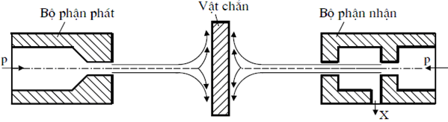

Hình MĐ17-04-34 - Cảm biến bằng tia qua khe hở.
- Khi chưa có vật chắn X=0, khi có vật chắn thì X=1.
Bài tập thực hành:
Em hãy vận hành cảm biến bằng tia qua khe hở.
9. Phần tử khuếch đại
Mục tiêu:
-Hiểu và trình bày được nguyên lý hoạt động của phần tử khuếch đại.
- Biết được kí hiệu của phần tử khuếch đại.
- Vận hành được phần tử khếch đại.
- Phần tử khuếch đại bằng màng là phần tử tách động tín hiệu điều khiển gián tiếp lên nòng van đảo chiều. Khi có tín hiệu áp suất điều khiển thấp X có giá trị từ 0,1 đến 0,3 bar tác động lên màng, cửa áp suất nguồn p = 6 bar sẽ nối với cửa A. Như vậy có thể coi là phần tử khuếch đại từ giá trị 0,10,3 bar lên giá trị 6 bar.

Hình MĐ17-04-35 - Phần tử khuếch đại bằng màng.
- Nguyên lý hoạt động của khuếch đại hai cấp và cảm biến bằng tia qua khe hở.

Hình MĐ17-04-36 - Sơ đồ kết cấu phần tử khuếch đại tín hiệu
sử dụng cảm biến bằng tia qua khe hở.
- Sơ đồ kết cấu phần tử khuếch đại bằng màng qua cảm biến bằng tia rẽ nhánh.

Hình MĐ17-04-37 - Sơ đồ kết cấu phần tử khuếch đại
sử dụng cảm biến bằng tia rẽ nhánh.
Bài tập thực hành:
Em hãy vận hành phần tử khuếch đại.
10. Phần tử chuyển đổi tín hiệu
Mục tiêu:
-Hiểu và trình bày được nguyên lý hoạt động của các phần tử chuyển đổi tín hiệu.
- Biết được kí hiệu của các phần tử chuyển đổi tín hiệu.
- Vận hành được các phần tử chuyển đổi tín hiệu.
10.1. Phần tử chuyển đổi tín hiệu khí nén - điện
- Nguyên lý hoạt động của phần tử chuyển đổi tín hiệu khí nén - điện: áp suất p để đóng mở công tắc điện được tiểu chuẩn theo từng hãng sản xuất. Ví dụ trong hệ thống điều khiển khí nén với áp giải áp suất từ 5-8 bar thì áp suất để đóng công tắc điện là 1,5 bar còn áp suất mở công tắc điện là 1 bar. Đối với áp suất nhỏ hơn 0,1 bar thì cần phải đưa qua van phụ trợ hoặc qua phần tử khuếch đại.

Hình MĐ17-04-38 - Phần tử chuyển đổi tín hiệu khí nén - điện (Rơ le áp suất).

Hình MĐ17-04-39 - Phần tử chuyển đổi tín hiệu khí nén - điện.

Hình MĐ17-04-40 - Phần tử chuyển đổi tín hiệu khí nén - điện
kết hợp với bộ khuếch đại.
Bài tập thực hành:
Em hãy vận hành các phần tử chuyển đổi tín hiệu khí nén - điện.
10.2. Phần tử chuyển đổi tín hiệu điện - khí nén
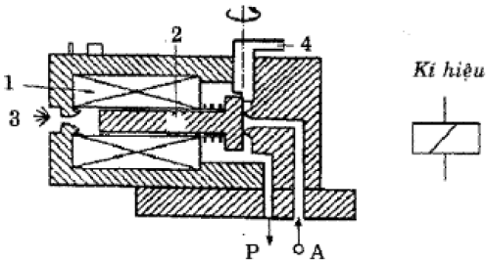
- Nguyên tắc chuyển đổi tín hiệu điện - khí nén là sử dụng nam châm điện. Dòng điện vào cuộn dây (1), lõi từ (2) sẽ dịch chuyển về bên trái làm cửa làm việc A nối cửa nguồn P.

Hình MĐ17-04-41 - Phần tử chuyển đổi tín hiệu điện - khí nén.
Bài tập thực hành:
Em hãy vận hành phần tử chuyển đổi tín hiệu điện - khí nén.
---------------------------------------------------------
BÀI 5
CƠ SỞ LÝ THUYẾT ĐIỀU KHIỂN BẰNG KHÍ NÉN
Mã bài: MĐ17-05

1. Khái niệm cơ bản về điều khiển
Mục tiêu:
- Hiểu được các khái niệm cơ bản bề điều khiển.
- Khái niệm cơ bản về “điều khiển” theo tiêu chuẩn DIN 19226 của Đức được định nghĩa: là quá trình một hệ thống, trong đó dưới tác động của một hay nhiều đại lượng vào, những đại lượng ra được thay đổi theo một qui luật nhất định của hệ thống đó.
- Đặc trưng cho quá trình điều khiển là mạch tác động hở (hệ thống điều khiển hở). Cấu trúc của hệ thống điều khiển hở được biểu diễn như trên hình MĐ17-05-1:

Hình MĐ17-05-1 - Hệ thống điều khiển hở.

- Các phần tử trong hệ thống điểu khiển được biểu diễn bằng hình chữ nhật, trong đó tín hiệu vào được kí hiệu là x_{e}, tín hiệu ra kí hiệu là x_{a}. Ví dụ trong hình MĐ17-05-2 là mạch điều khiển đơn giản một xy - lanh. Dưới tác động của đại lượng vào x_{e1} (nút bấm của van đảo chiều 3/2), đại lượng ra x_{e1} (khí nén) sẽ qua van đảo chiều. Đại lượng ra x_{a1} coi như là đại lượng vào x_{e2} của phần tử tiếp theo, tác động vào phần tử thứ 2, làm thay đổi vị trí của van đảo chiều. Tiếp tục tín hiệu ra x_{a2} như là tín hiệu vào x_{e3} tác động vào xy - lanh. Quá trình đi ra của xy - lanh là tín hiệu ra x_{a3}.

Hình MĐ17-05-2 - Mạch điều khiển xy - lanh.
- Một hệ thống điều khiển bao gồm: thiết bị điều khiển và đối tượng điều khiển, xem sơ đồ trên hình MĐ17-05-3.

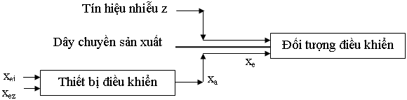
Hình MĐ17-05-3 - Sơ đồ hệ thống điều khiển.
- Đối tượng điều khiển là các thiết bị máy móc trong kĩ thuật.
- Thiết bị điều khiển (mạch điều khiển) bao gồm phần tử đưa tín hiệu, phần tử xử lý tín hiệu, phần tử điều khiển và cơ cấu chấp hành.
- Tín hiệu điều khiển là đại lượng ra x_{a} của thiết bị điều khiển và đại lượng vào x_{e} của đối tượng điều khiển.
- Tín hiệu nhiễu z là đại lượng được tác động từ bên ngoài vào hệ thống và thường ảnh hưởng xấu tới chất lượng hoạt động của hệ thống.
- Thông tin (tín hiệu vào x_{e} và tín hiệu ra x_{a}) để cho mạch điều khiển bằng khí nén theo một qui luật định sẵn có thể thực hiện được là tín hiệu áp suất. Đại lượng đặc trưng của tín hiệu, giá trị áp suất được gọi là thông số tín hiệu.
- Khi tín hiệu áp suất được thay đổi liên tục; tương ứng với giá trị áp suất, nhận được những thông tin tương ứng khác nhau, được gọi là tín hiệu tương tự.
- Khi tín hiệu mà biên độ thay đổi gián đoạn, được gọi là tín hiệu rời rạc.
- Khi tín hiệu thay đổi định nghĩa dưới dạng mã nhị phân, gọi là tín hiệu số.
- Tín hiệu nhị phân là tín hiệu số chỉ có hai giá trị (0 và 1) và tín hiệu bộ ba là tín hiệu số có ba giá trị.
Hình MĐ17-05-4 - Phân loại tín hiệu điều khiển.
2. Các phần tử mạch logic
Mục tiêu:
- Hiểu và trình bày được sơ đồ mạch, ký hiệu logic và nguyên lý hoạt động của các phần tử mạch logic.
-Lắp ráp và vận hành được các phần tử mạch logic.
2.1. Phần tử NOT
- Sơ đồ mạch, bảng chân lý và kí hiệu của phần tử NOT:

Hình MĐ17-05-5 - Phần tử logic NOT.
Bài tập thực hành:
Em hãy lắp ráp và vận hành phần tử logic NOT.
2.2. Phần tử AND
- Sơ đồ mạch, bảng chân lý và kí hiệu của phần tử AND:

Hình MĐ17-05-6 - Phần tử logic AND.
Bài tập thực hành:
Em hãy lắp ráp và vận hành phần tử logic AND.
2.3. Phần tử NAND
- Sơ đồ mạch, bảng chân lý và kí hiệu của phần tử NAND:

Hình MĐ17-05-7 - Phần tử logic NAND.
Bài tập thực hành:
Em hãy lắp ráp và vận hành phần tử logic NAND.
2.4. Phần tử OR
- Sơ đồ mạch, bảng chân lý và kí hiệu của phần tử OR:

Hình MĐ17-05-8 - Phần tử logic OR.
Bài tập thực hành:
Em hãy lắp ráp và vận hành phần tử logic OR.
2.5. Phần tử NOR
- Sơ đồ mạch, bảng chân lý và kí hiệu của phần tử NOR:

Hình MĐ17-05-9 - Phần tử logic NOR.
Bài tập thực hành:
Em hãy lắp ráp và vận hành phần tử logic NOR.
2.6. Phần tử XOR
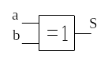
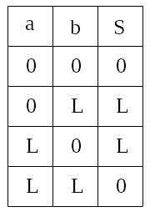
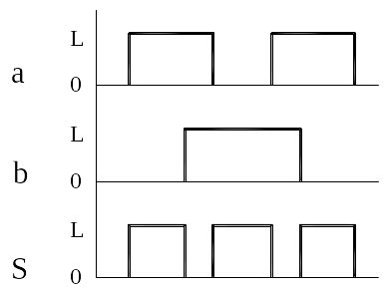
- Sơ đồ mạch, bảng chân lý và kí hiệu của phần tử XOR:

Kí hiệu logic

Kí hiệu điện Bảng chân lý
Sơ đồ tín hiệu

Hình MĐ17-05-10 - Phần tử logic XOR.
Bài tập thực hành:
Em hãy lắp ráp và vận hành phần tử logic XOR.
2.7. Phần tử X-NOR
- Sơ đồ mạch, bảng chân lý và kí hiệu của phần tử X-NOR:

Kí hiệu logic

Mạch điện
Sơ đồ tín hiệu Bảng chân lý

Hình MĐ17-05-11- Phần tử logic X-NOR
Bài tập thực hành:
Em hãy lắp ráp và vận hành phần tử logic X-NOR.
3. Lý thuyết đại số Boole
Mục tiêu:
- Hiểu được các qui tắc cơ bản của đại số Boole.
- Hiểu và trình bày được các khái niệm cơ bản và các qui tắc rút gọn biểu đồ Karnaugh.
- Làm được các bài tập với biểu đồ Karnaugh 2 biến, 3 biến và 4 biến.
Trong kỹ thuật điều khiển, giá trị của các tín hiệu vào và tín hiệu ra được viết dưới dạng biến số của đại số Boole.
3.1. Qui tắc cơ bản của đại số Boole
Ta có thể quy ước để thuận tiện việc tính toán: trong lý thuyết đại số Boole phần tử logic AND là "."hoặc ""; phần tử logic OR là "+" hoặc "".
a. Qui tắc hoán vị
* a.b = b.a
* a+b = b+a
b. Qui tắc kết hợp
* (a.b).c = a.(b.c)
* (a+b)+c = a+(b+c)
c. Qui tắc phân phối
* a.(b+c) = (a.b)+(a.c)
* a+(b.c) = (a+b).(a+c)
d. Qui tắc nghịch đảo
Với mọi aS, tồn tại duy nhất phần tử a'S sao cho:
* a.a' = a'.a = 0
* a+a' = a'+a = 1
a' gọi là phần tử bù của a. a'=
e. Qui tắc đơn giản các liên kết
* a.1 = 1.a = a
* a+0 = 0+a = a
* a.0 = 0
* a+1 = 1
* a.a = a
* a+a = a
*
*
*
*
* a.(a+b) = a
* a+(a.b) = a
3.2. Biểu đồ Karnaugh
3.2.1. Khái niệm cơ bản
- Để làm giảm số các số hạng trong một biểu thức Boole biểu diễn một mạch, ta cần phải tìm các số hạng để tổ hợp lại. Có một phương pháp đồ thị, gọi là bản đồ Karnaugh, được dùng để tìm các số hạng tổ hợp được đối với các hàm Boole có số biến tương đối nhỏ. Phương pháp mà ta mô tả dưới đây đã được Maurice Karnaugh đưa ra vào năm 1953. Phương pháp này dựa trên một công trình trước đó của E.W. Veitch. Các bản đồ Karnaugh cho ta một phương pháp trực quan để rút gọn các khai triển tổng các tích, nhưng chúng không thích hợp với việc cơ khí hoá quá trình này.
- Biểu đồ Karnaugh bao gồm nhiều khối và biểu diễn tất cả khả năng dạng phép hội tụ toàn phần. Dạng phép hội tụ toàn phần là phép toán liên kết AND, bao gồm tất cả các biến và phủ định của biến.
3.2.2. Biểu đồ Karnaugh với 2 biến

- Có bốn hội sơ cấp khác nhau trong khai triển tổng các tích của một hàm Boole có hai biến x và y. Một bản đồ Karnaugh đối với một hàm Boole hai biến này gồm bốn ô vuông, trong đó hình vuông biểu diễn hội sơ cấp có mặt trong khai triển được ghi số 1. Các hình ô được gọi là kề nhau nếu các hội sơ cấp mà chúng biểu diễn chỉ khác nhau một biến.
- Các khối của dòng thứ nhất (1 và 2) gồm phủ định của biến a, khối của dòng thứ 2 (3 và 4) biến a. Tương tự khối của cột thứ nhất (1 và 3) bao gồm phủ định của biến b, khối của cột thứ 2 (2 và 4) bao gồm biến b.
- Ví dụ: Có phương trình logic với 2 biến sau:
Điều kiện để phương trình trên có tín hiệu “1” ở cổng ra L là khối 2 và 4. Với 2 biến ta có 2² = 4 dạng phép hội toàn phần. Khối 2 và 4 được gạch chéo. Trong biểu đồ Karnaugh là 2 dạng phép hội toàn phần có trong phương trình nằm kế cận nhau (cột 2). Hai dạng phép hội toàn phần kế cận nhau có tính chất là một trong hai biến có giá trị thay đổi, thì biến thứ 2 không thay đổi. Như ở trên, biến có giá trị thay đổi là b, như vậy ta biến đổi phương trình trên như sau:
vì nên:
Ta thấy thoả mãn phương trình logic trên, do đó chỉ cần tín hiệu b.
- Trong biểu đồ Karnaugh có 2 dạng phép hội toàn phần nằm kế cận nhau, thì lúc nào ta cũng có thể đơn giản được. (Nằm kế cận nhau có nghĩa là trong cùng một dòng hoặc trong cùng một cột).
3.2.3. Biểu đồ Karnaugh với 3 biến
- Với 3 biến ta có 2³ = 8 dạng phép hội toàn phần nằm trong 8 vùng (được ký hiệu vùng 1 đến vùng 8) và được biểu diễn trên biểu đồ Karnaugh sau:

Dòng thứ 1 gồm: , , c,
Dòng thứ 2 gồm: , b, c,
Dòng thứ 3 gồm: a, b, c,
Dòng thứ 4 gồm: a, ,c,
Cột thứ 1 gồm: a và , b và ,
Cột thứ 2 gồm: a và , b và , c
- Ví dụ: ta có phương trình logic với 3 biến sau:
Theo biểu đồ Karnaugh, ta có phương trình logic trên với 4 khối được gạch chéo tương ứng.
Phương trình logic trên gồn có: 3 phần tử NOT,
4 phần tử AND với 3 cổng ra,
1 phần tử OR với 4 cổng vào.
Sơ đồ mạch logic và bảng chân lý của phương trình trên như sau:
Ta sử dụng biểu đồ Karnaugh để đơn giản sơ đồ mạch logic trên. Trong biểu đồ có 2 miền lân cận, đó là:
+ Miền thứ 1 gồm khối 3 và 5
+ Miền thứ 2 gồm khối 6(a.b.c) và 8
* Miền thứ nhất: gồm 2 khối 3 và 5, ta có:
vì nên:
* Miền thứ hai: gồm khối 6 và 8, ta có:
vì nên:
Vậy phương trình logic được rút gọn bằng biểu đồ Karnaugh là:
Và sơ đồ logic lúc này sẽ là:
Sơ đồ lúc này chỉ còn lại 4 phần tử, đơn giản hơn sơ đồ ban đầu rất nhiều.
3.2.4. Biểu đồ Karnaugh với 4 biến
- Với 4 biến ta có 2⁴ = 16 dạng phép hội toàn phần nằm trong 16 khối. Thiết lập biểu đồ Karnaugh với 4 biến cũng tương tự như biểu đồ 3 biến, tuy nhiên số khối tăng gấp đôi. Biểu đồ Karnaugh được lập như sau:

Ví dụ 1: đơn giản phương trình logic sau bằng biểu đồ Karnaugh:
Sơ đồ mạch logic biểu diễn cho phương trình trên có dạng sau:
Sơ đồ này gồm 12 phần tử: 7 phần tử AND với 4 cổng vào,
4 phần tử NOT,
1 phần tử OR với 7 đầu vào.
Bây giờ ta đơn giản mạch logic trên bằng biểu đồ Karnaugh. Theo phương trình logic ở trên, ta đánh dấu các khối tương ứng và khoanh thành 3 miền như trên hình vẽ:
+ Miền 1 gồm các khối 5, 6, 7, 8.
+ Miền 2 gồm các khối 6, 7, 10, 11.
+ Miền 3 gồm các khối 11, 15.
Nhìn trên biểu đồ Karnaugh, ta rút gọn miền 1 được giá trị , miền 2 được giá trị , miền 3 được giá trị . Như vậy sau khi rút gọn bằng biểu đồ Karnaugh ta thu được hàm logic sau:
Và sơ đồ mạch logic lúc này chỉ còn 5 phần tử (so với 12 phần tử lúc trước, tức là đã đơn giản hơn nhiều) và được biểu diễn như sau:
3.3. Phần tử nhớ
Mục tiêu:
- Hiểu và trình bày được sơ đồ mạch, kí hiệu và nguyên lý hoạt động của các phần tử nhớ.
- Lắp ráp và vận hành được các phần tử nhớ.
- Các phần tử đã được trình bày có đặc điểm là tín hiệu ra trong mômen thời gian phụ thuộc vào tín hiệu vào, điều đó có nghĩa là khi tín hiệu vào mất, thì tín hiệu ra cũng mất. Trong thực tế tín hiệu thường là dạng xung, khi tín hiệu tác động vào là dạng xung, tín hiệu ra thường là tín hiệu duy trì. Như vậy cần phải có phần tử duy trì tín hiệu.
- Ví dụ: trong kỹ thuật điện, ta gọi là tự duy trì

- Khi ấn nút b, dòng điện đi qua rơle K làm tiếp điểm K được đóng lại, có dòng điện qua cuộn dây. Như vậy dòng điện trong mạch vẫn duy trì, mặc dù nút ấn b nhả ra. Dòng điện duy trì cho đến lúc nào ấn nút a. Thời gian tự duy trì dòng điện trong mạch, là khả năng nhớ của mạch điện. Trong kỹ thuật điều khiển gọi là phần tử nhớ Flipflop.
- Phần tử Flipflop có 2 cổng vào, cổng thứ nhất ký hiệu S (SET) và cổng thứ 2 ký hiệu R (RESET), như vậy phần tử Flipflop cũng có thể gọi cách khác là phần tử RS-Flipflop.
3.3.1. Phần tử RS - Flipflop có RESET trội hơn

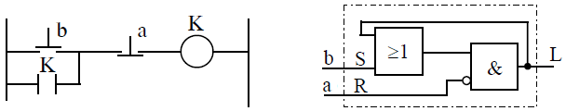

Hình MĐ17-05-12 - Phần tử RS-Flipflop có RESET trội hơn.
Nếu cổng SET (b) có giá trị “1”, thì tín hiệu ra L có giá trị “1” và được nhớ (mặc dù ngay sau đó tín hiệu ở cổng SET mất đi) cho đến khi cổng RESET (a) có giá trị “1”, thì phần tử Flipflop sẽ quay trở về vị trí ban đầu. Khi cổng SET và cổng RESET có cùng giá trị “1”, thì L có giá trị “0”.
Ta có bảng giá trị của phần tử RS - Flipflop như sau:
Bài tập thực hành:
Em hãy lắp ráp và vận hành phần tử RS- Flipflop có Reset trội hơn.
3.3.2. Phần tử RS - Flipflop có SET trội hơn

Hình MĐ17-05-13 - Phần tử RS-Flipflop có SET trội hơn
Nếu cổng SET (b) có giá trị “1”, thì tín hiệu ra L có giá trị “1” và được nhớ (mặc dù ngay sau đó tín hiệu ở cổng SET mất đi) cho đến khi cổng RESET (a) có giá trị “1”, thì phần tử Flipflop sẽ quay trở về vị trí ban đầu. Khi cổng SET và cổng RESET có cùng giá trị “1”, thì L có giá trị “1”.
Ta có bảng giá trị của phần tử RS - Flipflop như sau:

Phần tử RS - Flipflop với 2 phần tử NOR có 2 cổng ra Q và Q, được biểu diễn như sau:

Hình MĐ17-05-14 - Phần tử RS-Flipflop có 2 cổng ra.
Bài tập thực hành:
Em hãy lắp ráp và vận hành phần tử RS- Flipflop có Set trội hơn 1 cổng ra và 2 cổng ra.
4. Biểu diễn phẩn tử logic của khí nén
Mục tiêu:
- Hiểu được cách thức xây dựng các phần tử logic: sơ đồ mạch khí nén, phương trình logic và bảng trạng thái.
- Lắp ráp và vận hành được các phần tử logic.
4.1. Phần tử NOT
Có hai phương pháp thiết kế phần tử NOT:
- Phần tử NOT là một van đảo chiều 2/2 có vị trí "không", tại vị trí "không" cổng tín hiệu ra A (L) nối nguồn P. Khi chưa có tín hiệu vào a=0, cửa A nối với cửa P. Khi có tín hiệu vào (áp suất) a=L, van đảo chiều đổi vị trí, cửa A=0 (bị chặn).
- Phần tử NOT là một van đảo chiều 3/2 có vị trí "không", tại vị trí "không" cổng tín hiệu ra A (L) nối nguồn P. Khi chưa có tín hiệu vào a=0, cửa A nối với cửa P. Khi có tín hiệu vào (áp suất) a=L, van đảo chiều đổi vị trí, cửa A=0 (bị chặn).
- Hàm logic của phần tử NOT:
Hình MĐ17-05-15 - Phần tử NOT.
Bài tập thực hành:
Em hãy lắp ráp và vận hành phần tử logic NOT.
4.2. Phần tử OR và NOR
Có hai phương pháp thiết kế phần tử OR:
- Phần tử OR là một tổ hợp gồm một van OR và một van đảo chiều 3/2 có vị trí "không", tại vị trí "không" cổng tín hiệu ra A bị chặn. Khi chưa có tín hiệu vào a₁=0, a₂=0, cửa A bị chặn (A=0). Khi có tín hiệu vào (áp suất) a₁=L hoặc a₂=L, van đảo chiều đổi vị trí, cửa A=L (nối với nguồn P).
- Phần tử OR là một tổ hợp gồm hai van 2/2 có vị trí "không"được nối song song với nhau", tại vị trí "không" cổng tín hiệu ra A bị chặn. Khi chưa có tín hiệu vào a₁=0, a₂=0, cửa A bị chặn(A=0). Khi có tín hiệu vào (áp suất) a₁=L hoặc a₂=L, cửa A=L (nối với nguồn P).
- Hàm logic của phần tử OR: A = a₁ + a₂.
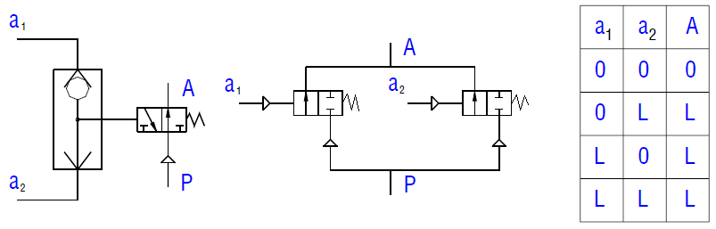
Hình MĐ17-05-16 - Phần tử OR.
Có hai phương pháp thiết kế phần tử NOR:
- Phần tử NOR là một tổ hợp gồm một van OR và một van đảo chiều 3/2 có vị trí "không", tại vị trí "không" cổng tín hiệu ra A nối với nguồn P. Khi chưa có tín hiệu vào a₁=0, a₂=0, cửa A nối với nguồn P. Khi có tín hiệu vào (áp suất) a₁=L hoặc a₂=L, van đảo chiều đổi vị trí, cửa A bị chặn A=0.
- Phần tử NOR là một tổ hợp gồm hai van 2/2 có vị trí "không" được nối nối tiếp với nhau. Tại vị trí "không" cổng tín hiệu ra A nối với nguồn P. Khi chưa có tín hiệu vào a₁=0, a₂=0, cửa A nối với nguồn P. Khi có tín hiệu vào (áp suất) a₁=L hoặc a₂=L, cửa A bị chặn, A =0.
- Hàm logic của phần tử NOR:
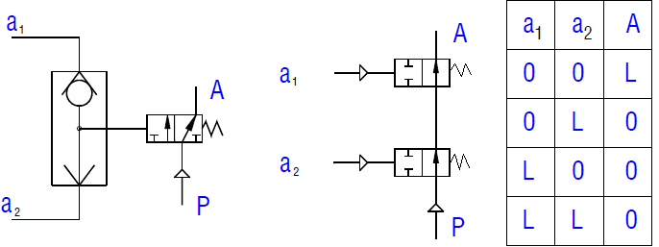
Hình MĐ17-05-17 - Phần tử NOR.
Bài tập thực hành:
Em hãy lắp ráp và vận hành phần tử logic OR và phần tử NOR.
4.3. Phần tử AND và NAND
Có một số phương pháp thiết kế phần tử AND như sau:
- Phần tử AND đơn giản là một van logic AND. Khi chưa có tín hiệu vào a₁=0, a₂=0, cửa A bị chặn (A=0). Khi có hai tín hiệu (áp suất) vào đồng thời a₁=L, a₂=L, cửa A=L (nối với nguồn P).
- Phần tử AND là một tổ hợp gồm hai van đảo chiều 3/2 có vị trí "không" đấu nối tiếp với nhau, tại vị trí "không" cổng tín hiệu ra A bị chặn. Khi chưa có tín hiệu vào a₁=0, a₂=0, cửa A bị chặn (A=0). Khi có hai tín hiệu (áp suất) vào đồng thời a₁=L, a₂=L, cửa A=L (nối với nguồn P).
- Phần tử AND là một tổ hợp gồm hai van 2/2 có vị trí "không"được nối nối tiếp với nhau, tại vị trí "không" cổng tín hiệu ra A bị chặn. Khi chưa có tín hiệu vào a₁=0, a₂=0, cửa A bị chặn (A=0). Khi có hai tín hiệu (áp suất) vào đồng thời a₁=L, a₂=L, cửa A=L (nối với nguồn P).
- Hàm logic của phần tử AND: A = a₁.a₂.
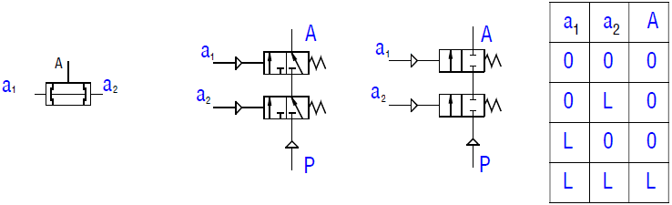
Hình MĐ17-05-18 Phần tử AND.
Có hai phương pháp thiết kế phần tử NAND:
- Phần tử NAND là một tổ hợp gồm một van AND và một van đảo chiều 3/2 có vị trí "không", tại vị trí "không" cổng tín hiệu ra A nối với nguồn P. Khi chưa có tín hiệu vào a₁=0, a₂=0, cửa A nối với nguồn P. Khi có một trong hai tín hiệu vào (áp suất) a₁=L, a₂=L, van đảo chiều vẫn ở vị trí cũ, cửa A nối với nguồn P. Khi có hai tín hiệu (áp suất) vào đồng thời a₁=L, a₂=L, cửa A bị chặn A=0.
- Phần tử NAND là một tổ hợp gồm hai van 3/2 có vị trí "không" được nối với nhau như hình vẽ. Tại vị trí "không" cổng tín hiệu ra A nối với nguồn P. Khi có một trong hai tín hiệu vào (áp suất) a₁=L, a₂=L, van đảo chiều đổi vị trí, cửa A nối với nguồn P. Khi có hai tín hiệu (áp suất) vào đồng thời a₁=L, a₂=L, cửa A bị chặn A=0.
Hàm logic của phần tử NAND:
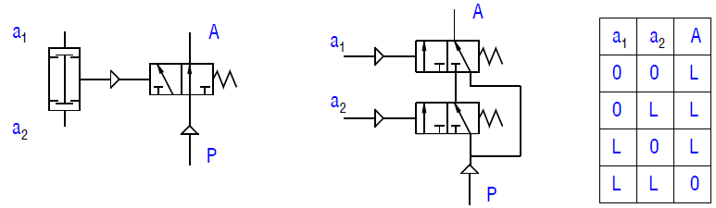
Hình MĐ17-05-19 - Phần tử NAND.
Bài tập thực hành:
Em hãy lắp ráp và vận hành phần tử logic AND và phần logic NAND.
4.4. Phần tử EXC-OR
Có hai phương pháp xây dựng phần tử EXC-OR
- Phần tử EXC-OR là sự kết hợp của 1 van logic OR, 1 van logic AND, van đảo chiều 3/2 có vị trí không: cửa P nối với cửa A.
- Phần tử EXC-OR là sự kết hợp của 1 van logic OR và 2 van đảo chiều 3/2 có vị trí “không”, ở vị trí “không” cửa P nối với cửa A.
- Hàm logic của phần tử EXC-OR:.
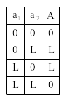

Hình MĐ17-05-20 - Phần tử logic EXC-OR.
Bài tập thực hành:
Em hãy lắp ráp và vận hành phần tử logic EXC-OR.
4.5. RS- Flipflop
- Van đảo chiều 3/2 được sử dụng như phần tử RS-Flipflop 2 cổng vào 1 cổng ra, sơ đồ mạch logic, kí hiệu và bảng trạng thái trình bày trên hình MĐ17-05-21:
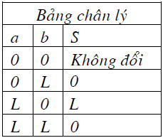
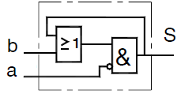
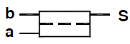

Hình MĐ17-05-21 - Van xung đảo chiều 3/2.
- Van xung đảo chiều 4/2 được sử dụng như phần tử RS-Flipflop có 2 cổng vào và 2 cổng ra, sơ đồ mạch logic, kí hiệu và bảng trạng thái trình bày trên hình MĐ17-05-22:
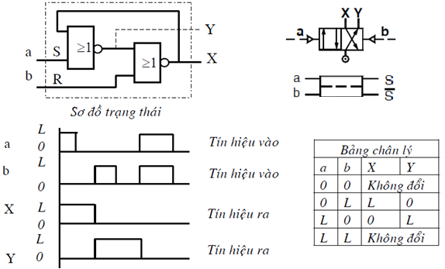
Hình MĐ17-05-22 - Van xung đảo chiều 4/2.
Bài tập thực hành:
Em hãy vận hành phần tử RS-Flipflop.
---------------------------------------------------
BÀI 6
THIẾT KẾ MẠCH ĐIỀU KHIỂN ĐIỆN KHÍ NÉN
Mã bài: MĐ17-06

1. Biểu diễn chức năng của quá trình điều khiển
Mục tiêu:
- Hiểu và trình bày được các kí hiệu của biểu đồ trạng thái, sơ đồ chức năng và lưu đồ tiến trình.
- Biết cách thiết kế biểu đồ trạng thái, sơ đồ chức năng và lưu đồ tiến trình.
1.1. Biểu đồ trạng thái
a. Ký hiệu
Hình MĐ17-06-1 - Ký hiệu biểu diễn biểu đồ trạng thái.
b. Thiết kế biểu đồ trạng thái
- Biểu đồ trạng trạng thái biểu diễn trạng thái các phần tử trong mạch, mối liên hệ giữa các phần tử và trình tự chuyển mạch của các phần tử.
- Trục tọa độ thẳng đứng biểu diễn trạng thái (hành trình chuyển động, áp suất, góc quay…). Trục tọa độ nằm ngang biểu diễn các bước thực hiện hoặc là thời gian hành trình. Hành trình làm việc được chia làm các bước. Sự thay đổi trạng thái trong các bước được biểu diễn bằng đường đậm. Sự liên kết các tín hiệu được biểu diễn bằng đường nét mãnh và chiều tác động được biểu diễn bằng mũi tên.
- Trong mỗi cơ cấu chấp hành, nét liền mảnh phía trên biểu thị cho vị trí của cơ cấu chấp hành ở phía ngoài (đi ra +), và đường liền mảnh ở phía dưới biểu thị cho cơ cấu chấp hành ở phía trong (đi vào -).
- Ví dụ 1: Thiết kế biểu đồ trạng thái của qui trình điều khiển sau:
Xy- lanh tác dụng hai chiều 1.0 sẽ đi ra, khi tác động vào nút bấm 1.2 hoặc 1.4. Muốn xy- lanh lùi về, thì phải tác động đồng thời 2 nút bấm 1.6 và 1.8.
+ Biểu đồ trạng thái của xy- lanh 1.0 được biểu diễn trên hình MĐ17-06-2. Van OR liên kết nút bấm 1.2 và 1.4. Van AND liên kết nút bấm 1.6 và 1.8. Xy- lanh đi ra ký hiệu +, đi vào ký hiệu -.
Hình MĐ17-06-2. Biểu đồ trạng thái của xy - lanh 1.0.
+ Sơ đồ mạch khí nén của qui trình trên được biểu diễn trong hình MĐ17-06-3:
Hình MĐ17-06-3 - Sơ đồ mạch khí nén.
1.2. Sơ đồ chức năng
a. Kí hiệu
- Sơ đồ chức năng bao gồm các lệnh và các bước thực hiện. Các bước thực hiện được kí hiệu theo số thứ tự và các lệnh gồm tên loại, loại lệnh và vị trí ngắt của lệnh.
Hình MĐ17-06-4 - Kí hiệu các bước và lệnh thực hiện.
- Ký hiệu bước thực hiện được biểu diễn ở hình MĐ17-06-5. Tín hiệu ra a₁ của bước thực hiện điều khiển lệnh thực hiện (van đảo chiều, xy – lanh, động cơ…) và được biểu diễn bằng những đường thẳng nằm bên phải và phía dưới ký hiệu của bước thực hiện. Tín hiệu vào được biểu diễn bằng những đường thẳng nằm phía trên và bên trái của ký hiệu bước thực hiện. Bước thực hiện thứ n sẽ có hiệu lực, khi lệnh của bước thực hiện thứ (n-1) trước đó phải hoàn thành, và đạt được vị trí ngắt của lệnh đó. Bước thực hiện thứ n sẽ được xóa, khi các bước thực hiện tiếp theo sau đó có hiệu lực.
Hình MĐ17-06-5 - Kí hiệu bước thực hiện.
- Ký hiệu lệnh thực hiện được biểu diễn ở hình MĐ17-06-6: gồm 3 phần: tên lệnh, loại lệnh và vị trí ngắt lệnh. Tín hiệu ra ký hiệu của lệnh có thể không cần biểu diễn ở ô vuông bên phải của ký hiệu. Quá đó, ta có thể nhận thấy được một cách tổng thể từ tín hiệu điều khiển ra tới cơ cấu chấp hành. Ví dụ: tín hiệu ra a1 sẽ điều khiển van đảo chiều V1 bằng loại lệnh SH (loại lệnh nhớ, khi dòng năng lượng trong hệ thống mất đi). Với tín hiệu ra A1 từ van đảo chiều điều khiển pít – tông Z1 đi ra với loại lệnh NS (không nhớ).
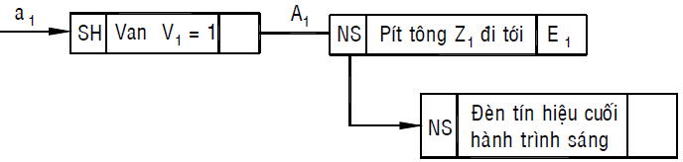
Hình MĐ17-06-6 - Kí hiệu lệnh thực hiện.
S: Loại lệnh nhớ
NS: Loại lệnh không nhớ
T: Loại lệnh giới hạn thời gian.
D: Loại lệnh bị trễ.
SD: Loại lệnh nhớ và bị trễ.
SH: Loại lệnh nhớ, mặc dù dòng năng lượng mất đi.
ST: Loại lệnh nhớ và giới hạn thời gian.
NSD: Loại lệnh không nhớ, nhưng chậm trễ.
ST: Loại lệnh nhớ và giới hạn thời gian.
b. Thiết kế sơ đồ chức năng
- VD: Thiết kế sơ đồ chức năng cho mạch điều khiển khí nén của máy khoan có nguyên lý hoạt động như sau: sau khi chi tiết được kẹp hặt (xy - lanh 1.0 đi ra), đầu khoan bắt đầu đi xuống (xy - lanh 2.0 đi ra) và khoan chi tiết. Khi đầu khoan đã lùi trở về (xy - lanh 2.0 đi vào), chi tiết được tháo ra (xy lanh 1.0 đi vào).

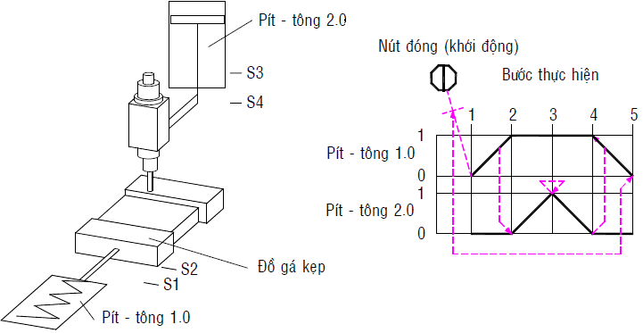
Hình MĐ17-06-7 - Mô tả nguyên lý hoạt động của máy khoan.

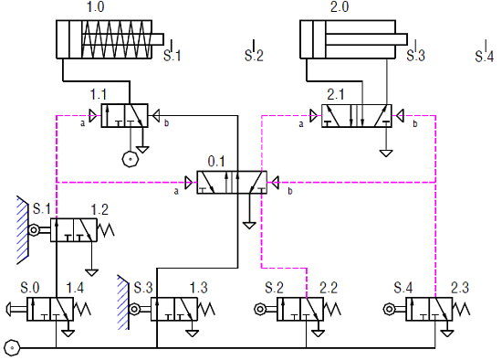
Hình MĐ17-06-8 - Sơ đồ mạch khí nén của máy khoan.
Sơ đồ chức năng được thiết kế trên hình MĐ17-06-9, theo đó tín hiệu ra của lệnh thực hiện sẽ tác động trực tiếp lên cơ cấu chấp hành. Sau khi lệnh thứ nhất thực hiện xong, vị trí ngắt lệnh thực hiện thứ nhất là công tắc hành trình S₂, thì bước thực hiện thứ hai sẽ có hiệu lực. Theo qui trình thì lệnh thứ nhất này phải được nhớ.

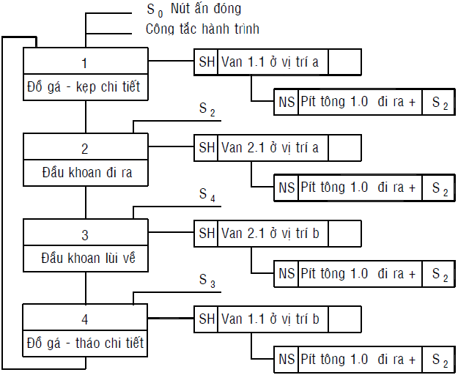

Hình MĐ17-06-9 - Sơ đồ chức năng với tín hiệu ra trực tiếp
tác động lên cơ cấu chấp hành.
Theo hình MĐ17-06-10 tín hiệu ra của lệnh thực hiện (ví dụ lệnh thực hiện 1), sẽ tác động trực tiếp lên van đảo chiều, van đảo chiều đồi vị trí và vị trí đó phải được nhớ trong quá trình pít - tông 1.0 đi ra, tín hiệu ra từ van đảo chiều tác động trực tiếp lên cơ cấu chấp hành (pít - tông 1.0 đi ra). Giai đoạn này không cần phải nhớ. Sau khi lệnh thứ nhất thực hiện xong, vị trí ngắt lệnh thực hiện thứ nhất là công tắc hành trình S₂, thì bước thực hiện thứ hai sẽ có hiệu lực.

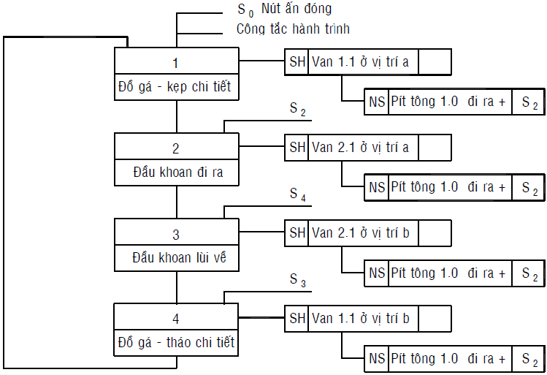
Hình MĐ17-06-10 - Sơ đồ chức năng với tín hiệu ra của tín hiệu lệnh
trực tiếp tác động lên van đảo chiều.
1.3. Lưu đồ tiến trình
a. Kí hiệu
Kí hiệu để biểu diễn lưu đồ tiến trình được trình bày trên hình MĐ17-06-11.
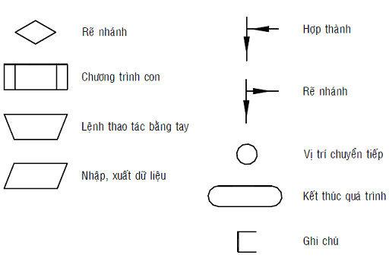
Hình MĐ17-06-11 - Kí hiệu biểu diễn lưu đồ tiến trình.
Lưu đồ tiến trình biểu diễn phương thức giải (thuật toán - algorithmus) của một quá trình điều khiển. Lưu đồ tiến trình không biểu diễn những thông số và phần tử điều khiển. Lưu đồ tiến trình có ưu điểm là vạch ra hướng tổng quát của quá trình điều khiển và có tác dụng như là phương tiện thông tin giữa người sản xuất phần tử điều khiển và kỹ thuật viên sử dụng phần tử đó.
b. Thiết kế lưu đồ tiến trình
Ví dụ: Thiết kế lưu đồ tiến trình cho mạch điều khiển ở hình MĐ17-06-12.
Hình MĐ17-06-12 - Mô tả nguyên lý hoạt động của mạch điều khiển.
- Bước thực hiện thứ nhất:
Khi pít – tông ở vị trí ban đầu (E₁ = 1/E₂ = 0), nút ấn khởi động E₀ tác động, pít - tông chuyển động đi ra (Z₁ +).
- Bước thực hiện thứ hai:
Khi pít - tông đi ra đến cuối hành trình, chạm công tắc hành trình E₂, pít - tông sẽ lùi về (Z₁ -).
- Bước thực hiện thứ ba:
Khi pít - tông lùi về chạm công tắc hành trình E₁, quá trình điều khiển kết thúc.
Quá trình điều khiển được viết như sau:
- Bước thực hiện thứ nhất:
E₀ ^ E₁ ^ E₂ = Z₁+ → E₂.
- Bước thực hiện thứ hai:
E₂ = Z₁- → E₁.
- Bước thực hiện thứ ba:
E₁ = kết thúc quá trình điều khiển.
Lưu đồ tiến trình của quá trình điều khiển trình bày trên hình MĐ17-06-13.
Hình MĐ17-06-13 - Lưu đồ tiến trình.
2. Phân loại phương pháp điều khiển
Mục tiêu:
- Phân loại được các phương pháp điều khiển.
- Hiểu và trình bày được các phương pháp điều khiển.
- Lắp ráp và vận hành được các mạch điều khiển.
2.1. Điều khiển bằng tay
Điều khiển bằng tay được ứng dụng phần lớn ở những mạch điều khiển bằng khí nén đơn giản, ví dụ như các đồ gá kẹp chi tiết.
a. Điều khiển trực tiếp
- Điều khiển trực tiếp có đặc điểm là chức năng đưa tín hiệu và xử lý tín hiệu do một phần tử đảm nhận. Ví dụ mạch điều khiển xy- lanh tác dụng một chiều.
Hình MĐ17-06-14 - Mạch điều khiển trực tiếp.
- Hình MĐ17-06-15: biểu diễn mạch điều khiển bằng tay gồm có phần tử đưa tín hiệu 1.1 và phần tử xử lý tín hiệu 1.2.
Hình MĐ17-06-15 - Mạch điều khiển trực tiếp
với phần tử phát và xử lý tín hiệu.
b. Điều khiển gián tiếp
- Chuyển động của Pít - tông được điều khiển bằng phần tử nhớ 1.3. Mạch điều khiển và biểu đồ trạng thái trình bày trên hình MĐ17-06-16:
Hình MĐ17-06-16 - Mạch điều khiển gián tiếp
xy- lanh tác dụng đơn có phần tử nhớ.
- Mạch điều khiển xy- lanh tác động hai chiều với phần tử nhớ 1.3 trình bày ở hình MĐ17-06-17:
Hình MĐ17-06-17 - Mạch điều khiển gián tiếp xy- lanh tác dụng kép.
Bài tập thực hành:
Em hãy lắp ráp và vận hành các mạch điều khiển trực tiếp và gián tiếp đã đưa ra ở trên.
2.2. Điều khiển tùy động theo thời gian
- Điều khiển tùy động theo thời gian được minh họa ở hình MĐ17-06-18. Khi nhấn nút bấm 1.1 van đảo chiều 1.3 đổi vị trí, pít - tông 1.0 đi ra, đồng thời khí nén sẽ qua cửa 12 để vào phần tử thời gian 1.2. Sau thời gian (Δt) van đảo chiều 1.3 đổi vị trí. (Khoảng thời gian Δt phụ thuộc vào khe hở của van tiết lưu 1 chiều).
Hình MĐ17-06-18 - Sơ đồ mạch điều khiển tùy động theo thời gian.
- Hình MĐ17-06-19 biểu diễn sơ đồ mạch điều khiển tùy động theo thời gian có chu kỳ tự động và biểu đồ thời gian của nó:
Hình MĐ17-06-19 - Mạch điều khiển tùy động theo thời gian có chu kì tự động.
Bài tập thực hành:
Em hãy lắp ráp và vận hành các mạch điều khiển tuỳ động theo thời gian đã đưa ra ở trên.
2.3. Điều khiển tùy động theo hành trình
- Cơ sở điều khiển tùy động theo hành trình là vị trí của các công tắc hành trình. Khi một bước thực hiện trong mạch điều khiển có lỗi, thì mạch điều khiển sẽ đứng yên.
- Điều khiển tùy động theo hành trình một xy - lanh trình bày trên hình MĐ17-06-20:
Hình MĐ17-06-20 - Điều khiển tùy động theo hành trình với 1 xy - lanh.
- Điều khiển tùy động theo hành trình với một xy - lanh có chu kỳ tự động trình bày trên hình MĐ17-06-21. Mạch điều khiển thực hiện tự động nhờ sử dụng nút bấm có rãnh định vị 1.1, khi nào nút ấn 1.1 ở vị trí b thì mạch sẽ ngừng hoạt động.
Hình MĐ17-06-21- Điều khiển tùy động theo hành trình
một xy - lanh có chu kỳ tự động và biểu đồ trạng thái.
- Điều khiển tùy động theo hành trình với một xy - lanh có phần tử thời gian giới hạn thời gian dừng của pít - tông ở cuối hành trình biểu diễn trên hình MĐ17-06-22:
Hình MĐ17-06-22 - Sơ đồ và biểu đồ trạng thái của mạch điều khiển
tùy động theo hành trình với một xy - lanh có phần tử thời gian.
Bài tập thực hành:
Em hãy lắp ráp và vận hành các mạch điều khiển tuỳ động theo hành trình đã đưa ra ở trên.
3. Các phần tử điện khí nén
Mục tiêu:
- Trình bày được kí hiệu và nguyên lý hoạt động của các van đảo chiều bằng nam châm điện thường gặp.
- Vận hành được các van đảo chiều bằng nam châm điện.
- Trình bày được kí hiệu và nguyên lý hoạt động của các phần tử điện như công tắc, nút ấn, rơ le, cảm biến tiệm cận.
- Vận hành được các phần tử điện.
3.1. Van đảo chiều điều khiển bằng nam châm điện
a. Kí hiệu
- Van đảo chiều điều khiển bằng nam châm điện kết hợp với khí nén có thể điều khiển trực tiếp ở hai đầu nòng van hoặc gián tiếp qua van phụ trợ. Hình MĐ17-06-23 biểu diễn một số ký hiệu loại điều khiển.

Hình MĐ17-06-23 - Ký hiệu các loại điều khiển.
b. Điều khiển trực tiếp
* Van đảo chiều 2/2 điều khiển trực tiếp bằng nam châm điện:

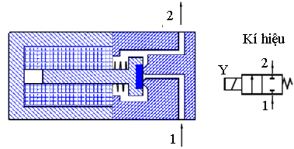
Hình MĐ17-06-24 - Cấu tạo và kí hiệu của van đảo chiều 2/2
điều khiển trực tiếp bằng nam châm điện.
- Khi chưa cấp điện cho cuộn hút Y, van thiết lập ở vị trí “0”: cửa 1 bị chặn. Khi cấp điện cho cuộn hút Y, lõi sắt từ bị hút, van chuyển sang vị trí “1”: cửa 1 nối với cửa 2. Khi cắt điện cuộn hút Y thì dưới tác động của lực lò xo van chuyển về vị trí “0”.

* Van đảo chiều 3/2 điều khiển trực tiếp bằng nam châm điện:

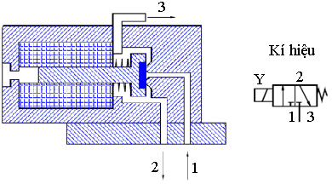
Hình MĐ17-06-25 - Cấu tạo và kí hiệu của van đảo chiều 3/2
điều khiển trực tiếp bằng nam châm điện.
- Khi chưa cấp điện cho cuộn hút Y thì van thiết lập ở vị trí “0”: cửa 1 bị chặn, cửa 2 nối với cửa 3. Khi cấp điện cho cuộn hút Y lõi sắt từ bị hút, van chuyển sang vị trí “1”: cửa 1 nối với cửa 2, cửa 3 bị chặn. Khi cắt điện cuộn hút Y thì lực lò xo tác động chuyển van về vị trí “0”.
Bài tập thực hành:
Em hãy vận hành các van đảo chiều điều khiển trực tiếp.
c. Điều khiển gián tiếp
* Van đảo chiều 3/2 điều khiển gián tiếp bằng nam châm điện:

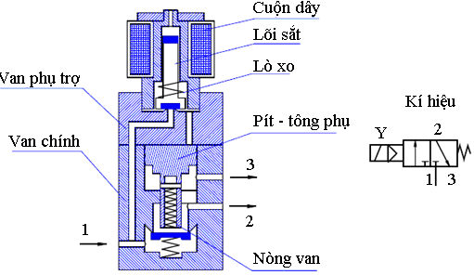

Hình MĐ17-06-26 - Cấu tạo và ký hiệu của van đảo chiều 3/2
điều khiển gián tiếp bằng nam châm điện qua van phụ trợ.
- Khi chưa cấp điện cho cuộn hút Y hoặc chưa cấp khí nén vào cửa 1 của van thì van thiết lập ở vị trí “0”: cửa 1 bị chặn, cửa 2 nối với cửa 3. Khi cấp dòng khí nén vào cửa 1 và cấp điện cho cuộn hút Y thì van chuyển sang vị trí “1”: cửa 1 nối với cửa 2, cửa 3 bị chặn. Khi cắt dòng khí nén vào cửa 1 hoặc cắt điện vào cuộn hút Y thì lực lò xo tác động chuyển van về vị trí “0”.
* Van đảo chiều 4/2 điều khiển gián tiếp bằng nam châm điện:

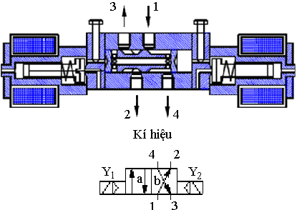

Hình MĐ17-06-27 - Cấu tạo van đảo chiều 4/2 điều khiển gián tiếp
bằng nam châm điện qua van phụ trợ.
- Van này thuộc nhóm van tự duy trì hay còn gọi là van xung. Khi chưa cấp điện vào cuộn hút Y₁, Y₂ hoặc chưa cấp khí vào cửa 1, giả sử van đang ở vị trí “b”: cửa 1 nối với cửa 2, cửa 4 nối với cửa 3. Khi cấp khí nén vào cửa 1 và cấp điện vào cuộn hút Y₁ thì van chuyển sang vị trí “a”: cửa 1 nối với cửa 4, cửa 2 nối với cửa 3. Khi cắt điện cuộn hút Y₁ thì van vẫn duy trì ở vị trí “a” cho tới khi cấp điện vào cuộn hút Y₂ thì van chuyển về vị trí “b”. Trường hợp cấp điện vào cả hai cuộn hút Y₁, Y₂ thì van sẽ ưu tiên ở vị trí cuộn hút được cấp điện trước.
* Van đảo chiều 5/2 điều khiển gián tiếp bằng nam châm điện:
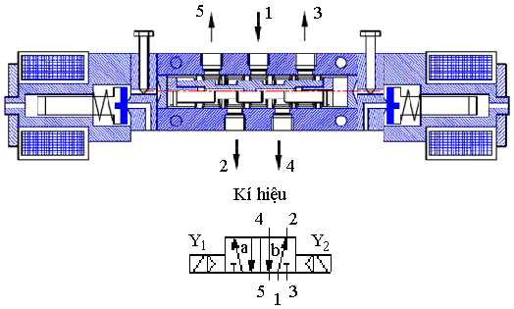

Hình MĐ17-06-28 - Cấu tạo van đảo chiều 5/2 điều khiển gián tiếp
bằng nam châm điện qua van phụ trợ.
- Van này thuộc nhóm van tự duy trì. Nguyên lý hoạt động tượng tự như van xung 4/2. Điểm khác biệt là van có 5 cửa nên trình tự đấu nối có thay đổi. Khi van ở vị trí “a” thì cửa 1 nối với cửa 4, cửa 2 nối với cửa 3, cửa 5 bị chặn. Khi van ở vị trí “b” thì cửa 1 nối với cửa 2, cửa 4 nối với cửa 5, cửa 3 bị chặn.
Bài tập thực hành:
Em hãy vận hành các van đảo chiều điều khiển gián tiếp.
3.2. Các phần tử điện
a. Công tắc
- Trong kỹ thuật điều khiển, công tắc, nút ấn thuộc các phần tử đưa tín hiệu. Hình MĐ17-06-29 giới thiệu hai loại công tắc thông dụng: công tắc đóng mở và công tắc chuyển mạch quay.

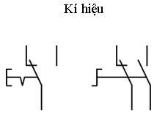

Hình MĐ17-06-29 - Ký hiệu công tắc và chuyển mạch.
* Công tắc hành trình nam châm:
- Công tắc hành trình nam châm thuộc loại công tắc hành trình không tiếp xúc. Nguyên lý hoạt động, ký hiệu được biểu diễn ở hình MĐ17-06-30:

Hình MĐ17-06-30 - Công tắc hành trình nam châm.
Bài tập thực hành:
Em hãy vận hành các công tắc trên bàn thực hành.
b. Nút ấn
- Nút bấm đóng mở ở hình MĐ17-06-31, khi chưa có tác động thì chưa có dòng điện chạy qua, khi tác động thì có dòng điện đi qua. Nút bấm chuyển mạch, sơ đồ cấu tạo và ký hiệu trình bày trong hình vẽ.

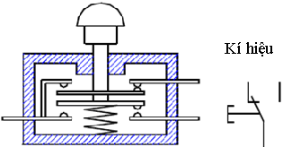

Hình MĐ17-06-31 - Cấu tạo và ký hiệu nút bấm.
Bài tập thực hành:
Em hãy vận hành các nút ấn trên bàn thực hành.
c. Rơ le
- Trong kỹ thuật điều khiển, rơ le được sử dụng như là phần tử xử lý tín hiệu. Có nhiều loại rơle khác nhau, tuỳ theo công dụng. Nguyên tắc hoạt động của rơle là từ trường cuộn dây. Trong quá trình đóng mở sẽ có hiện tượng tự cảm.
* Rơ le đóng mạch (Contactor)
- Kí hiệu của rơle đóng mạch được biểu diễn ở hình MĐ17-06-32. Khi có dòng điện vào cuộn dây cảm ứng, xuất hiện lực từ trường hút lõi sắt, trên đó có lắp các tiếp điểm. Các tiếp điểm có thể là các tiếp điểm chính để đóng mở mạch chính và các tiếp điểm phụ để đóng mở mạch điều khiển. Rơle đóng mạch ứng dụng cho mạch có công suất lớn từ 1 kW - 500kW.
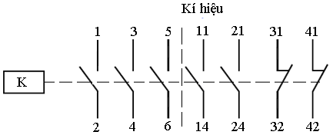

Hình MĐ17-06-32 - Ký hiệu của rơle đóng mạch.

* Rơle điều khiển:
- Nguyên lý hoạt động của rơle điều khiển cũng tương tự như rơle đóng mạch, nó chỉ khác rơle đóng mạch ở chỗ là rơle điều khiển đóng mở cho mạch có công suất nhỏ và thời gian đóng, mở các tiếp điểm rất nhỏ (từ 1ms đến 10ms).

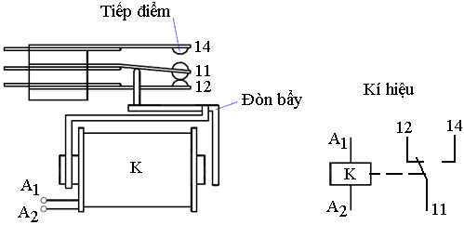

Hình MĐ17-06-33 - Rơ le điều khiển.
* Rơle thời gian tác động muộn (TON):
- Nguyên lý hoạt động của rơle tác động muộn tương tự như rơle thời gian tác động muộn của phần tử khí nén, điốt tương đương như van một chiều, tụ điện như bình trích chứa, biến trở R₁ như van tiết lưu. Đồng thời tụ điện có nhiệm vụ giảm điện áp quá tải trong quá trình ngắt.

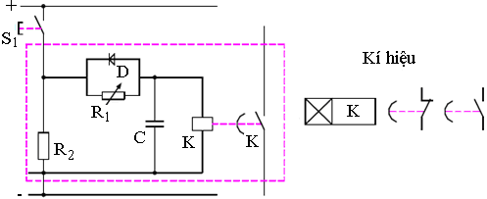
Hình MĐ17-06-34 - Rơle thời gian tác động muộn.
* Rơle thời gian nhả muộn (TOFF):
- Nguyên lý hoạt động của rơle thời gian nhả muộn tương tự như rơle thời gian nhả muộn của phần tử khí nén, điốt tương đương như van một chiều, tụ điện như bình trích chứa, biến trở R₁ như van tiết lưu. Đồng thời tụ điện có nhiệm vụ làm giảm điện áp quá tải trong quá trình ngắt.

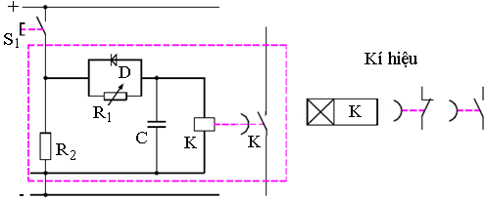
Hình MĐ17-06-35 - Rơle thời gian nhả muộn.
Bài tập thực hành:
Em hãy vận hành các rơ le trên bàn thực hành.
d. Công tắc hành trình điện - cơ
- Cấu tạo và kí hiệu của công tắc hành trình điện - cơ được biểu diễn trong hình MĐ17-06-36. Công tắc hành trình loại này có 2 cặp tiếp điểm, 1 cặp thường đóng và 1 cặp thường mở.
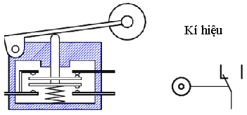
Hình MĐ17-06-36 - Công tắc hành trình điện - cơ.
Cần phân biệt các trường hợp công tắc thường đóng và thường mở khi lắp công tắc hành trình điện - cơ trong mạch điều khiển.
Bài tập thực hành:
Em hãy vận hành công tắc hành trình điện - cơ.
e. Cảm biến tiệm cận
*Cảm biến cảm ứng từ
- Nguyên lý hoạt động của cảm biến cảm ứng từ: Bộ tạo dao động sẽ phát ra tần số cao. Khi có vật cản bằng kim loại nằm trong vùng từ trường, trong kim loại đó sẽ hình thành dòng điện xoáy. Như vậy, năng lượng của bộ dao động sẽ giảm. Dòng điện xoáy sẽ tăng, khi vật cản càng gần cuộn cảm ứng. Qua đó biên độ dao động của bộ dao động sẽ giảm. Qua bộ so, tín hiệu ra được khuếch đại. Trong trường hợp tín hiệu ra là tín hiệu nhị phân, mạch Schmitt trigơ sẽ đảm nhận nhiệm vụ này.

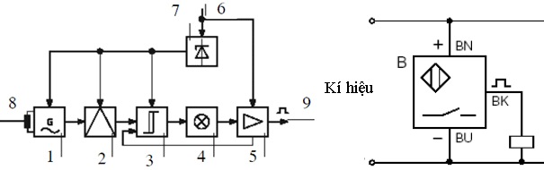
Hình MĐ17-06-37 - Cảm biến cảm ứng từ.
1: Bộ dao động.
2: Bộ chỉnh tín hiệu.
3: Bộ so Schmitt trigơ.
4: Bộ hiển thị trạng thái.
5: Bộ khuếch đại.
6: Điện áp ngoài.
7: Ổn nguồn bên trong.
8: Cuộn cảm ứng.
9: Tín hiệu ra.
Bài tập thực hành:
Em hãy vận hành cảm biến cảm ứng từ.
* Cảm biến điện dung
- Nguyên lý hoạt động của cảm biến điện dung:Bộ tạo dao động sẽ phát ra tần số cao. Khi có vật cản bằng kim loại hoặc phi kim loại nằm trong vùng đường sức của điện trường, điện dung tụ điện thay đổi. Như vậy, tần số riêng của bộ dao động thay đổi. Qua bộ so và chỉnh tín hiệu, tín hiệu ra được khuếch đại.
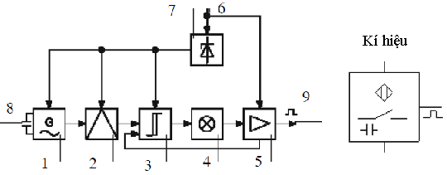
Hình MĐ17-06-38 - Cảm biến điện dung.
1: Bộ dao động.
2: Bộ chỉnh tín hiệu.
3: Bộ so Schmitt trigơ.
4: Bộ hiển thị trạng thái.
5: Bộ khuếch đại.
6: Điện áp ngoài.
7: Ổn nguồn bên trong.
8: Điện cực tụ điện.
9: Tín hiệu ra.
Bài tập thực hành:
Em hãy vận hành cảm biến điện dung.
* Cảm biến quang
- Nguyên tắc hoạt động của cảm biến quang gồm hai phần:
+ Bộ phận phát.
+ Bộ phận nhận.
Bộ phận phát sẽ phát đi tia hồng ngoại bằng điốt phát quang, khi gặp vật chắn, tia hồng ngoại sẽ phản hồi lại vào bộ phận nhận. Như vậy, ở bộ phận nhận, tia hồng ngoại phản hồi sẽ được xử lý trong mạch và cho tín hiệu ra sau khi khuếch đại.

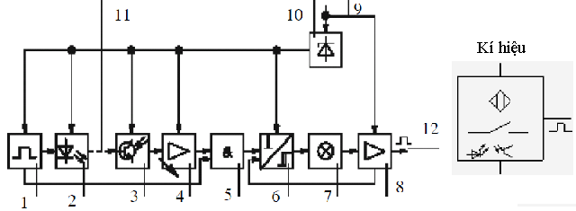
Hình MĐ17-06-39 - Cảm biến quang.
1: Bộ dao động.
2: Bộ phận phát.
3: Bộ phận thu.
4: Khuếch đại sơ bộ.
5: Xử lý logic.
6: Chuyển đổi xung.
7: Hiển thi trạng thái.
8: Bảo vệ ngỏ ra.
9: Điện áp ngoài.
10: Ổn nguồn bên trong.
11: Khoảng cách phát hiện.
12: Tín hiệu ra.
Bài tập thực hành:
Em hãy vận hành cảm biến quang.
4. Thiết kế mạch điều khiển điện khí nén
Mục tiêu:
- Hiểu được nguyên tắc thiết kế mạch điều khiển điện - khí nén.
- Trình bày được nguyên lý hoạt động, lắp ráp và vận hành được mạch dạng xung bằng khí nén.
- Trình bày được nguyên lý hoạt động, lắp ráp và vận hành được mạch trigơ một trạng thái bền bằng khí nén.
- Trình bày được nguyên lý hoạt động, lắp ráp và vận hành được mạch điều khiển điện khí nén với một xy- lanh.
- Trình bày được nguyên lý hoạt động, lắp ráp và vận hành được mạch điều khiển điện khí nén với hai xy- lanh.
- Hiểu và trình bày được bộ điều khiển theo nhịp
4.1. Nguyên tắc thiết kế
Sơ đồ mạch điện - khí nén gồm có hai phần:
- Sơ đồ mạch điện điều khiển.
- Sơ đồ mạch khí nén.
Các phần tử điện đã được trình bày ở phần trên. Sau đây là ký hiệu các phần tử điện thường gặp:
- Tiếp điểm:
- Nút bấm:
- Rơle:
- Công tắc hành trình:
- Cảm biến:
4.2. Mạch dạng xung bằng khí nén
- Nguyên tắc hoạt động mạch dạng xung bằng khí nén được trình bày trên hình MĐ17-06-40. Khi tín hiệu xung z có giá trị L thì tín hiệu xung ra cũng có tín hiệu L. Sau thời gian t₁, phần tử thời gian 1.1 tác động, van 1.2 đổi vị trí, tín hiệu xung ra y xuống 0, nếu thời gian giữ nút ấn 1.0 lớn hơn thời gian t₁. Nếu thời gian giữ nút ấn 1.0 nhỏ hơn thời gian t₁ thì tín hiệu xung vào z đồng nhất với tín hiệu xung ra y.

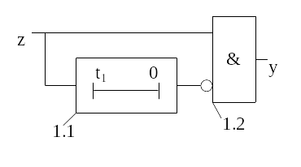
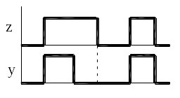
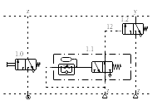
Mạch logic

Biểu đồ thời gian

Hình MĐ17-06-40 - Mạch dạng xung bằng khí nén.
Bài tập thực hành:
Em hãy lắp ráp và vận hành mạch dạng xung bằng khí nén.
4.3. Mạch trigơ một trạng thái bền bằng khí nén
- Nguyên tắc hoạt động của mạch trigơ một trạng thái bền bằng khí nén biểu diễn ở hình MĐ17-06-41. Nếu tín hiệu z có giá trị L, khí nén qua van 2.1 và van 2.2 làm van đảo chiều của phần tử thời gian ngắt chậm theo chiều âm đổi sang vị trí “1”, tín hiệu ra y nhận giá trị L. Sau thời gian t₁ tín hiệu x sẽ nhận giá trị 0, tín hiệu ra y vẫn còn duy trì giá trị L trong khoảng thời gian t₂, không phụ thuộc vào khoảng thời gian nhấn nút 2.0.
Điều kiện để mạch này hoạt động là tín hiệu z phải giữ giá trị L trong khoảng thời gian lớn hơn t₁.
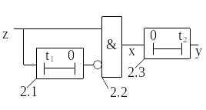
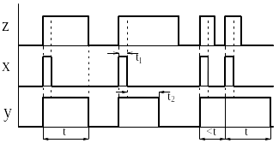
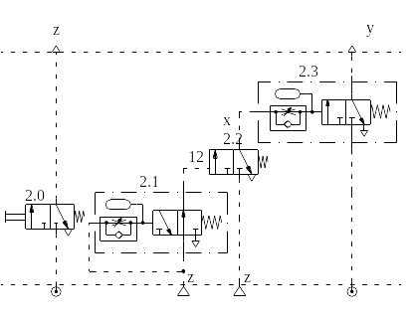
Mạch logic

Biểu đồ thời gian

t = t₁ + t₂.
Hình MĐ17-06-41 - Phần tử trigơ một trạng thái bền bằng khí nén.
Bài tập thực hành:
Em hãy lắp ráp và vận hành mạch trigơ một trạng thái bền bằng khí nén.
4.4. Mạch điều khiển điện khí nén với một xy- lanh
a. Mạch điều khiển với tiếp điểm tự duy trì
- Cơ sở để thiết kế mạch điều khiển điện - khí nén là biểu đồ trạng thái.
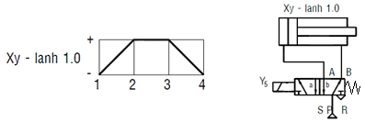
Hình MĐ17-06-42 - Biểu đồ trạng thái và sơ đồ mạch khí nén.
- Sơ đồ mạch điện điều khiển được biểu diễn ở trong hình MĐ17-06-43:

Hình MĐ17-06-43 - Mạch điều khiển với tiếp điểm tự duy trì.
+ Khi tác động vào nút ấn S₂, rơle K₂ có điện, các tiếp điểm tương ứng của rơle K₂ sẽ đóng, đó là tiếp điểm K₂ ở nhánh thứ ba và K₂ ở nhánh thứ năm. Khi nhả nút ấn S₂, nhờ tiếp điểm duy trì K₂ ở nhánh thứ ba, rơle K₂ vẫn có điện và tiếp điểm K₂ ở nhánh thứ năm - tiếp điểm đóng để dòng điện qua cuộn cảm ứng của van đảo chiều, pít- tông đi tới.. Khi tác động vào nút ấn vào nút ấn S₁ dòng điện trong nhánh hai mất, rơle K₂ mất điện, các tiếp điểm tương ứng mở ra và pít- tông sẽ lùi về.
Bài tập thực hành:
Em hãy lắp ráp và vận hành mạch điều khiển với tiếp điểm tự duy trì.
b. Mạch điều khiển với rơle thời gian tác động muộn
- Biểu đồ trạng thái, sơ đồ mạch khí nén được trình bày ở hình MĐ17-06-44. Sơ đồ mạch điện điều khiển với phần tử tự duy trì và rơle thời gian tác động muộn trình bày trên hình MĐ17-06-45. Sau thời gian t₁ công tắc hành trình điện - cơ S₂ đóng (vị trí cuối hành trình), thì rơle thời gian tác động muộn K₂ mới có điện, lúc đó pit - tông 1.0 mới đi về.
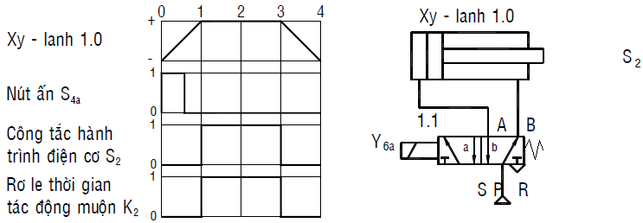

Hình MĐ17-06-44 - Biểu đồ trạng thái và mạch khí nén.

Hình MĐ17-06-45 - Mạch điện điều khiển tự duy trì
với rơle thời gian tác động muộn.
Bài tập thực hành:
Em hãy lắp ráp và vận hành mạch điều khiển với rơle thời gian tác động muộn.

4.5. Mạch điều khiển điện khí nén với 2 xy- lanh
- Xét mạch điều khiển điện khí nén với 2 xy - lanh kép 2A, 2B. Công nghệ đưa ra như sau: ở trạng thái ban đầu chưa điều khiển thì cả hai pít - tông đều đứng yên ở vị trí trong cùng. khí ấn nút khởi động thì pít - tông 2A đi ra, ra tới vị trí đặt cảm biến CB thì dừng lại ở vị trí ấy. Tiếp theo là pít - tông 2B đi ra, ra tới vị trí đặt công tắc hành trình S₃ thì tự động đi về, về tới vị trí trong cùng gặp công tắc hành trình S₂ thì pít tông 2A đi về, kết thúc 1 chu kì hoạt động. Công tắc hành trình S₄ làm nhiệm vụ đưa các phần tử trong mạch về trạng thái ban đầu, chuẩn bị sẵn sàng cho chu kì hoạt động tiếp theo. Mạch điều khiển được đưa ra ở hình MĐ17-06-46.

Hình MĐ17-06-46 - Sơ đồ nguyên lý mạch điện khí nén
điều khiển tuần tự hai xy- lanh.
- Biều đồ thời gian của mạch điều khiển được biểu diễn ở hình MĐ17-06-47:

Hình MĐ17-06-47 - Biểu đồ thời gian.
Bài tập thực hành:
Em hãy lắp ráp và vận hành mạch điều khiển điện khí nén với hai xy- lanh.
4.6. Bộ dịch chuyển theo nhịp
- Cấu tạo khối của nhịp điều khiển gồm có 3 phần tử là: phần tử AND, phần tử nhớ và phần tử OR.
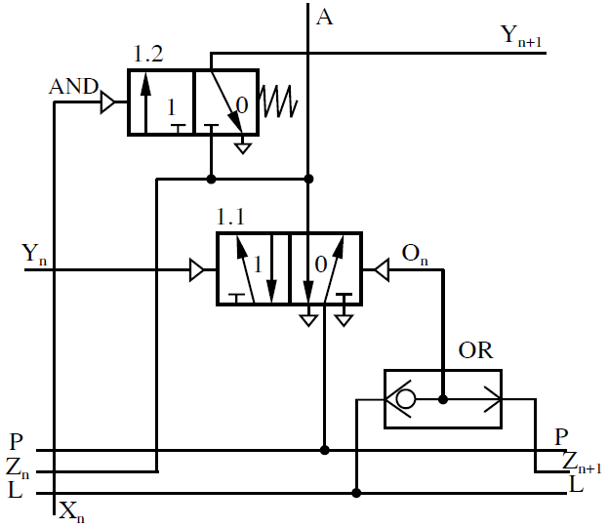

Hình MĐ17-06-48 - Cấu tạo của bộ điều khiển theo nhịp.
- Nguyên tắc thực hiện của điều khiển theo nhịp là: các bước thực hiện lệnh xảy ra tuần tự. Có nghĩa là khi các lệnh trong nhịp một thực hiện xong, thì sẽ thông báo cho nhịp tiếp theo, đồng thời sẽ xóa lệnh nhịp thực hiện trước đó. Tín hiệu vào Y_{n} tác động (ví dụ: tín hiệu khởi động), tín hiệu điều khiển A₁ có giá trị L. Đồng thời sẽ tác động vào nhịp trước đó Z_{n-1} để xóa lệnh thực hiện trước đó. Đồng thời sẽ chuẩn bị cho nhịp tiếp theo cùng với tín hiệu vào X₁ (hình MĐ17-06-49). như vậy, khối của nhịp điều khiển gồm các chức năng:
+ Chuẩn bị cho nhịp tiếp theo.
+ Xoá lệnh của nhịp trước đó.
+ Thực hiện lệnh của tín hiệu điều khiển.

Hình MĐ17-06-49 - Mạch logic của bộ điều khiển theo nhịp.
Biểu diễn đơn giản của chuỗi điều khiển theo nhịp:

Hình MĐ17-06-50 - Biểu diễn đơn giản chuỗi điều khiển theo nhịp.
Trong thực tế có 3 loại khối điều khiển theo nhịp:
- Loại ký hiệu TAA (hình MĐ17-06-51): khi cổng Y_{n} có giá trị L, van đảo chiều đổi vị trí:
* Tín hiệu ở cổng A có giá trị L.
* Chuẩn bị cho nhịp tiếp theo bằng phần tử AND của tín hiệu X.
* Đèn tín hiệu sáng.
* Phần tử nhớ của nhịp trước đó trở về vị trí RESET.
Hình MĐ17-06-51 - Bộ điều khiển loại TAA.
- Loại ký hiệu TAB (hình MĐ17-06-52): Loại này thường được bố trí ở vị trí cuối cùng trong chuỗi điều khiển theo nhịp. Ngược lại với kiểu TAA, kiểu TAB có phần tử OR nối với cổng Y_{n}. Khi cổng L có khí nén, thì toàn bộ các khối của chuỗi điều khiển (trừ khối cuối cùng) sẽ trở về vị trí ban đầu. Như vậy, khối kiểu TAB có chức năng như là điều kiện để chuẩn bị khởi động của mạch điều khiển. Khối kiểu TAB cũng có chức năng tương tự như khối kiểu TAA. Đó là: khi cổng Yn có giá trị L, van đảo chiều (phần tử nhớ) đổi vị trí:
* Tín hiệu ở cổng A có giá trị L.
* Chuẩn bị cho nhịp tiếp theo bằng phần tử AND của tín hiệu ở cổng X.
* Đèn tín hiệu sáng.
* Phần tử nhớ của nhịp trước đó trở về vị trí RESET.
Hình MĐ17-06-52 - Bộ điều khiển loại TAB.
- Loại ký hiệu TAC (hình MĐ17-06-53): Loại tín hiệu không có phần tử nhớ và phần tử OR. Như vậy, loại TAC có chức năng là trong nhịp điều khiển tiếp theo, khi tín hiệu của nhịp trước đó vẫn còn giá trị L. thì đèn tín hiệu vẫn còn sáng ở nhịp tiếp theo.
Hình MĐ17-06-53 - Bộ điều khiển loại TAC.
Chuỗi điều khiển với nhịp 4 khối: 3 khối kiểu TAA và 1 khối kiểu TAB biểu diễn ở trên hình MĐ17-06-54:

Hình MĐ17-06-54 - Chuỗi điều khiển theo nhịp gồm 3 khối TAA và 1 khối TAB.
5. Mạch tổng hợp điều khiển theo nhịp
Mục tiêu:
- Trình bày, lắp ráp và vận hành được mạch điều khiển với chu kỳ đồng thời.
- Trình bày, lắp ráp và vận hành được mạch điều khiển với chu kỳ tuần tự.
5.1. Mạch điều khiển với chu kì đồng thời
Nguyên lý hoạt động:
- Sau khi qui trình M thực hiện xong, thì các qui trình 1, qui trình 2, qui trình 3 sẽ thực hiện đồng thời. Sau khi 3 qui trình thực hiện đồng thời hoàn thành, tín hiệu ở cổng ra Y_{n+1} sẽ được kết hợp lại bằng phần tử AND, để qui trình N được thực hiện.
Như vậy trước khi chuẩn bị thực hiện đồng thời các qui trình, tín hiệu sẽ được phân nhánh. Sau khi các qui trình đồng thời thực hiện xong, các tín hiệu sẽ được kết hợp lại. Nguyên lý hoạt động điều khiển theo nhịp với các chu kì thực hiện đồng thời được biểu diễn ở hình MĐ17-06-55:

Hình MĐ17-06-55 - Mạch điều khiển theo nhịp
với các chu kì thực hiện đồng thời.
Bài tập thực hành:
Em hãy lắp ráp và vận hành mạch điều khiển với chu kỳ đồng thời.
5.2. Mạch điều khiển với các chu kì thực hiện tuần tự
- Sau khi qui trình M thực hiện, nếu k = 1 thì qui trình thứ nhất sẽ thực hiện, nếu k = 0, thì qui trình thứ hai sẽ thực hiện. Sau đó, qui trình N sẽ thực hiện.

Hình MĐ17-06-56 - Mạch điều khiển tuần tự theo nhịp
với các chu kì thực hiện tuần tự.
Bài tập thực hành:
Em hãy lắp ráp và vận hành mạch điều khiển với chu kỳ tuần tự.
6. Thiết kế mạch điều khiển khí nén theo biểu đồ Karnaugh
Mục tiêu:
- Thiết kế được mạch điều khiển khí nén cho một máy khoan gồm hai xy- lanh bằng biều đồ Karnaugh.
- Giả sử qui trình làm việc của một máy khoan gồm hai xy- lanh: khi đưa chi tiết vào pít- tông A sẽ đi ra để kẹp chi tiết. Sau đó pít- tông B đi xuống khoan chi tiết và sau khi khoan xong thì pít- tông B lùi về. Sau khi pít- tông B đã lùi về thì pít- tông A mới lùi về.
Ta có sơ đồ khí nén và biểu đồ thời gian (biểu đồ trạng thái) như sau:

Hình MĐ17-06-57 - Sơ đồ mạch điều khiển khí nén
và biểu đồ trạng thái.
Từ biểu đồ trạng thái, ta xác định điều kiện để các xy- lanh làm việc:
+ Bước 1: Pít- tông A đi ra với tín hiệu điền khiển A⁺
A⁺ = a₀.b₀.
+ Bước 2: Pít- tông B đi ra với tín hiệu điều khiển B⁺
B⁺ = a₁.b₀.
+ Bước 3: Pít- tông B đi về với tín hiệu điều khiển B⁻
B⁻ = a₁.b₁.
+ Bước 4: Pít- tông A đi về với tín hiệu điều khiển A⁻
A⁻ = a₁.b₀.
Như vậy phương trình logic của qui trình khoan như sau:
A⁺ = a₀.b₀.
B⁺ = a₁.b₀.
B⁻ = a₁.b₁.
A⁻ = a₁.b₀.
So sánh các phương trình trên, ta thấy điều kiện để thực hiện B⁺ v A⁻ giống nhau. Như vậy về phương diện đều khiển thì điều đó không thể thực hiện được. Để có thể phân biệt được các bước thực hiện B⁺ và A⁻ có cùng điều kiện (a₁.b₀) thì cả 2 phương trình phải thêm điều kiện phụ. Trong điều khiển người ta sử dụng phần tử nhớ trung gian (ký hiệu x và là tín hiệu ra của phần tử nhớ trung gian).
Phương trình logic trên được viết lại như sau:
A⁺ = a₀.b₀.
B⁺ = a₁.b₀. .
B⁻ = a₁.b₁.
A⁻ = a₁.b₀.x.
Để tín hiệu ra của phần tử nhớ trung gian thực hiện bước 2 (B⁺), thì tín hiệu đó tín hiệu đó phải được chuẩn bị trong bước thực hiện trước đó (tức là bước thứ 1). Tương tự như vậy để tín hiệu ra x của phần tử nhớ trung gian thực hiện bước 4 (A-), thì tín hiệu đó phải được chuẩn bị trong bước thực hiện trước đó (tức là bước thứ 3). Từ đó ta viết lại phương trình logic như sau:
A⁺ = a₀.b₀. .
B⁺ = a₁.b₀. .
B⁻ = a₁.b₁.x.
A⁻ = a₁.b₀.x.
Trong qui trình thêm một phần tử nhớ trung gian (Z), ta có tín hiệu ra để điều khiển phần tử nhớ là:
Như vậy ta có 6 phương trình không trùng nhau:
A⁺ = a₀.b₀. .
B⁺ = a₁.b₀. .
B⁻ = a₁.b₁.x.
A⁻ = a₁.b₀.x.
X⁺ = a₁.b₁. .
X⁻ = a₀.b₀.x.
Với 6 phương trình trên ta có sơ đồ mạch logic như sau:

Hình MĐ17-06-58 - Sơ đồ mạch logic.
Rút gọn bằng phương pháp biểu đồ Karnaugh:
Biểu đồ Karnaugh với 3 biến( a₁ và ; b₁ và ; x) được biểu diễn như sau:

Hình MĐ17-06-59 - Biểu đồ Karnaugh với 3 biến.
Các công tắc hành trình sẽ biểu diễn qua trục đối xứng nằm ngang, biến của phần tử nhớ trung gian biểu diễn qua trục đối xứng thẳng đứng. Trong điều khiển giả thiết rằng, khi công tắc hành trình (ví dụ a₀) bị tác động thì công tắc hành a₁ sẽ không tác động. Không xảy ra trường hợp cả 2 công tắc hành trình a₀ và a₁ cùng tác động đồng thời hoặc cả 2 công tắc cùng không tác động đồng thời.
* Đơn giản hành trình của xilanh A bằng biểu đồ Karnaugh:
Theo biểu đồ trạng thái, ta thiết lập được biểu đồ Karnaugh cho xy- lanh A:

Hình MĐ17-06-60 - Biều đồ Karnaugh cho xy- lanh A.
Bước thực hiện thứ nhất là pít- tông A đi ra (A⁺) và dừng lại cho đến bước thực hiện thứ 3. Sang bước thứ 4 thì pít- tông A lùi về (A-). Các khối 1, 2, 3 và 7 ký hiệu A⁺ và các khối 5, 6 ký hiệu A⁻. Đơn giản hành trình đi ra của xy- lanh A (A⁺) sẽ được thực hiện trong cột thứ nhất (x). Ta có phương trình logic của A⁺ là:
Trong đó S₀ là nút ấn khởi động. Tương tự khi đơn giản hành trình đi về của xy- lanh A (A⁻), ta có phương trình logic của A⁻ là:
A⁻ = b₀.x.
* Đơn giản hành trình của xy- lanh B bằng biểu đồ Karnaugh

Hình MĐ17-06-61 - Biểu đồ Karnaugh của xy - lanh B.
Đơn giản hành trình đi ra của pít- tông B (B⁺), ta có phương trình logic sau:
Đơn giản hành trình đi về của pít- tông B (B⁻), ta có phương trình logic sau:
B⁻ = x.
* Đơn giản phần tử nhớ trung gian bằng biểu đồ Karnaugh
Ta có phương trình logic như sau:
X⁺ = b₁.
X⁻ = a₀.
Vậy phương trình logic sau khi đơn giản là:
A⁻ = b₀.x.
B⁻ = x.
X⁺ = b₁.
X⁻ = a₀.

Hình MĐ17-06-62 - Sơ đồ mạch logic sau khi đơn giản.
Từ sơ đồ mạch logic trên hình MĐ17-06-62, ta có sơ đồ mạch điều khiển khí nén như sau:

Hình MĐ17-06-63 - Sơ đồ lắp ráp mạch điều khiển khí nén.
Sơ đồ nguyên lý của mạch khí nén sau khi đã đơn giản như sau:

Hình MĐ17-06-64 - Sơ đồ nguyên lý mạch điều khiển khí nén.
Từ sơ đồ mạch logic trên hình MĐ17-06-62, ta có mạch điều khiển điện khí nén như sau:

Hình MĐ17-06-65 - Sơ đồ nguyên lý mạch điện khí nén.
7. Các mạch ứng dụng
Mục tiêu:
- Trình bày được nguyên lý hoạt động, lắp ráp và vận hành được mạch điều khiển điện khí nén của máy cắt giấy.
- Trình bày được nguyên lý hoạt động, lắp ráp và vận hành được mạch điều khiển điện khí nén của máy khoan.
7.1. Mạch điều khiển điện khí nén của máy cắt giấy.
Công nghệ được miêu tả như sau: Đầu cần pít- tông của xy- lanh tác động đơn phục hồi bằng lò xo 1A mang lưỡi dao cắt giấy. Khi ấn nút S₂ thì cần pít- tông đi xuống cắt giấy. Ấn nút S₁ thì cần pit- tông đi lên để lấy sản phẩm ra.
- Mạch điều khiển của máy cắt giấy được biểu diễn như sau:
* Bước 1: Các phần tử trong mạch điều khiển bao gồm:
- 1A: Xy- lanh tác động đơn phục hồi bằng lò xo.
- V₁: Van đảo chiều 3/2 điều khiển gián tiếp bằng nam châm điện qua van phụ trợ, phục hồi bằng lò xo.
- S₁: Nút ấn tự phục hồi có cặp tiếp điểm thường đóng S₁(31-32).
- S₂: Nút ấn tự phục hồi có cặp tiếp điểm thường mở S₂(13-14).
- K: Rơle điều khiển với:
+ K(A₁-A₂): Cuộn hút.
+ K(11-14), K(21-24): Hai cặp tiếp điểm thường mở.
- Y(12-0): Cuộn hút nam châm điện của van V₁.
* Bước 2: Thuyết minh nguyên lý hoạt động của mạch điều khiển.
- Khi chưa có tác động vào mạch điều khiển thì cặp tiếp điểm S₂(13-14) đang mở nên cuộn hút K(A₁-A₂) không có điện, cặp tiếp điểm K(21-24) mở nên cuộn hút nam châm điện Y(12-0) không có điện, van V₁ thiết lập ở vị trí “0”, không có dòng khí nén cấp tới khoang sau của xy- lanh 1A, lực lò xo giữ cho pít- tông và cần pít- tông đứng yên ở vị trí trên cùng.
- Khi tác động vào nút ấn S₂ thì cặp tiếp điểm S₂(13-14) đóng lại cấp điện cho cuộn hút rơ le điều khiển K(A₁-A₂), cặp tiếp điểm K(11-14) đóng lại làm nhiệm vụ duy trì, cặp tiếp điểm K(21-24) đóng lại cấp điện cho cuộn hút nam châm điện Y(12-0), van V₁ chuyển sang vị trí “1”, dòng khí nén từ máy nén khí vào cửa 1 ra cửa 2 của van V₁ tới khoang sau của xy- lanh 1A, đẩy pít- tông và cần pít- tông đi xuống, khi đi xuống tới vị trí dưới cùng thì đứng lại ở vị trí đó.
- Khi tác động vào nút ấn S₁ thì cặp tiếp điểm S₁(31-32) mở ra, cắt điện cuộn hút rơ le điều khiển K(A₁-A₂), cặp tiếp điểm K(21-24) mở ra cắt điện cuộn hút nam châm điện Y(12-0), van V₁ chuyển về vị trí “0”, cắt khí nén cấp tới khoang sau xy- lanh 1A, lực lò xo đẩy pít- tông và cần pít- tông đi lên, đi lên tới vị trí trong cùng thì đứng lại ở vị trí đó. Kết thúc 1 chu trình hoạt động.
Bài tập thực hành:
Em hãy lắp ráp và vận hành mạch điều khiển điện khí nén của máy cắt giấy.
7.2. Mạch điều khiển điện khí nén của máy khoan
Mô tả công nghệ: Xy- lanh kép 2A có nhiệm vụ kẹp chặt chi tiết cần khoan. Xy- lanh tác động đơn phục hồi bằng lò xo 1B có nhiệm vụ khoan chi tiết. Khi ấn nút S₁ thì pít- tông 2A đi ra để kẹp chi tiết (gặp cảm biến CB). Sau đó pít- tông 1B tự động đi xuống khoan chi tiết, khoan đạt vị trí yêu cầu (gặp công tắc hành trình S₃) thì pít- tông 1B tự động đi lên, lên tới vị trí trên cùng (gặp công tắc hành trình S₂) thì pít- tông 2B tự động đi về nhả phôi, về tới vị trí trong cùng (gặp công tắc hành trình S₄) thì mạch tự động Reset sẵn sàng cho chu kì làm việc mới. Trong mạch có sử dụng thêm van tiết lưu để điều chỉnh tốc độ chuyển động của cơ cấu.
- Mạch điều khiển của máy khoan được biểu diễn như sau:

* Bước 1: Các phần tử trong mạch bao gồm.
- 2A: Xy- lanh tác động kép có giảm chấn.
- 1B: Xy- lanh tác động đơn phục hồi bằng ngoại lực.
- V₂, V₄: Van tiết lưu một chiều điều chỉnh bằng tay.
- V₁: Van đảo chiều 5/2 điều khiển gián tiếp bằng nam châm điện qua van phụ trợ cả hai phía.
- V₃: Van đảo chiều 3/2 điều khiển gián tiếp bằng nam châm điện qua van phụ trợ, phục hồi bằng lò xo.
- S₁: Nút ấn tự phục hồi có cặp tiếp điểm thường mở S₁(13-14).
- S₂: Công tắc hành trình điện- cơ với cặp tiếp điểm thường mở S₂(1-4).
- S₃: Công tắc hành trình điện- cơ với cặp tiếp điểm thường mở S₃(1-4).
- S₄: Công tắc hành trình điện- cơ với cặp tiếp điểm thường đóng S₄(1-4).
- K: Role điều khiển với:
+ K(A₁-A₂): cuộn hút.
+ K(21-24), K(31-34): Hai cặp tiếp điểm thường mở.
+ K(11-12): Cặp tiếp điểm thường đóng.
- CB: Cảm biến quang.
- Y₁(14-0), Y₂(12-0): Hai cuộn hút nam châm điện của van V₁.
- Y₃(12-0): Cuộn hút nam châm điện của van V₃.
* Bước 2: Thuyết minh nguyên lý hoạt động của mạch điều khiển.
- Khi chưa có tác động vào mạch điều khiển thì cặp tiếp điểm S₁(13-14) đang mở nên cuộn hút nam châm điện Y₁(14-0) không có điện, cảm biến quang chưa tác động nên cuộn hút Y₃(12-0) không có điện, cặp tiếp điểm K(31-34) mở nên cuộn hút Y₂(12-0) không có điện, van V₁ thiết lập ở vị trí “b” van V₃ thiết lập ở vị trí “0”, dòng khí nén từ máy nén khí qua van V₂ tới cửa 1 ra cửa 2 của van V₁ vào khoang trước của xy- lanh 2A giữ cho pít- tông và cần pít- tông 2A đứng yên ở vị trí trong cùng, đồng thời không có dòng khí nén vào khoang sau của xy- lanh 1B nên lực lò xo giữ cho pít- tông và cần pít- tông 1B đứng yên ở vị trí trên cùng.
- Khi tác động vào nút ấn S₁ thì cặp tiếp điểm S₁(13-14) đóng lại cấp điện cho cuộn hút Y₁(14-0), van V₁ chuyển sang vị trí “a”, dòng khí nén từ máy nén khí qua van V₂ tới cửa 1 ra cửa 4 của van V₁ vào khoang sau của xy- lanh 2A đẩy pít- tông và cần pít-tông đi ra, S₄ bị cắt tác động nên cặp tiếp điểm S₄(1-2) đóng lại, lượng khí trong khoang trước thoát ra theo đường vào cửa 2 và xả ra ở cửa 3 của van V₁. Ngay khi nhả tay khỏi nút ấn S₁ thì cặp tiếp điểm S₁(13-14) mở ra, cắt điện cuộn hút Y₁(14-0), van V₁ vẫn duy trì ở vị trí “a” giữ cho pít- tông 2A đi ra. Khi cần pít- tông 2A đi ra tới vị trí tác động vào cảm biến CB thì cuộn hút Y₃(12-0) có điện, van V₃ chuyển sang vị trí “1”, dòng khí nén từ máy nén khí vào cửa 1 ra cửa 2 của van V₃ qua van V₄ vào khoang sau của xy- lanh 1B đẩy pít- tông và cần pít- tông 1B đi xuống, ngay khi cần pít- tông đi xuống khỏi vị trí tác động lên con lăn S₂ thì cặp tiếp điểm S₂(1-4) mở ra. Khi cần pít- tông 1B đi xuống tới vị trí tác động vào S₃ thì cặp tiếp điểm S₃(1-4) đóng lại cấp điện cho cuộn hút K(A₁-A₂), cặp tiếp điểm K(21-24) đóng lại làm nhiệm vụ duy trì, cặp tiếp điểm K(31-34) đóng lại sẵn sàng cấp điện cho cuộn hút Y₂(12-0), cặp tiếp điểm K(11-12) mở ra cắt điện cuộn hút Y₃(12-0), van V₃ chuyển về vị trí “0”, cắt dòng khí nén vào khoang sau của xy- lanh 1B, lực lò xo đẩy pít- tông và cần pít- tông 1B đi lên, lượng khí trong khoang sau thoát ra theo đường vào cửa 2 xả ra cửa 3 của van V₃. Khi pít- tông và cần pít- tông 1B đi lên tác động vào con S₂ thì cặp tiếp điểm S₂(1-4) đóng lại cấp điện cho cuôn hút Y₂(12-0), van V₁ chuyển về vị trí “b”, dòng khí nén từ máy nén khí qua van V₂ tới cửa 1 ra cửa 2 của van V₁ vào khoang trước của xy- lanh 2A đẩy pít- tông và cần pít- tông 2A đi về, lượng khí trong khoang sau thoát ra theo đường vào cửa 4 xả ra cửa 5 của van V₁. Khi cần pít- tông 2A đi về tới vị trí tác động lên con lăn của van S₄ thì cặp tiếp điểm S₄(1-2) mở ra cắt điện cuộn hút K(A₁-A₂), cặp tiếp điểm K(31-34) mở ra cắt điện cuộn hút Y₂(12-0), cặp tiếp điểm K(11-12) đóng lại để sẵn sàng cho chu kì làm việc tiếp theo.
- Van V₂ có vai trò điều chỉnh vận tốc chuyển động đi ra và đi về của pít- tông 2A. Van V₄ có vai trò điều chỉnh vận tốc chuyển động đi ra của pít- tông 1B.
Bài tập thực hành:
Em hãy lắp ráp và vận hành mạch điều khiển điện khí nén của máy khoan.
---------------------------------------

TÀI LIỆU THAM KHẢO

[1] Bùi Hải, Trần Thế Sơn, Kỹ thuật nhiệt, NXB Giáo dục.
[2] Nguyễn Đức Lợi, Phạm Văn Tùy, Thông gió và điều hòa không khí, NXB Khoa học và Kỹ thuật.
[3] Nguyễn Đức Lợi, Máy và thiết bị lạnh, NXB Khoa học và Kỹ thuật.
[4] Nguyễn Ngọc Phương, Hệ thống điều khiển bằng khí nén, NXB Giáo dục 1999.
[5] Lê Văn Tiến Dũng, Điều khiển khí nén và thuỷ lực, Trường ĐHCN TPHCM.
[6] Tài liệu dự án của hãng Festo.

